C-Munipack 2.1 – Bedienungsanleitung
Version: 2.1.29

Vorbemerkung
Dieses Dokument dient mir persönlich, um mich in die Handhabung des Programms einzuarbeiten.
Es ist nur in Teilen übersetzt. Die Übersetzung erfolgte maschinell mit www.deepl.com/translator und ist noch nicht korrigiert.
Das Dokument ist in MS-Word gespeichert, damit der Nutzer damit arbeiten kann.
Eine offene Frage ist noch, welche Art von Bilddateien vorliegen muss. JPEG und RAW funktionieren nicht.

Inhalt
Vorbemerkung 2
Vorwort 6
Über dieses Dokument 6
Danksagung 7
Einführung 7
Funktionen und Möglichkeiten 7
Autoren 9
Lizenz und Kopieren 9
Wo kann ich die neueste Version bekommen? 9
Erste Schritte 9
Allgemeiner Überblick 10
Muniwin starten 10
Anlegen eines neuen Projekts 10
Auswahl der Quellrahmen 12
Bildreduktion 13
Erstellen einer Lichtkurve 16
Exportieren einer Lichtkurve in eine Datei 20
Arbeiten mit Muniwin 20
Projekte 20
Projekt-Einstellungen 20
Projekttypen 20
Dateien und Verzeichnisse 21
Gemeinsame Nutzung von Projekten 21
Profile 22
Erstellen von benutzerdefinierten Profilen 22
Benutzerdefinierte Profile zum Erstellen eines neuen Projekts verwenden 23
Benutzerdefinierte Profile bearbeiten 24
Einstellungen aus einem Profil in ein bestehendes Projekt laden 25
Dateien und Verzeichnisse 26
Lichtkurve 27
Bevor Sie beginnen 27
Erstellen eines neuen Projekts 28
Eingabedateien 29
Bildreduzierung 31
Erstellen einer Lichtkurve 35
Auswählen der Sterne 36
Auswahl der Apertur 36
Zeichnen einer Lichtkurve 37
Speichern einer Lichtkurve in einer Datei 38
Heliozentrische Korrektur 38
Luftmassenkoeffizienten 40
Intensitäten (Flüsse) 41
Trimmen von Ausreißern aus der Kurve 42
Master-Dunkelbild (Master-Dark-Frame) 42
Erstellen eines neuen Projekts 42
Eingabedateien 44
Frame-Reduzierung 46
Master-Dunkelrahmen erstellen 46
Master-Flat-Rahmen master flat frame 47
Erstellen eines neuen Projekts 47
Eingabedateien 48
Frame-Reduzierung 50
Master-Flat-Frame erstellen 51
Auffinden von Variablen 51
Exportieren von Daten 54
Verarbeitung von Daten aus einer externen Datei 54
Bekannte veränderliche Sterne 54
Katalogdateien 55
Bildzusammenführung (Frame-Merging) 56
Bevor Sie beginnen 57
Erstellen eines neuen Projekts 57
Eingabedateien 58
Bildreduktion 60
Erstellen kombinierter Rahmen 64
Bearbeiten von zusammengefügten Rahmen 65
Inkrementelle Verarbeitung 65
Felder mit mehreren veränderlichen Sternen 66
Verwenden von Katalogdateien mit mehreren Objektselektionen 68
Erweitertes Kalibrierungsschema 69
Photometrie mit einer DLSR-Kamera 71
Farbkomponenten 71
Photometrie von Nebenkörpern des Sonnensystems 71
Bevor Sie beginnen 72
Erstellen eines neuen Projekts 72
Eingabedateien 74
Bildreduktion 76
Dateien holen/konvertieren 77
Aufrufen des Reduktionsprozesses 79
Abgleich der Bilder und Verfolgung des Objekts von Interesse 80
Erstellen einer Lichtkurve 83
Auswählen der Sterne 83
Auswahl einer Blende 84
Zeichnen einer Lichtkurve 85
Trimmen von Ausreißern aus der Kurve 86
Lichtkurve im AAVSO-Format exportieren 86
Allgemeiner Überblick 87
Detaillierte Beschreibung 87
Standardisierte Größenordnung 93
Ensemble-Photometrie 93
Überprüfen der Teleskophalterung 94
So erstellen Sie eine Spurkurve 94
Ausreißer aus der Kurve trimmen 95
Projekt-Einstellungen 96
Kamera 96
Quellbilder 96
Kalibrierung 96
Stern-Erkennung 97
Photometrie 97
Abgleich 98
Tipps und Tricks 102
So erstellen Sie eine Sicherungskopie eines Projekts 102
Verweise: 108
Impressum 109

Vorwort
Zu Beginn des 21. Jahrhunderts hat sich die astronomische Photometrie stark verändert. Anstelle der visuellen und fotoelektrischen Beobachtung begannen die Beobachter, CCD-Kameras zu verwenden. Die CCD-Kameras wurden billiger und damit auch für Amateurastronomen erschwinglicher. Daraus entstand die Forderung nach einem Softwaretool zur Verarbeitung der CCD-Daten, das für einen Amateurastronomen erschwinglich ist, eine einfache und benutzerfreundliche grafische Oberfläche bietet und robuste Algorithmen bereitstellt.
Im April 2003 wurde das C-Munipack-Projekt gestartet, dessen Ziel es war, den Astronomen ein leistungsfähiges, aber auch benutzerfreundliches Werkzeug zur Verarbeitung ihrer CCD-Daten zur Verfügung zu stellen. Zu dieser Zeit existierten zwei ähnliche Werkzeuge: MuniDOS, ein Programm im Textmodus, das durch die Benutzeroberfläche etwas eingeschränkt war. Außerdem verwendet das Programm nach Aussage der Autoren keine modernen Algorithmen, und eine Weiterentwicklung ist nicht geplant. Das andere verfügbare Programm war Munipack, das teilweise in Fortran und teilweise in C geschrieben ist. Munipack ist ein modernes und immer noch gepflegtes Tool, aber es gab mehrere Nachteile: die Benutzer des Windows-Betriebssystems hätten ernsthafte Probleme mit der Kompilierung aus dem Quellcode (es wurden keine Binärdateien mitgeliefert), und die grafische Oberfläche, die das Programm bietet, ist nur für unix-basierte Betriebssysteme verfügbar. Natürlich gibt es einige kommerzielle Produkte auf dem Markt, einige davon sind wirklich gut, aber diese Produkte sind für Amateurastronomen nicht erschwinglich, da sie alles selbst bezahlen müssen.

Über dieses Dokument
Dieses Handbuch ist ein offizielles Benutzerhandbuch und eine Referenz für die C-Munipack-Software. Das Dokument besteht aus mehreren Teilen. Der erste, einleitende Teil gibt dem Leser grundlegende Informationen über die Software, ihre Autoren, Funktionen und Internet-Ressourcen, die mit dem Projekt in Verbindung stehen. Der zweite Teil beschreibt detailliert die grafische Benutzeroberfläche, die Muniwin-Anwendung, die von den meisten Anwendern ständig für ihre tägliche Arbeit verwendet wird. Der dritte Teil enthält eine detaillierte Beschreibung eines Satzes von Benutzerbefehlen, dem C-Munipack-Toolkit, diese Befehle können verwendet werden, um automatisierte Shell-Skripte zu erstellen. Die detaillierte Beschreibung der Algorithmen und Dateiformate finden Sie im vierten Teil dieses Dokuments.
Wenn Sie ein unerfahrener Benutzer sind, lesen Sie bitte zuerst das Kapitel Erste Schritte. Dieses Kapitel ist ein einfaches Tutorial, das Sie durch einen grundlegenden Arbeitsablauf bei der Verarbeitung von CCD-Bildern anhand einer Reihe von Beispielbildern führt, die auf der Homepage des Projekts verfügbar sind. Dort werden auch die grundlegenden Konzepte der Software erklärt.

Danksagung
Ich möchte mich bei allen meinen Kollegen bedanken, die mit ihren Ideen, Ratschlägen und Vorschlägen zu diesem Programm beigetragen haben. Namentlich an Filip Hroch für die Überlassung des Munipack-Quellcodes und für seine Hilfe bei der Portierung von Fortran nach C, an Lukas Kral für die Überlassung seines Varfind-Quellcodes, an Miloslav Zejda, Ondrej Pejcha, Petr Svoboda, Volkan Bakis für ihre Hilfe beim Testen und wertvolle Vorschläge zur Benutzeroberfläche und auch an Jitka Kudrnacova und Petr Lutcha für ihre Hilfe beim Benutzerhandbuch.
Das Benutzerhandbuch enthält CCD-Frames von GSC 2750 854 (mit freundlicher Genehmigung der Sternwarte Vyskov) und CCD-Frames von 268 Adorea (mit freundlicher Genehmigung von ProjectSoft HK & Astronomisches Institut der Karlsuniversität in Prag)

Einführung
Das Softwarepaket C-Munipack stellt ein komplettes System zur Reduktion von Bildern einer CCD- oder DSLR-Kamera dar, das auf die Beobachtung von veränderlichen Sternen ausgerichtet ist. Die spezifischen Programme des Reduktionsprozesses können von einer Kommandozeile oder über eine intuitive grafische Benutzeroberfläche aufgerufen werden.
Das Projekt basiert auf dem früheren Munipack-Paket, die Kommandozeilenprogramme haben den gleichen Namen, aber im Gegensatz zu Munipack ist die C-Munipack-Software in der Sprache C/C++ kodiert und enthält zusätzlich einige neue Funktionen und Werkzeuge. Die Belegung der Kommandozeilenparameter und der Konfigurationsdateien ist in beiden Projekten ähnlich, Ausnahmen sind in der Projektdokumentation beschrieben.
Die grafische Benutzeroberfläche, die auf dem portablen GTK+-Toolkit aufbaut, sollte den Munidos-Benutzern vertraut sein, nutzt aber die Vorteile der grafischen Umgebung voll aus, so dass die Oberfläche komfortabler ist und dem Benutzer eine bessere Kontrolle über den Reduktionsprozess im Vergleich zur ursprünglichen Oberfläche von Munidos ermöglicht.

Funktionen und Möglichkeiten
Die folgende Liste ist eine kurze Übersicht über die wichtigsten Funktionen, die die C-Munipack-Software bietet:
- Leistungsfähige grafische Benutzeroberfläche, die auf den modernsten Plattformen und Betriebssystemen läuft
- Konvertierung von CCD-Bildern aus verschiedenen Eingabeformaten (siehe unten) in das Standard-FITS-Format
- Konvertierung verschiedener RAW-Formate von DSLR-Kameras in das Standard-FITS-Format
- Farbkanaltrennung für farbige DSLR-Bilder
- Umfangreiche Kalibrierungswerkzeuge: Korrektur der Beobachtungszeit, Bias-Frame-Korrektur, Dark-Frame-Korrektur, Flat-Flat-Korrektur und heliozentrische Korrektur
- Blendenphotometrie unter Verwendung eines vollständig konfigurierbaren Satzes von Blenden unterschiedlicher Größe
- Automatisches Auffinden korrespondierender Sterne in einem Satz von Bildern
- Verfolgung bewegter Ziele, wie z. B. kleinerer Sonnensystemkörper
- Einfache Erstellung von Lichtkurven für ausgewählte Sterne; entweder Differenzkurven oder instrumentelle Helligkeiten für die weitere Nachbearbeitung
- Ensemble-Photometrie unter Verwendung einer unbegrenzten Anzahl von Vergleichssternen
- Semiautomatische Erkennung von neuen und unbekannten veränderlichen Sternen in einem Gesichtsfeld
- Berechnung des Luftmassenkoeffizienten
- Kombinieren eines Satzes von Bias-, Dark- und Flat-Frames zu hochwertigen Master-Bias-, Master-Dark- und Master-Flat-Korrekturframes
- Exportiert Lichtkurve als: CSV-Datei, ASCII-Datei, MCV-kompatibles Format, AVE-kompatibles Format
- Exportiert Lichtkurve im AAVSO Extended Format
Alle Datenverarbeitungs- und wissenschaftlichen Routinen sind in einer öffentlichen ANSI C-Bibliothek abgelegt, die zur Erstellung einer maßgeschneiderten Photometrie-Software verwendet werden kann
Ein kompletter Satz von Benutzer- (Shell-) Befehlen, die für automatische Durchmusterungen verwendet werden können.
Die folgenden Eingabeformate werden unterstützt:
- Das FITS-Format mit vielen Datums- und Zeitformaten
- das komprimierte und unkomprimierte ST-x-Format der SBIG
- das OES-Astro-Format
- Ausgewählte Modelle des DSLR-Kamera-Rohformats: CRW, NEF [1]

Was kann die Software NICHT?
- Es steuert keine Kamera oder ein Teleskop eines beliebigen Herstellers.
- Es berechnet keine Himmelskoordinaten von Objekten (Astrometrie)

Autoren
Der Projektleiter David Motl ist auch der Autor des größten Teils der Quellcodes. Einige kleine Teile der Quellen stammen aus dem Munipack-Paket, das von Filip Hroch kodiert wurde. Die Algorithmen für die Aperturphotometrie stammen aus der Daophot-Software von P. B. Stetson. Der Munifind-Algorithmus stammt aus dem Varfind-Tool, das von Lukas Kral kodiert wurde. Der Code des verlustfreien JPEG-Decoders, der in den DSLR-Bildleser integriert ist, stammt von Dave Coffins Programm dcraw. Der Matching-Algorithmus, der den Phi-LogR-Raum nutzt, stammt aus der imcat-Software von Nick Kaiser.
Das Paket verwendet die folgende Software von Drittanbietern:
-FITSIO-Bibliothek, geschrieben von Dr. William Pence, NASA
-EXPAT-Bibliothek, geschrieben von James Clarks
GTK+-Toolkit, entwickelt von The GTK+ Team
-Sphinx-Dokumentationsgenerator
-WCSLIB-Bibliothek, geschrieben von Mark Calabretta
-FFTPACK-Bibliothek, geschrieben von Paul Swarztrauber, NCAR
-Die Windows-Binärdateien wurden mit MSVC 2010 Express Edition kompiliert
-Das Installationsprogramm wurde mit Nullsoft Scriptable Install System (NSIS) erstellt

Lizenz und Kopieren
Dieses Programm ist freie Software; Sie können es unter den Bedingungen der GNU General Public License Version 2, wie von der Free Software Foundation veröffentlicht, weitergeben und/oder modifizieren.
Dieses Programm wird in der Hoffnung weitergegeben, dass es nützlich ist, aber OHNE JEGLICHE GARANTIE; sogar ohne die implizite Garantie der MARKTREIFE oder der EIGNUNG FÜR EINEN BESTIMMTEN ZWECK. Weitere Einzelheiten finden Sie in der LIZENZ-Datei.

Wo kann ich die neueste Version bekommen?
Das Projekt wird von SourceForge gehostet. Die neueste Version der Binärdateien, der Quellcodes und der Dokumentation ist unter der folgenden Adresse verfügbar:
http://c-munipack.sourceforge.net/

Erste Schritte
Der folgende Text beschreibt die grundlegende Vorgehensweise bei der Verarbeitung einer Beobachtung eines kurzperiodischen Bedeckungsveränderlichen mit Hilfe der Software Muniwin, der grafischen Benutzeroberfläche, die mit der C-Munipack-Software geliefert wird.
Das Paket mit den im Beispiel verwendeten Demonstrationsdaten ist auf der Projekthomepage verfügbar. Laden Sie das Archiv herunter und entpacken Sie es in einen leeren Ordner (z. B. ~/c-munipack/sample). Das Archiv hat die folgende Struktur:
dark / 20s / masterdark.fts - master-dark frame (20 Sekunden Belichtung)
dunkel / 20s / roh / dunkel*.fts - Satz von rohen Dark-Frames (20 Sekunden Belichtung)
flach / v / masterflach.fts - master-flat Bild (optischer Filter V)
flach / raw / flach-v*.fts - Satz von Raw-Flat-Bildern (optischer Filter V)
daten / v / bild*.fts - Beispiel-CCD-Frames (optischer Filter V)

Allgemeiner Überblick
Die Reduktion einer CCD-Beobachtung kann allgemein als ein Prozess beschrieben werden, bei dem aus einer zeitlichen Abfolge von Quellbildern desselben Sichtfelds und einem Satz von Kalibrierungsbildern eine Tabelle der Helligkeitswerte eines ausgewählten Objekts in Bezug auf den Beobachtungszeitpunkt erstellt wird, die so genannte Lichtkurve.
Der Prozess der Reduktion einer CCD-Beobachtung in der Muniwin-Software besteht aus mehreren Schritten:
1. ein neues Projekt erstellen und mit Eingabedateien (CCD-Quellbilder) füllen
2. die Kalibrierung der Quellbilder
3. die Photometrie und das Matching
4. die Auswahl der Sterne
5. die Auswahl der Apertur

Muniwin starten
Starten Sie das Programm Muniwin - die Art und Weise, wie Sie eine Anwendung starten, hängt von Ihrem Betriebssystem und Ihrer Desktop-Umgebung ab. Auf der MS-Windows-Plattform kann das Muniwin-Programm z. B. über das Menü Start ‣ Programme ‣ Ordner C-Munipack 2.1 gestartet werden. Auf POSIX-kompatiblen Plattformen führen Sie den Befehl muniwin in einem Terminalfenster aus. Es erscheint ein Hauptanwendungsfenster.
Siehe auch: Hauptfenster.

Anlegen eines neuen Projekts
Öffnen Sie in der Muniwin-Anwendung das Hauptmenü, wählen Sie den Punkt Projekt ‣ Neu. Es erscheint ein neuer Dialog. Dialog "Neues Projekt"
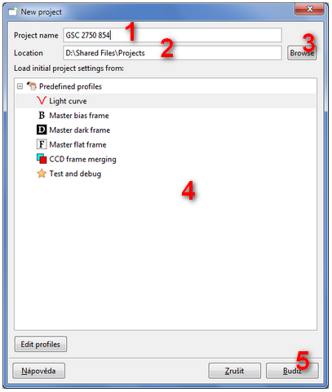
Der Dialog zum Anlegen eines neuen Projekts.
Geben Sie einen Namen ein, der dem Projekt zugewiesen wird (1). Da der Name der Datei, in der die Daten des Projekts gespeichert werden, der Projektdatei, aus dem Namen abgeleitet wird, können einige Zeichen nicht im Projektnamen vorkommen, verwenden Sie nicht: / ? % * : | " < und >. In unserem Beispiel wollen wir die Bezeichnung des veränderlichen Sterns GSC 2750 854 verwenden.
Das Feld Location (2) zeigt einen Pfad zu dem Verzeichnis an, in dem ein neues Projekt erstellt wird. Bearbeiten Sie den Pfad, um den Speicherort zu ändern. Sie können auch auf die Schaltfläche Durchsuchen (3) klicken, um ein Verzeichnis in einem separaten Dialog auszuwählen.
Der Dialog zeigt auch eine Liste der verfügbaren Projekttypen an, die Profile genannt werden. Das Profil wird verwendet, um die Anfangseinstellungen für ein neues Projekt festzulegen. Das Installationspaket wird mit einer Reihe von werkseitig bereitgestellten Profilen geliefert, die im Abschnitt Vordefinierte Profile aufgeführt sind. Wenn Sie später einen eigenen Satz von Konfigurationsparametern einstellen, die Sie wiederholt verwenden möchten, können Sie eigene Profile erstellen, die als benutzerdefinierte Profile bezeichnet werden. Eine Anleitung zum Erstellen und Bearbeiten der benutzerdefinierten Profile finden Sie im Abschnitt Profile in diesem Handbuch.
In dieser einführenden Demonstrationstour werden wir eine Lichtkurve für einen Bedeckungsveränderlichen erstellen. Bitte wählen Sie im Abschnitt Vordefinierte Profile in der Tabelle (4) den Punkt Lichtkurve aus.
Der Dialog wird geschlossen und Sie sollten nun wieder das Hauptfenster der Anwendung sehen. Die dort angezeigte Tabelle der Eingabedateien ist leer.
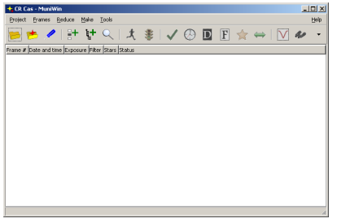
Das Hauptanwendungsfenster mit der Tabelle der Eingabedateien, jetzt leer.
Siehe auch: Neues Projekt (Dialog).

Auswahl der Quellrahmen
Jetzt werden wir das Projekt mit Quelldateien bestücken. Öffnen Sie das Menü Frames und klicken Sie auf Add frames from folder. Wechseln Sie in den Ordner, der die Quell-CCD-Frames enthält. Die Quell-CCD-Frames aus den Demonstrationsdaten sind im Unterordner data/v gespeichert. Sie sollten die Liste der Dateien im mittleren Navigationsbereich sehen. In diesem Dialog können Sie alle Frames aus Ordnern und Unterordnern hinzufügen. Wenn Sie nur eine Teilmenge von Dateien aus einem bestimmten Ordner angeben möchten, wählen Sie die Option "Einzelne Frames hinzufügen".
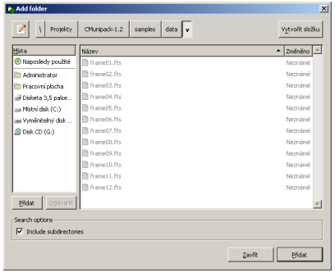
Der Dialog mit der Ortsauswahlbox (links), der Dateiauswahlbox (Mitte) und dem Vorschaufenster (rechts).
Drücken Sie die Schaltfläche "Hinzufügen". Wenn Sie Daten, die in mehreren Nächten aufgenommen wurden, auf einmal verarbeiten wollen, fügen Sie diese Dateien auf die gleiche Weise zur Tabelle hinzu. Nachdem Sie alle zu verarbeitenden Dateien eingefügt haben, schließen Sie den Dialog durch Betätigen der Schaltfläche Schließen.
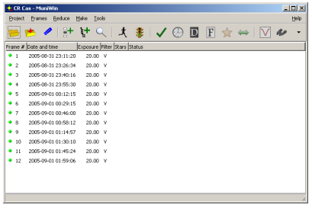
Das Hauptanwendungsfenster mit den eingefügten Beispielrahmen.

Siehe auch: Einzelbilder aus Ordner hinzufügen (Dialog) und Einzelbilder hinzufügen (Dialog).

Bildreduktion
Die Reduktion von CCD-Frames ist ein Prozess, der die Quell-CCD-Frames nimmt, ihre Konvertierung und Kalibrierung durchführt, Sterne auf jedem Frame erkennt und ihre Intensität misst und schließlich die Korrelation (Übereinstimmung) zwischen Objekten findet, die im Datensatz gefunden wurden. Der Prozess der Reduktion bereitet die Daten vor, die für die Erstellung einer Lichtkurve oder eines variablen Sterns notwendig sind.
Die Reduktion besteht aus den vier Schritten - Konvertierung, Kalibrierung, Photometrie und Matching. Obwohl sie schrittweise manuell aufgerufen werden können, ist der bevorzugte Weg die Verwendung des Express-Reduktionsdialogs, der es erlaubt, diese Schritte in einem Stapel auszuführen. Aktivieren Sie über das Menü den Punkt Reduce ‣ Express reduction. Es erscheint ein neuer Dialog. Der Dialog hat mehrere links angeordnete Optionen, die sich jeweils auf einen optionalen Schritt im Reduktionsprozess beziehen.

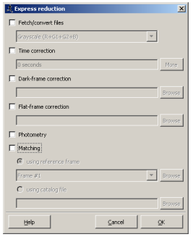
Der Dialog zum Einstellen der Parameter des Reduziervorgangs
Aktivieren Sie das Kontrollkästchen Dateien holen/konvertieren. In diesem Schritt erstellt das Programm eine Kopie der Quell-CCD-Bilder. Dies ist notwendig, da die folgenden Kalibrierungsschritte diese verändern werden und wir nicht wollen, dass das Programm unsere wertvollen Quelldaten verändert.
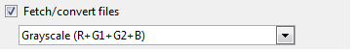
Ein CCD-Rohbild besteht aus mehreren Komponenten. Durch den Kalibrierungsprozess werden wir diejenigen los, die das Ergebnis der Photometrie beeinflussen. In der Literatur wird die Kalibrierung als das Schälen einer Zwiebel beschrieben. Es gibt drei Hauptkomponenten, aus denen ein Rohbild besteht - der Strom, der durch das einfallende Licht erzeugt wird, der Strom, der durch die thermische Drift der Elektronen erzeugt wird (sog. Dunkelstrom) und der konstante Vorspannungspegel. Im Standard-Kalibrierungsschema, das wir hier demonstrieren werden, subtrahiert die Dark-Frame-Korrektur den Dunkelstrom und auch die Vorspannung. Wegen der Natur des Dunkelstroms ist es notwendig, ein Korrekturbild mit der gleichen Belichtungsdauer wie die Quelldateien zu verwenden und es muss auch bei der gleichen CCD-Temperatur durchgeführt werden. Daher ist die richtig funktionierende Temperaturregelung an Ihrer CCD-Kamera entscheidend. Für unsere Beispieldaten muss die Dark-Frame-Korrektur durchgeführt werden, deshalb aktivieren Sie die Option Dark-Frame-Korrektur. Klicken Sie auf die Schaltfläche Durchsuchen und suchen Sie die Datei mit dem Darkframe. Für die Beispieldaten verwenden Sie die Datei dark / 20s / masterdark.fts.
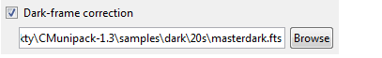
Dann müssen wir die räumliche Ungleichmäßigkeit eines Detektors und des gesamten optischen Systems kompensieren. Diese Ungleichmäßigkeiten sind durch den Herstellungsprozess eines CCD-Chips bedingt und sie sind auch natürliche Eigenschaften aller realen optischen Komponenten, insbesondere der Linsen. Die Flat-Frame-Korrektur verwendet einen Flat-Frame, um diese Ungleichmäßigkeiten auszugleichen. Der Flat-Frame ist eine Aufnahme, die durchgeführt wird, während das Teleskop auf eine gleichmäßig leuchtende Fläche gerichtet ist. In der Praxis ist diese Bedingung sehr schwer zu erreichen, stattdessen wird meist der klare Himmel vor der Dämmerung verwendet. Bei unseren Beispieldaten muss die Flat-Frame-Korrektur ebenfalls durchgeführt werden, also aktivieren Sie die Option Flat-Frame-Korrektur. Klicken Sie auf die Schaltfläche Durchsuchen und suchen Sie die Datei mit dem Flat-Frame. Für die Beispieldaten verwenden Sie die Datei flat / V / masterflat.fts.
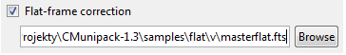
Die Photometrie ist ein Prozess, der Sterne auf einem CCD-Frame erkennt und ihre Helligkeit misst. Im Gegensatz zu den vorherigen Schritten wird das Ergebnis in einer speziellen Datei gespeichert, der sogenannten Photometrie-Datei. Es gibt eine Reihe von Parametern, die die Sternerkennung und auch die Helligkeitsberechnung beeinflussen. In diesem Beispiel funktionieren die voreingestellten Werte gut, aber ich würde Ihnen empfehlen, sich zumindest mit zwei von ihnen - FWHM und Threshold - vertraut zu machen, bevor Sie mit einer echten Arbeit beginnen. Aktivieren Sie die Option "Photometrie".
Der vorherige Befehl behandelte alle Quelldateien unabhängig voneinander. Das hat zur Folge, dass ein Stern Nr. 1 in einer Datei nicht unbedingt derselbe ist wie ein Stern Nr. 1 in einer anderen Datei. Das Matching ist ein Prozess, der korrespondierende Sterne auf Quellbildern findet und eine eindeutige Kennung zuweist. Aktivieren Sie die Option Abgleich.
Es ist notwendig, einen Rahmen aus der Menge der Quellrahmen auszuwählen, mit dem alle anderen Rahmen abgeglichen werden, dieser Rahmen wird Referenzrahmen genannt. Nach meiner Erfahrung funktioniert der Rahmen mit der größten Anzahl von Sternen am besten. Zurück zu unserem Beispiel, nehmen wir den ersten.
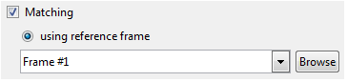
In den vorherigen Schritten haben wir die Parameter des Reduktionsprozesses konfiguriert und sind bereit, ihn zu starten. Klicken Sie auf die Schaltfläche OK. Während der Ausführung erscheint ein neues Fenster, das den Zustand des Prozesses anzeigt; dort werden auch alle Informationen dargestellt. Dieses Fenster wird nach Beendigung des Prozesses automatisch geschlossen. Warten Sie, bis der Prozess beendet ist.
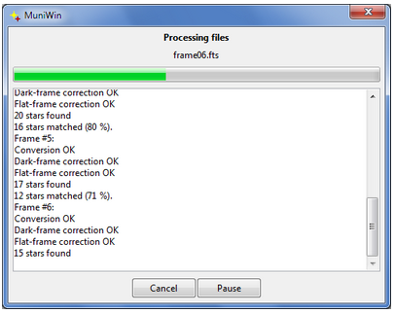
Der Dialog, der während zeitaufwendiger Operationen angezeigt wird.
Nach Beendigung ändert sich das Symbol in der Dateitabelle; die Informationen über den Beobachtungszeitpunkt, die Länge der Belichtung und den verwendeten Filter werden ausgefüllt. Falls einige der Bilder nicht erfolgreich verarbeitet werden konnten, wird der Eintrag mit einem speziellen Symbol markiert und in der Spalte Status wird die Fehlermeldung angezeigt.
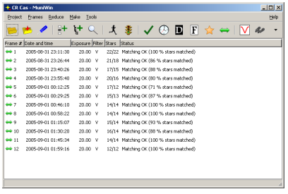
Das Hauptanwendungsfenster nach der Aufbereitung.

Siehe auch: Expressreduktion (Dialog).

Erstellen einer Lichtkurve
Bei den Beispieldaten handelt es sich um die Beobachtung eines verfinsterten Doppelsterns. Für die meisten dieser Beobachter ist es das Ziel, eine Lichtkurve zu erstellen. Eine Lichtkurve wird normalerweise als Tabelle dargestellt, die aus mindestens zwei Spalten besteht - Zeitstempel, ausgedrückt als julianisches Datum, und differentielle instrumentelle Helligkeit eines veränderlichen Sterns in Magnituden. Die Magnituden werden als differentiell bezeichnet, weil sie Differenzen zwischen zwei Sternen sind - einem veränderlichen Stern und einem Vergleichsstern. Ein variabler Stern ist ein Stern, der Helligkeitsschwankungen unterliegt und ein Vergleichsstern soll konstant sein. Um zu überprüfen, ob der Vergleichsstern wirklich konstant ist, ist es ratsam, einen oder zwei zusätzliche Sterne, sogenannte Kontrollsterne, zu verwenden. Diese sollen ebenfalls konstant sein und somit sollte die Differenz zwischen einem beliebigen Kontrollstern und dem Vergleichsstern konstant sein.
Das Programm Muniwin führt Sie durch den Prozess der Erstellung einer Lichtkurve. Öffnen Sie das Menü Make und wählen Sie den Punkt Light curve. Ein neuer Dialog erscheint, alle Felder in diesem Dialog sind optional, sie erlauben Ihnen, nur eine Teilmenge von Bildern in die Kurve aufzunehmen, die heliozentrische Korrektur anzuwenden oder die Luftmassenkoeffizienten in die Ausgabe aufzunehmen. Lassen Sie alle Optionen abgewählt und bestätigen Sie den Dialog einfach mit der Schaltfläche OK.
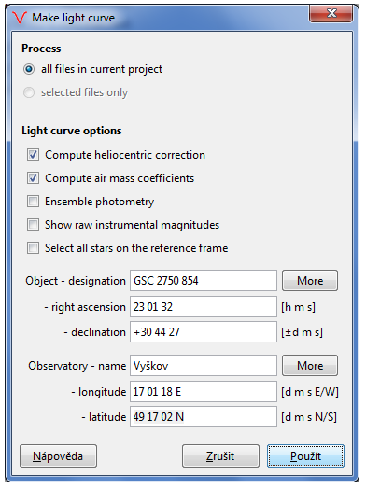
Der Dialog zum Erstellen einer Lichtkurve.
Es erscheint ein weiterer Dialog. Im nächsten Dialog können Sie einen veränderlichen Stern, einen Vergleichsstern und einen oder mehrere Kontrollsterne auswählen. In diesem Dialog wird der Bezugsrahmen angezeigt. Suchen Sie einen veränderlichen Stern und klicken Sie ihn mit der linken Maustaste an (1). Es erscheint ein Kontextmenü. Wählen Sie den Punkt Variable. Der Stern wird nun in roter Farbe gezeichnet und die Beschriftung var wird daneben gesetzt. Wählen Sie auf die gleiche Weise einen Vergleichsstern (2) und einen oder mehrere Kontrollsterne (3 und 4). Ich würde Ihnen empfehlen, zwei Kontrollsterne zu verwenden. Wenn Sie die Beispieldaten verwenden, verwenden Sie die Sterne entsprechend dem folgenden Screenshot. Bestätigen Sie die Auswahl mit der Schaltfläche OK.
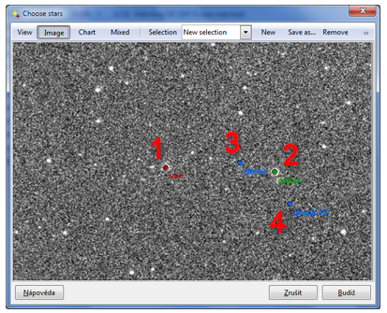
Der Dialog zur Auswahl eines veränderlichen Sterns (rot), eines Vergleichssterns (grün) und von Kontrollsternen (blau).
Im nächsten Dialog müssen wir die Apertur auswählen. Sie können sich die Blende als ein virtuelles kreisförmiges Aperturblende vorstellen, das auf jeden Stern auf einem Rahmen platziert wird, um seine Helligkeit zu messen. Alle Pixel, die sich innerhalb der Lochblende befinden, werden in die Berechnung einbezogen, wobei die Hintergrundpixel ausgelassen werden. Die beste Blende sollte groß genug sein, um den größten Teil des Lichts des Sterns einzuschließen. Andererseits, je größer die Blende ist, desto mehr Hintergrund wird eingeschlossen und desto verrauschter ist das Ergebnis. Aus diesem Grund berechnet der Photometrieprozess die Helligkeit jedes Sterns in einer Reihe von vordefinierten Blenden mit einem Radius im Bereich von 2 und 30 Pixeln.
Das Programm erlaubt Ihnen, eine Apertur im folgenden Dialog auszuwählen, das Programm zeigt eine Grafik der Standardabweichung der Daten für jede Apertur an. Die Kurve hat in der Regel eine U-förmige Form und die beste Blende liegt im Minimum der Kurve (5). Wählen Sie für die Beispieldaten die Blende #2 und bestätigen Sie den Dialog mit der Schaltfläche OK.
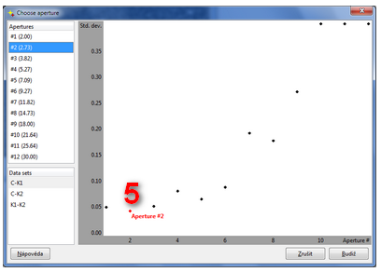
Der Dialog zur Auswahl einer Blende.
Nun hat das Programm genügend Informationen, um eine Lichtkurve des ausgewählten veränderlichen Sterns zu erstellen. Die Lichtkurve wird in einem neuen Fenster dargestellt. Bitte beachten Sie, dass die in der Lichtkurve angezeigten Helligkeiten differenziell zum gewählten Vergleichsstern sind.
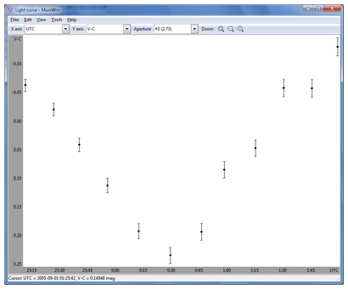
Der Dialog mit einem Lichtkurvendiagramm.

Siehe auch: Lichtkurve.

Exportieren einer Lichtkurve in eine Datei
Die Lichtkurve kann in verschiedenen Formaten in eine Datei exportiert werden.

Siehe auch: Lichtkurve im AAVSO-Format exportieren

Arbeiten mit Muniwin

Projekte
Das Konzept der Projekte wurde eingeführt, um die Produkte der CCD-Frame-Kalibrierung und -Reduktion auch dann zu erhalten, wenn andere Datensätze bearbeitet wurden; es erlaubt, auf die bereits bearbeiteten Daten zurückzugreifen, ohne sie erneut bearbeiten zu müssen.
Das Projekt besteht aus:
- Projekteinstellungen - einem Satz von Konfigurationsparametern
- Bilddateien - eine Bilddatei pro Bild. Diese werden als Kopien der Quellbilder erstellt, sie werden während des Reduktionsprozesses durch Anwendung verschiedener Transformationen und Kalibrierungsschritte verändert.
- Fotometriedateien - eine Fotometriedatei pro Bild. Die Fotometriedateien enthalten die Liste der erkannten Objekte und deren Eigenschaften - Koordinaten, Helligkeit usw.

Projekt-Einstellungen
Alle Konfigurationsparameter, die sich auf die Datenverarbeitung auswirken, bleiben im Projekt erhalten, so dass man effizient mit mehreren Konfigurationen arbeiten kann. Wenn die Projekteinstellungen geändert werden, aktualisiert das Programm das Projekt. Es gibt eine Ausnahme von dieser Regel - wenn das Projekt im "Nur-Lesen"-Modus geöffnet wird, werden die neuen Einstellungen im Speicher gehalten, aber die Projektdatei wird nicht verändert.
Wenn ein neues Projekt erstellt wird, werden die anfänglichen Projekteinstellungen aus einer Vorlage, dem sogenannten Profil, geladen. Das Installationspaket wird mit einem Satz vordefinierter Profile geliefert, aber der Benutzer kann seine eigenen Profile speichern. Weitere Informationen finden Sie im Abschnitt "Profile".

Projekttypen
Der Projekttyp wurde eingeführt, um die Benutzeroberfläche zu optimieren, wenn eine bestimmte Aufgabe ausgeführt wird - wenn man z. B. einen Master-Flatframe erstellt, können einige der Werkzeuge, wie der Lichtkurvendialog oder der Dialog zum Auffinden von Variablen, aus den Menüs und der Werkzeugleiste entfernt werden, da sie in diesem Zusammenhang nicht verwendet werden. Auch der Projekteinstellungsdialog wird durch die Wahl des Projekttyps beeinflusst. Der Dialog zeigt nur die Parameter an, die in der gewählten Aufgabe verwendet werden.
Projekte verwalten
Das Muniwin-Programm ermöglicht es:
- Ein neues Projekt anlegen - Neues Projekt (Dialog)
- ein bestehendes Projekt zu öffnen - Projekt öffnen (Dialog)
- das geöffnete Projekt über den Dialog Projekteinstellungen umzubenennen
- eine Kopie eines Projektes zu erstellen - Projekt exportieren (Dialog)
- Um Daten aus einem alten C-Munipack in ein neues Projekt zu importieren - Projekt importieren (Dialog)

Dateien und Verzeichnisse
Hinsichtlich der Datenablage ist das Programm nicht auf einen bestimmten Ordner beschränkt. Der Benutzerordner für die Anwendungsdaten wird nur als Vorgabe mitgeliefert (der tatsächliche Ordner hängt vom Betriebssystem ab). Der Benutzer kann einen beliebigen Ordner wählen, der ihm zusagt. Es gibt keine spezielle Konfigurationsoption, die angepasst werden muss, mit dem Dialog "Neues Projekt" kann ein beliebiger Speicherort für das neue Projekt gewählt werden und mit dem Dialog "Projekt öffnen" kann ebenfalls ein Projekt in einem beliebigen Ordner ausgewählt werden. Die Daten können auf einem externen Laufwerk gespeichert oder über einen Netzwerkspeicher freigegeben werden. Im Falle eines Netzwerkspeichers verwendet das Programm einen Sperrmechanismus (siehe unten), um sicherzustellen, dass nicht zwei Benutzer gleichzeitig Änderungen an einem Projekt vornehmen.
Beispiel für den Standardspeicherort unter Windows:
C:\Benutzer\Ihr Name\Anwendungsdaten\C-Munipack-2.0\Projekte
Ein Projekt besteht aus zwei Komponenten: einer Projektdatei - sie ist an der Endung 'cmpack' zu erkennen, z. B. 'GSC 2750 854.cmpack' und einem zugehörigen Ordner, der die kalibrierten Bilder, Photometriedateien usw. enthält. Dieser Ordner hat den gleichen Namen wie die Projektdatei plus die Erweiterung '-files', z. B. 'GSC 2750 854.cmpack-files'. Diese beiden (Datei + Ordner) müssen immer zusammengehören. Alle Verweise innerhalb eines Projekts sind relativ, daher können Sie ein Projekt oder eine Gruppe von Projekten einfach verschieben oder kopieren, indem Sie den entsprechenden Ordner an einen beliebigen Ort verschieben oder kopieren.

Gemeinsame Nutzung von Projekten
Wenn ein Projekt mehr als einmal geöffnet wird, erkennt das Programm diese Situation und benachrichtigt einen Benutzer. In diesem Modus ist es erlaubt, Ausgaben zu machen, z.B. eine Lichtkurve, aber Operationen, die die Datendateien verändern würden, sind nicht erlaubt. Der verwendete dateibasierte Sperrmechanismus sollte in den meisten Situationen über das Netzwerk funktionieren, obwohl dies nicht in allen Konfigurationen garantiert ist.
Siehe auch: Profile, Projekteinstellungen (Dialog), Neues Projekt (Dialog), Profil laden (Dialog)

Profile
Das Profil bietet einen Satz von Konfigurationsparametern, die zur Verarbeitung der Daten verwendet werden. Im Gegensatz zum Projekt enthält es nicht die Daten - Bilddateien und Fotometriedateien. Die Profile werden verwendet, um die Konfigurationsparameter zwischen Projekten zu übertragen. Sobald Sie die besten Konfigurationsparameter für Ihre Beobachtungen gefunden haben, speichern Sie diese als benutzerdefiniertes Profil. Wenn Sie das nächste Mal die gleiche Aufgabe mit einem anderen Frameset durchführen wollen, wählen Sie das Profil im Dialog Neues Projekt; das Projekt wird mit den Einstellungen aus dem Profil wiederhergestellt. Wenn Sie die Daten von mehreren Geräten bearbeiten, können Sie mehrere benutzerdefinierte Profile erstellen, von denen jedes zu dem jeweiligen Gerät passt.
Die Beschreibung der einzelnen Parameter finden Sie in diesem Kapitel.

Erstellen von benutzerdefinierten Profilen
Ein neues Profil kann mit den folgenden Schritten erstellt werden:
(1) Beginnen Sie mit einem Projekt - legen Sie ein neues Projekt an oder öffnen Sie ein bestehendes Projekt. Legen Sie die Projekteinstellungen fest.
(2) Wählen Sie im Hauptmenü Projekt ‣ Eigenschaften bearbeiten.
(3) Gehen Sie auf die Stammseite (mit dem Namen Projekt ...).
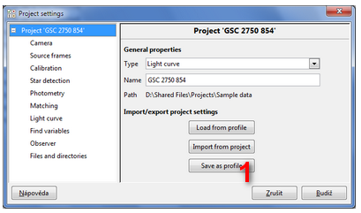
Projekteinstellungen-Dialog

(4) Klicken Sie auf die Schaltfläche Als Profil speichern (1). Es erscheint ein neuer Dialog. Geben Sie den Namen des Profils ein (2).
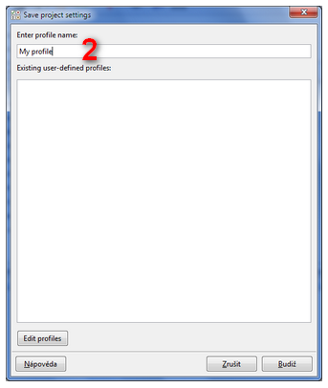
Dialog als Profil speichern
(5) Bestätigen Sie den Dialog.

Benutzerdefinierte Profile zum Erstellen eines neuen Projekts verwenden
Die Projekteinstellungen für ein neues Projekt können aus dem benutzerdefinierten Profil wiederhergestellt werden:
Wählen Sie im Hauptmenü : Projekt ‣ Neu. Ein neuer Dialog erscheint.
(1) Geben Sie einen Projektnamen ein.
(2) Passen Sie ggf. den Speicherort des neuen Projekts an.
(3) Liste der vorhandenen Profile wird in der Tabelle angezeigt. Die Profile sind in zwei Bereiche unterteilt - benutzerdefinierte Profile und vordefinierte Profile. Wählen Sie das Profil aus und bestätigen Sie den Dialog.
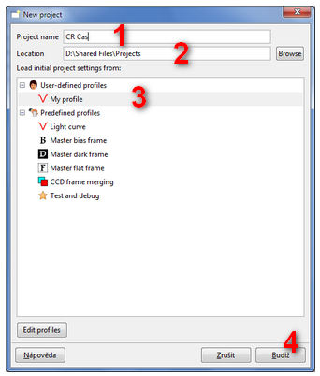
Neuer Projektdialog

Benutzerdefinierte Profile bearbeiten
Die benutzerdefinierten Profile können über den Dialog Profile bearbeiten bearbeitet und verwaltet werden.
(1) Wählen Sie im Hauptmenü Werkzeuge ‣ Profile bearbeiten. Es erscheint ein neuer Dialog.
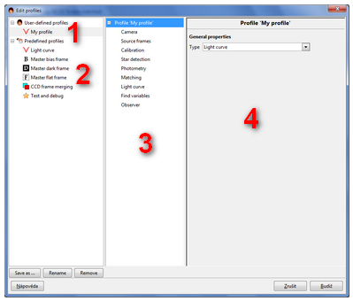
Dialog Profile bearbeiten

Der Dialog ist in drei Bereiche unterteilt. Die Tabelle auf der linken Seite zeigt eine Liste der vorhandenen Profile. Sie sind in zwei Bereiche unterteilt - benutzerdefinierte Profile (1) und vordefinierte Profile (2). Im Gegensatz zu den benutzerdefinierten Profilen werden die vordefinierten Profile bei der Programminstallation erstellt und können nicht geändert werden.
Wenn ein Profil ausgewählt wird, zeigt der Rest des Dialogs die Konfigurationsparameter des ausgewählten Profils an. Der mittlere Bereich des Dialogs (3) zeigt eine Struktur von Seiten, auf die die Parameter aufgeteilt sind. Wählen Sie eine Seite aus, um die Konfigurationsparameter anzuzeigen (4).
Auf jeder Seite befindet sich die Schaltfläche Set defaults. Klicken Sie auf die Schaltfläche, um die Parameter auf der aktuellen Seite auf die Standardwerte zurückzusetzen.

Einstellungen aus einem Profil in ein bestehendes Projekt laden
So laden Sie die Einstellungen aus einem Profil in ein bestehendes Projekt:
(1) Wählen Sie im Hauptmenü Projekt ‣ Eigenschaften bearbeiten. Ein neuer Dialog erscheint.
(2) Wechseln Sie auf die Stammseite (mit dem Namen Project ...).
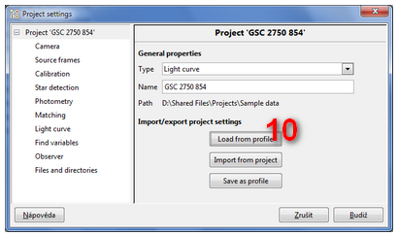
Projekt-Einstellungsdialog

Klicken Sie auf die Schaltfläche Load from profile (10). Ein neuer Dialog erscheint. Wählen Sie das Profil, das in das aktuelle Projekt geladen werden soll. Bestätigen Sie den Dialog.
Dialog Profil laden

Dateien und Verzeichnisse
Der Benutzerordner für die Anwendungsdaten wird nur als Vorgabe für die benutzerdefinierten Profile mitgeliefert (der tatsächliche Ordner ist betriebssystemabhängig). Jedes Profil wird als eigene Datei gespeichert.
Beispiel für den Standardspeicherort unter Windows:
C:\Benutzer\Ihr Name\Anwendungsdaten\C-Munipack-2.0\Projects
Sie können den Pfad über den Dialog Environment options, Abschnitt Dateien und Verzeichnisse, ändern:
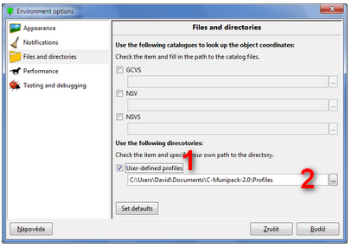
Dialogfeld "Umgebungsoptionen (Environment options)
Aktivieren Sie die Option (1), um die Software anzuweisen, den vom Benutzer eingegebenen Pfad zum Verzeichnis mit den benutzerdefinierten Profilen zu verwenden. Geben Sie den Pfad im Eingabefeld darunter an (2). Wenn die Option nicht aktiviert ist, verwendet das Programm den Standardpfad (siehe oben).
Siehe auch: Projekte, Projekteinstellungen (Dialog), Neues Projekt (Dialog), Profil laden (Dialog), Projekteinstellungen speichern (Dialog), Profile bearbeiten (Dialog), Projekteinstellungen importieren (Dialog)

Lichtkurve
Die Lichtkurve ist ein Graph der Intensität eines Objekts (in den meisten Fällen ein veränderlicher Stern) als Funktion der Zeit. Die Lichtkurve des beobachteten Objekts wird normalerweise in Form eines Graphen dargestellt, der die Zeit auf der unabhängigen Achse und die Intensität in Magnituden auf der anderen Achse hat. Jeder Punkt im Graphen repräsentiert eine einzelne Messung, die in einfachen Fällen einem einzelnen CCD-Eingabebild entspricht.
Um eine Lichtkurve eines beobachteten Objekts zu erstellen, benötigen wir einen Satz von Photometriedateien mit Querverweisinformationen (abgestimmte Photometriedateien). Der Benutzer muss dem Programm mitteilen, welche Sterne veränderliche Sterne und Vergleichssterne sind. Im Falle der Aperturphotometrie muss er auch eine Apertur wählen.
Das Programm Muniwin erlaubt es dem Benutzer, weitere Korrekturen vorzunehmen und zusätzliche Informationen in eine Lichtkurve einzufügen, die alle später im Text besprochen werden.
Dieses Kapitel erklärt, wie man eine Lichtkurve von stationären Objekten, wie veränderlichen Sternen und Exoplaneten, erstellt. Für eine Anleitung zur Erstellung einer Lichtkurve von bewegten Objekten (kleinere Körper des Sonnensystems) folgen Sie diesem Link.

Bevor Sie beginnen
Bevor Sie mit der Reduktion Ihrer eigenen CCD-Bilder beginnen, müssen Sie eventuell einige Vorverarbeitungsschritte durchführen. Obwohl es nicht notwendig ist, ist es ratsam, die verschiedenen Korrekturbilder zu sogenannten "Master"-Bildern zusammenzufassen, da dies das Rauschen reduziert und das Ergebnis präziser macht. Die Methode zur Erstellung von Masterkorrekturrahmen wird in separaten Kapiteln beschrieben.
Siehe auch: Master-Dunkelrahmen und Master-Flachrahmen

Erstellen eines neuen Projekts
Als erstes werden wir ein neues Projekt erstellen. Um mit der Bearbeitung einer veränderlichen Sternbeobachtung zu beginnen, erstellen wir ein neues Projekt. Dazu öffnen Sie das Menü Projekt und aktivieren den Punkt Neu. Es erscheint ein neuer Dialog.

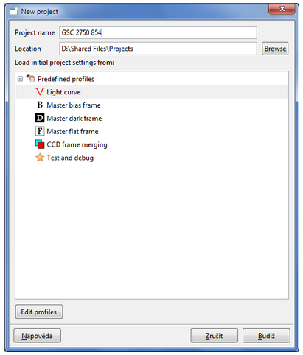
Der Dialog zum Erstellen eines neuen Projekts.
Geben Sie einen Namen ein, der dem Projekt zugewiesen werden soll. Da der Name der Datei, in der die Daten des Projekts gespeichert werden, der Projektdatei, aus dem Namen abgeleitet wird, dürfen einige Zeichen nicht im Projektnamen vorkommen, verwenden Sie nicht: / ? % * : | " < und >.
Das Feld Location zeigt einen Pfad zu dem Verzeichnis an, in dem ein neues Projekt erstellt wird. Bearbeiten Sie den Pfad, um den Speicherort zu ändern. Sie können auch auf die Schaltfläche Durchsuchen klicken, um ein Verzeichnis in einem separaten Dialogfeld auszuwählen.
Das Dialogfeld zeigt auch eine Liste der verfügbaren Profile an. Ein Profil enthält einen ersten Satz von Konfigurationsparametern für ein neues Projekt. Wenn Sie den Dialog bestätigen, sollten Sie sich nun wieder im Hauptfenster befinden. Die dort angezeigte Tabelle der Eingabedateien ist leer.
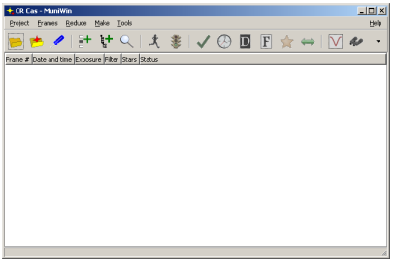
Das Hauptanwendungsfenster mit der Tabelle der Eingabedateien, jetzt leer.
Siehe auch: Neues Projekt (Dialog) und Hauptfenster.

Eingabedateien
Jetzt teilen wir dem Programm mit, welche Dateien wir bearbeiten wollen. Diese Dateien werden Eingabedateien genannt. Ihre Liste wird in der Tabelle im Hauptfenster der Anwendung angezeigt. Wenn die Anwendung geschlossen wird, wird die Liste der Dateien auf der Festplatte gespeichert und beim erneuten Start des Programms wiederhergestellt.
Nehmen wir an, dass die Tabelle jetzt aus Dateien von Ihrer vorherigen Aufgabe besteht, lassen Sie uns diese loswerden. Bitte verwenden Sie Dateien ‣ Dateien löschen, um eine neue Aufgabe zu starten, anstatt nur die Dateien aus der Tabelle zu entfernen. Diese Funktion löscht nicht nur die Eingabedateien aus der Tabelle, sondern setzt auch alle internen Variablen zurück.
Nun müssen wir die Tabelle mit den CCD-Bildern füllen, die wir reduzieren wollen. Es gibt zwei Methoden, um das zu erreichen - das Hinzufügen einer einzelnen Datei oder das Hinzufügen aller Dateien aus einem Ordner. Welcher Weg für Sie der Beste ist, hängt von der Organisation Ihrer Beobachtungen auf der Festplatte ab. Ich schlage Ihnen vor, einen Ordner für jedes Jahr zu erstellen, einen Ordner für jede Nacht darin, einen Unterordner für den Namen des Objekts oder eine andere Kennzeichnung des Sichtfelds und schließlich einen Unterordner mit dem Namen des Farbfilters (wenn Sie mehrere davon verwenden). In diesem Fall ist die Methode "Bilder aus einem Ordner hinzufügen" bequemer.
Klicken Sie im Hauptmenü auf Dateien ‣ Rahmen aus Ordner hinzufügen. Es erscheint ein neuer Dialog. Suchen Sie im Dialog einen Ordner, in dem die Eingangsdateien gespeichert sind. Klicken Sie auf einen Eintrag im Bereich Orte, um zu einem der vorgewählten Ordner zu gelangen, ein Doppelklick im mittleren Bereich führt in den Ordner. Die Schaltflächen im oberen Teil des Dialogs zeigen Ihre aktuelle Position im Verzeichnisbaum an, Sie können damit in einen der übergeordneten Ordner wechseln. Geben Sie den Ordner mit den Eingabedateien ein - Sie sollten sie im mittleren Bereich sehen. Klicken Sie dann auf die Schaltfläche Hinzufügen, um Dateien zur Tabelle der Eingabedateien hinzuzufügen. Das Programm zeigt die Anzahl der hinzugefügten Dateien in einem separaten Dialog an. Das Dialogfeld "Rahmen aus Ordner hinzufügen" wird nicht automatisch geschlossen und ermöglicht dem Benutzer, fortzufahren. Klicken Sie auf die Schaltfläche OK, um den Dialog zu schließen und zum Hauptfenster zurückzukehren.
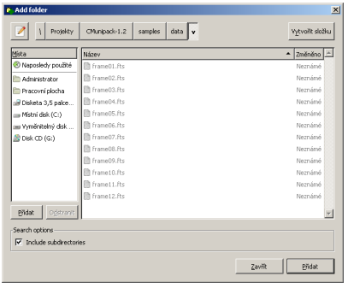
Der Dialog "Ordner hinzufügen" mit der Ortsauswahlbox (links), der Dateiauswahlbox (Mitte) und dem Vorschaufenster (rechts).
Wenn Sie nur eine Teilmenge von Dateien aus einem Ordner reduzieren möchten, klicken Sie im Hauptmenü auf Dateien ‣ Einzelbilder hinzufügen. Es erscheint ein neuer Dialog, ähnlich wie der vorherige. Suchen Sie im Dialog einen Ordner, in dem die Eingangsdateien gespeichert sind. Klicken Sie auf einen Eintrag im Bereich Orte, um zu einem der vorgewählten Ordner zu gelangen, ein Doppelklick im mittleren Bereich betritt den Ordner. Die Schaltflächen im oberen Teil des Dialogs zeigen Ihre aktuelle Position im Verzeichnisbaum an, Sie können damit in einen der übergeordneten Ordner wechseln. Wählen Sie im mittleren Bereich die Dateien mit der Strg-Taste aus, um eine einzelne Datei ein- und auszuschließen, und mit der Umschalttaste, um einen Bereich von Dateien einzuschließen. Klicken Sie dann auf die Schaltfläche Hinzufügen, um die ausgewählten Dateien zur Tabelle der Eingabedateien hinzuzufügen. Das Programm zeigt die Anzahl der hinzugefügten Dateien in einem separaten Dialog an. Das Dialogfeld "Einzelne Rahmen hinzufügen" wird nicht automatisch geschlossen und ermöglicht es dem Benutzer, fortzufahren. Klicken Sie auf die Schaltfläche OK, um den Dialog zu schließen und zum Hauptfenster zurückzukehren.
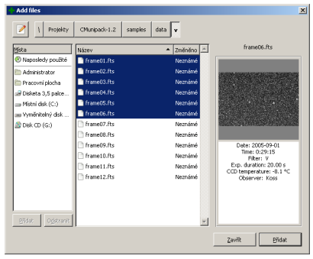
Der Dialog "Ordner hinzufügen" mit der Ortsauswahlbox (links), der Dateiauswahlbox (Mitte) und dem Vorschaufenster (rechts).
Siehe auch: Rahmen aus Ordner hinzufügen (Dialog) und Einzelne Rahmen hinzufügen (Dialog).Bildreduktion

Bildreduzierung
Die Reduktion von CCD-Bildern ist ein Prozess, der Quell-CCD-Bilder nimmt, ihre Konvertierung und Kalibrierung durchführt, Sterne auf jedem Bild erkennt und ihre Intensität misst und schließlich die Korrelation (Übereinstimmung) zwischen Objekten findet, die im Datensatz gefunden wurden. Der Prozess der Reduktion bereitet die Daten vor, die für die Erstellung einer Lichtkurve oder eines variablen Sterns notwendig sind.
Die Reduktion besteht aus mehreren Schritten - Konvertierung, Kalibrierung, Photometrie und Matching. Sie können Schritt für Schritt manuell aufgerufen werden. Der bevorzugte Weg ist die Verwendung des Express-Reduktionsdialogs, der es erlaubt, diese Schritte im Stapel auszuführen. Aktivieren Sie über das Menü den Punkt Reduce ‣ Express reduction. Es erscheint ein neuer Dialog. Der Dialog hat mehrere links angeordnete Optionen, die sich jeweils auf einen optionalen Schritt im Reduktionsprozess beziehen.

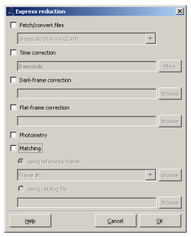
Der Dialog zum Einstellen der Parameter des Reduktionsprozesses

Dateien holen/konvertieren
Aktivieren Sie das Kontrollkästchen Dateien holen/konvertieren. In diesem Schritt erstellt das Programm eine Kopie der Quell-CCD-Bilder. Dies ist notwendig, da die folgenden Kalibrierungsschritte diese verändern werden und wir nicht wollen, dass das Programm unsere wertvollen Quelldaten verändert.
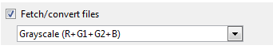
Dark-Frame-Korrektur
Ein CCD-Rohbild besteht aus mehreren Komponenten. Durch den Kalibrierungsprozess werden wir diejenigen los, die das Ergebnis der Photometrie beeinflussen. In der Literatur wird die Kalibrierung als das Schälen einer Zwiebel dargestellt. Es gibt drei Hauptkomponenten, aus denen ein Rohbild besteht - der Strom, der durch das einfallende Licht erzeugt wird, der Strom, der durch die thermische Drift der Elektronen erzeugt wird (sog. Dunkelstrom) und der konstante Vorspannungspegel. Im Standard-Kalibrierungsschema, das wir hier demonstrieren werden, subtrahiert die Dark-Frame-Korrektur den Dunkelstrom und auch die Vorspannung. Wegen der Natur des Dunkelstroms ist es notwendig, ein Korrekturbild mit der gleichen Belichtungsdauer wie die Quelldateien zu verwenden und es muss auch bei der gleichen CCD-Temperatur durchgeführt werden. Daher ist die richtig funktionierende Temperaturregelung an Ihrer CCD-Kamera von entscheidender Bedeutung.
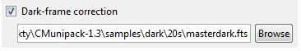
Flat-Frame-Korrektur
Dann müssen wir die räumlichen Ungleichmäßigkeiten eines Detektors und des gesamten optischen Systems kompensieren. Diese Ungleichmäßigkeiten sind durch den Herstellungsprozess eines CCD-Chips bedingt und sie sind auch natürliche Eigenschaften aller realen optischen Komponenten, insbesondere der Objektive. Die Flat-Frame-Korrektur verwendet einen Flat-Frame, um diese Ungleichmäßigkeiten auszugleichen. Der Flat-Frame ist eine Aufnahme, die durchgeführt wird, während das Teleskop auf eine gleichmäßig leuchtende Fläche gerichtet ist. In der Praxis ist diese Bedingung sehr schwer zu erreichen, stattdessen wird meist der klare Himmel vor der Dämmerung verwendet.
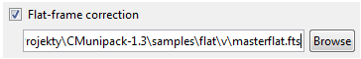

Photometrie
Die Photometrie ist ein Prozess, der Sterne auf einem CCD-Rahmen erkennt und ihre Helligkeit misst. Im Gegensatz zu den vorherigen Schritten wird das Ergebnis in einer speziellen Datei gespeichert, der sogenannten Photometrie-Datei. Es gibt eine Reihe von Parametern, die die Sternerkennung und auch die Helligkeitsberechnung beeinflussen. In diesem Beispiel funktionieren die voreingestellten Werte gut, aber ich würde Ihnen empfehlen, sich zumindest mit zwei von ihnen - FWHM und Threshold - vertraut zu machen, bevor Sie mit einer echten Arbeit beginnen. Aktivieren Sie die Option "Photometrie".
FWHM
Der FWHM-Parameter gibt die erwartete Breite der Sterne in einem Bild an. Der Wert ist die volle Breite bei halbem Maximum in Pixeln. Der Parameter steuert das Verhalten des digitalen Tiefpassfilters, der im Sternerkennungsalgorithmus verwendet wird.
Schwellenwert Threshold
Der Parameter Schwellenwert gibt die geringste Helligkeit der erkannten Sterne an. Schwächere Objekte werden als Hintergrundartefakte betrachtet und somit aussortiert. Der Wert ist ein dimensionsloser Koeffizient.
Wenn Sie die Parameter einmal für Ihre Umgebung eingestellt haben, ist es normalerweise nicht notwendig, sie für jede Aufgabe anzupassen, es sei denn, die Qualität Ihrer Bilder schwankt erheblich. In der ersten Iteration können Sie die Standardwerte (FWHM = 3,0 und Threshold = 4,0) verwenden und die Photometrie durchführen. Klicken Sie dazu im Hauptmenü auf den Punkt Reduce ‣ Photometry und bestätigen Sie den neuen Dialog mit der Schaltfläche OK. Öffnen Sie dann durch Doppelklick auf einen Rahmen im Hauptfenster das Vorschaufenster und überprüfen Sie die Ergebnisse. Wenn es Sterne gibt, die als enge Doppelsterne erkannt wurden, obwohl das nicht stimmt, sollten Sie den FWHM-Wert erhöhen. Wenn die Sterne, an denen Sie interessiert sind, nicht erkannt werden, versuchen Sie, den Threshold-Wert zu verringern. Wenn das nicht hilft, verringern Sie den FWHM-Wert. Wenn es viele Hintergrundartefakte gibt, die als echte Sterne erkannt werden, erhöhen Sie den Threshold-Wert. Passen Sie die Parameter durch mehrere Iterationen so an, dass alle Sterne, an denen Sie interessiert sind, erkannt werden und es keine falschen Doppelsterne gibt.

Abgleich/Matching
Der vorherige Befehl hat alle Quelldateien unabhängig voneinander behandelt. Dies hat zur Folge, dass ein Stern Nr. 1 in einer Datei nicht unbedingt derselbe ist wie ein Stern Nr. 1 in einer anderen Datei. Das Matching ist ein Prozess, der korrespondierende Sterne auf Quellrahmen findet und eine eindeutige Kennung zuweist. Aktivieren Sie die Option Matching.
Es ist notwendig, einen Rahmen aus der Menge der Quellrahmen auszuwählen, mit dem alle anderen Rahmen abgeglichen werden, dieser Rahmen wird Referenzrahmen genannt. Nach meiner Erfahrung funktioniert der Rahmen mit der größten Anzahl von Sternen am besten. Zurück zu unserem Beispiel, nehmen wir den ersten.
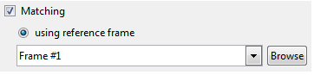

Aufrufen des Reduktionsprozesses
In den vorherigen Schritten haben wir die Parameter des Reduktionsprozesses konfiguriert und sind nun bereit, ihn zu starten. Klicken Sie auf die Schaltfläche OK. Während der Ausführung erscheint ein neues Fenster, das den Status des Prozesses anzeigt; dort werden auch alle Informationen dargestellt. Dieses Fenster wird nach Beendigung des Prozesses automatisch geschlossen. Warten Sie, bis der Prozess beendet ist.
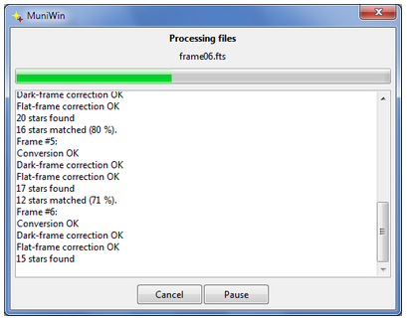
Der Dialog, der bei zeitaufwendigen Vorgängen angezeigt wird.
Nach der Beendigung ändert sich das Symbol in der Dateitabelle; die Informationen über den Zeitpunkt der Beobachtung, die Länge der Belichtung und den verwendeten Filter werden ausgefüllt. Falls einige der Bilder nicht erfolgreich verarbeitet werden konnten, wird der Eintrag mit einem speziellen Symbol markiert und in der Spalte Status wird die Fehlermeldung angezeigt.
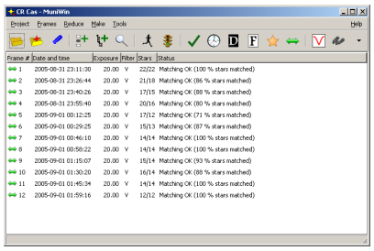
Das Hauptanwendungsfenster nach der Aufbereitung.
Siehe auch: Expressreduktion (Dialog).

Erstellen einer Lichtkurve
Reduzieren Sie die Quell-CCD-Bilder (siehe Kapitel "Reduktion von CCD-Bildern"). Klicken Sie dann im Hauptmenü auf den Punkt Plot ‣ Light curve. Es erscheint ein neuer Dialog. In diesem Dialog können Sie die Optionen für die Lichtkurve einstellen. Wenn Sie möchten, dass nur eine Teilmenge von Bildern aus dem Projekt in die Kurve aufgenommen wird, markieren Sie die Option selected files only. Das Programm kann auch verschiedene Korrekturen und Koeffizienten in die Ausgabedatei aufnehmen, diese Funktionen werden später im Text besprochen.
Bestätigen Sie den Dialog mit der Schaltfläche OK.
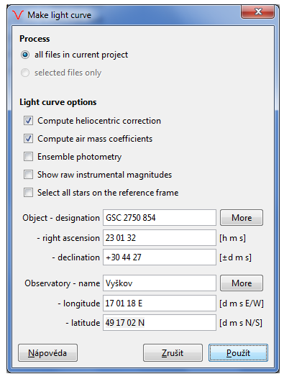
Der Dialog zum Erstellen einer Lichtkurve.

Siehe auch: Lichtkurve plotten (Dialog)

Auswählen der Sterne
Der nächste Dialog zeigt den Bezugsrahmen an und ermöglicht die Auswahl von veränderlichen, Vergleichs- und Kontrollsternen. Die erkannten Sterne werden hervorgehoben. Klicken Sie mit der linken Maustaste auf den variablen Stern. Es öffnet sich ein Kontextmenü. Wählen Sie die Variable aus. Der Stern wird nun in roter Farbe gezeichnet und die Beschriftung "var" wird daneben gesetzt. Wählen Sie auf die gleiche Weise einen Vergleichsstern und einen oder mehrere Kontrollsterne aus. Ich würde Ihnen empfehlen, zwei Kontrollsterne zu verwenden. Bestätigen Sie die Auswahl mit der Schaltfläche OK.
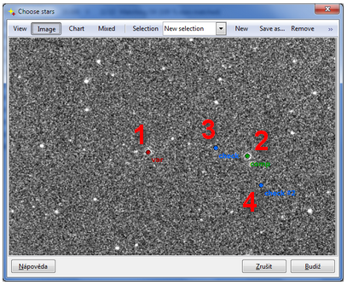
Der Dialog zur Auswahl eines variablen Sterns (rot), eines Vergleichssterns (grün) und von Kontrollsternen (blau).
Siehe auch: Sterne auswählen (Dialog)

Auswahl der Apertur
Nun müssen wir die Apertur wählen. Sie können sich die Blende als ein virtuelles kreisförmiges Lochblende vorstellen, das auf jeden Stern eines Rahmens gesetzt wird, um seine Helligkeit zu messen. Alle Pixel, die sich innerhalb der Lochblende befinden, werden in die Berechnung einbezogen, wobei die Hintergrundpixel außen vor bleiben. Die beste Blende sollte groß genug sein, um den größten Teil des Lichts des Sterns einzuschließen. Andererseits, je größer die Blende ist, desto mehr Hintergrund wird eingeschlossen und desto verrauschter ist das Ergebnis. Aus diesem Grund wird bei der Photometrie die Helligkeit jedes Sterns in einer Reihe von vordefinierten Blenden mit einem Radius im Bereich von 2 und 30 Pixeln berechnet.
Um die beste Apertur auszuwählen, können wir einen Vergleich nutzen und Sterne überprüfen - vorausgesetzt, sie sind konstant, können wir die unterschiedlichen Helligkeiten zwischen jedem Paar von ihnen auf einander berechnen und dann die Varianz oder Standardabweichung vom Mittelwert berechnen. Bei der besten Blende sind die Abweichungen minimal.
Im nächsten Dialog zeigt die Grafik die Standardabweichung für jede Blende. Suchen Sie die Blende mit der minimalen Abweichung und klicken Sie sie mit der linken Maustaste an. Es erscheint ein Kontextmenü. Wählen Sie den Punkt Blende auswählen. Der Punkt wird nun in roter Farbe gezeichnet und die Beschriftung wird in der Nähe des Punktes platziert. Bestätigen Sie die Auswahl mit der Schaltfläche OK.
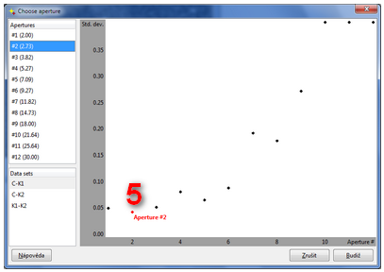
Der Dialog zur Auswahl einer Blende.

Siehe auch: Blende wählen (Dialog)

Zeichnen einer Lichtkurve
Nun hat das Programm genug Informationen, um eine Lichtkurve zu erstellen. Diese wird in einem neuen Fenster dargestellt, das automatisch erscheint.
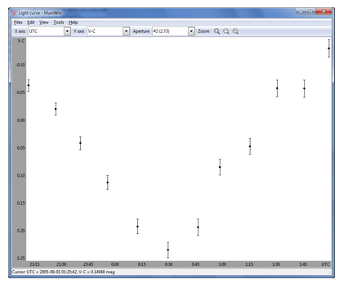
Der Dialog mit einem Lichtkurvendiagramm.
Siehe auch: Lichtkurve (Dialog)

Speichern einer Lichtkurve in einer Datei
Klicken Sie im Fenster mit einer Lichtkurve auf den Eintrag "Datei -> Speichern" im lokalen Menü. Es erscheint ein neuer Dialog. Suchen Sie den Ordner, in dem Sie die Ergebnisse speichern möchten, und geben Sie den Namen der Ausgabedatei ein. Bestätigen Sie den Dialog mit der Schaltfläche Speichern.
Die Lichtkurve wird in einer textbasierten Datei gespeichert. In ihrer ersten Zeile sind die Namen der Spalten gespeichert. In der zweiten Zeile stehen die verwendete Blende und der Farbfilter. In den folgenden Zeilen werden die Daten gespeichert. Jede Zeile entspricht einem einzelnen Quellbild. In der ersten Spalte steht der Beobachtungszeitpunkt (Mitte der Belichtung), ausgedrückt als julianisches Datum. Die zweite Spalte besteht aus der differentiellen instrumentellen Helligkeit der veränderlichen Sterne in Bezug auf den Vergleichsstern in Magnituden (V-C). Die Fehlerabschätzung wird in der nächsten Spalte gespeichert. Die folgenden Spalten bestehen aus den differentiellen Helligkeiten des Vergleichssterns und der Kontrollsterne und deren Fehlerabschätzungen.
Es ist auch möglich, eine Lichtkurve in anderen Formaten zu speichern.
Siehe auch: Lichtkurve im AAVSO-Format exportieren

Heliozentrische Korrektur
Während die Erde die Sonne umkreist, ändert sich der Abstand zwischen dem beobachteten Objekt und dem Beobachter während eines Jahres. Obwohl die Amplitude dieser Änderungen in Bezug auf den mittleren Abstand vernachlässigbar ist, wird sie signifikant, wenn man sich für ein Zeitintervall zwischen zwei Ereignissen interessiert, wie z.B. die Zeiten des Minimums eines verfinsterten variablen Sterns. In diesem Fall ist die endliche Lichtgeschwindigkeit nicht unbedeutend. Der Wert der heliozentrischen Korrektur ist die Zeit, die das Licht benötigt, um von der aktuellen Position der Erde zum Mittelpunkt der Erdbahn zu gelangen. Der Wert kann entweder positiv sein, wenn sich die Erde näher am Objekt befindet als die Sonne, oder negativ im umgekehrten Fall.
Es ist möglich, eine Lichtkurve zu erstellen, die den Wert der heliozentrischen Korrektur für jede Messung in einer separaten Spalte enthält. Optional ist es auch möglich, die Ausgabetabelle zu speichern, die in ihrer ersten Spalte das heliozentrische julianische Datum enthält.
Um die heliozentrischen Korrekturen für eine bestehende Lichtkurve zu berechnen, klicken Sie auf Bearbeiten ‣ Eigenschaften im lokalen Menü im Lichtkurvenfenster. Es öffnet sich ein neuer Dialog. Aktivieren Sie die Option Heliozentrische Korrektur berechnen. Wenn Sie eine neue Lichtkurve erstellen, ist es auch möglich, diese Funktion einzuschalten (siehe oben). Bestätigen Sie den Dialog mit der Schaltfläche OK.
Wenn die heliozentrische Korrektur eingeschaltet ist, müssen Sie die Himmelskoordinaten des Objekts in die entsprechenden Eingabefelder des Dialogs eintragen. Die Felder können automatisch ausgefüllt werden, wenn die eingegebenen CCD-Frames oder eine im Matching-Schritt nicht verwendete Katalogdatei solche Informationen enthalten.

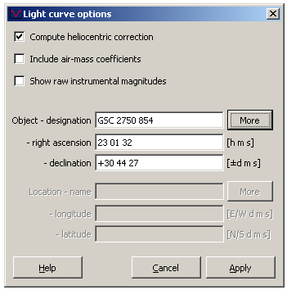
Lichtkurven-Eigenschaften-Dialog (heliozentrische Korrektur)

Es kann nur ein Wert des Julianischen Datums pro Zeile in die Datei exportiert werden. Sie können im Dialog "Lichtkurve speichern" zwischen dem geozentrischen und dem heliozentrischen J.D. wählen - es gibt eine entsprechende Option im Abschnitt "Exportoptionen". In beiden Fällen wird die Datei jedoch die Spalte HELCOR mit den Werten der heliozentrischen Korrektur für jede Beobachtung enthalten.
Es gibt weitere Optionen, wie Sie die Objektkoordinaten erhalten können. Um weitere Optionen zu erhalten, klicken Sie auf die Schaltfläche Mehr. Es erscheint ein neuer Dialog. In diesem Dialog können Sie eine Tabelle mit Ihren Lieblingsobjekten erstellen. Für bekannte veränderliche Sterne bietet das Programm ein Werkzeug zur Suche in den gängigen Katalogen für veränderliche Sterne (GCVS, NSV und NSVS).

Luftmassenkoeffizienten
Der Luftmassenkoeffizient charakterisiert die Abschwächung des Sternsignals, nachdem es die Erdatmosphäre durchlaufen hat. Da dieser Effekt stark von der Wellenlänge (Farbe) des Lichts abhängt, muss er bei der Berechnung des Farbindex (Temperatur) eines Beobachtungsobjekts berücksichtigt werden. Die Abschwächung wird auch bedeutend, wenn der Farbindex des Veränderlichen und des Vergleichssterns nicht nahe beieinander liegen. Der Luftmassenkoeffizient ist immer ein positiver Wert, er ist definiert als 1,0, wenn sich das Objekt im Zenit befindet, und größer als eins, wenn sich das Objekt irgendwo zwischen Horizont und Zenit befindet. Das Programm zeigt auch den Wert der Höhe des Objekts über dem Horizont in Grad an. Bitte beachten Sie, dass der Wert positiv ist, um die Höhe über dem Horizont anzuzeigen, während ein negativer Wert der Höhe bedeutet, dass sich das Objekt unter dem Horizont befindet - es zeigt an, dass entweder die Beobachtungszeiten, Objektkoordinaten oder Beobachterkoordinaten falsch sind.
Das Programm C-Munipack führt zwar keine Korrekturen an der gemessenen Intensität durch. Es kann den Wert für den Koeffizienten für jede Messung berechnen und diese Werte in der Ausgabedatei in eine separate Spalte stellen.
Um die Luftmassenkoeffizienten für eine bestehende Lichtkurve zu berechnen, klicken Sie auf Bearbeiten ‣ Eigenschaften im lokalen Menü im Lichtkurvenfenster. Es öffnet sich ein neuer Dialog. Aktivieren Sie die Option Luftmassenkoeffizienten berechnen. Wenn Sie eine neue Lichtkurve erstellen, ist es auch möglich, diese Funktion einzuschalten (siehe oben). Bestätigen Sie den Dialog mit der Schaltfläche OK.
Wenn die heliozentrische Korrektur eingeschaltet ist, müssen Sie die Himmelskoordinaten des Objekts und die geographischen Koordinaten des Beobachters in die entsprechenden Eingabefelder des Dialogs eintragen. Die Felder können automatisch ausgefüllt werden, wenn die eingegebenen CCD-Bilder oder eine Katalogdatei, die im Anpassungsschritt nicht verwendet wurde, solche Informationen enthalten.
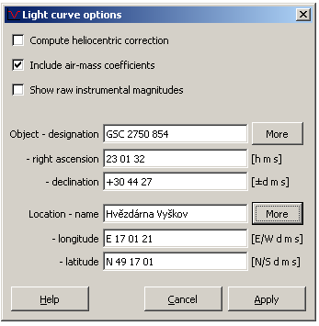
Dialog Lichtkurveneigenschaften (Luftmassenkoeffizienten)

Wenn Sie die Lichtkurve in eine Datei speichern, enthält diese die Spalte AIRMASS mit den Werten des Luftmassenkoeffizienten und die Spalte ALTITUDE mit den Werten der Höhe des Objekts über dem Horizont in Grad.
Es gibt weitere Optionen, wie Sie die Objekt- und Beobachterkoordinaten erhalten. Um weitere Optionen zu erhalten, klicken Sie auf die Schaltfläche Mehr. Es erscheint ein neuer Dialog. In diesem Dialog können Sie eine Tabelle mit Ihren bevorzugten Objekten und Standorten erstellen. Für bekannte veränderliche Sterne bietet das Programm ein Werkzeug zur Suche in den gängigen Katalogen für veränderliche Sterne (GCVS, NSV und NSVS).

Intensitäten (Flüsse)
In einigen Fällen, wenn es um die Weiterverarbeitung der photometrischen Daten geht, z.B. bei der Ensemblephotometrie, ist es notwendig, anstelle der Standard-Differenzialmagnituden Intensitätswerte (Helligkeitswerte) einzelner Sterne zu erhalten. Einige Programme nennen einen solchen Wert den Flux. Die Intensität ist definiert als Integral des Lichts in einer Apertur abzüglich des Beitrags eines lokalen Hintergrunds. Die Intensität kann mit Hilfe des Pogsonschen Gesetzes und einer Referenzintensität in Magnituden umgerechnet werden. In der C-Munipack-Software wird dieser Wert als instrumentelle Rohgröße bezeichnet.
Die Muniwin-Software bietet einen speziellen Ausgabemodus namens "Raw instrumental magnitudes". Wenn dieser Modus aktiviert ist, enthält die Lichtkurve ein Wertepaar für jeden ausgewählten Stern und jedes Bild. Der erste Wert im Paar ist die Intensität eines Sterns, ausgedrückt in Magnituden, und der zweite Wert ist seine Fehlerabschätzung. Die Referenzintensität wurde auf 10^10 gesetzt. Bitte schauen Sie in das separate Dokument 'Theory of operation' Abschnitt 'Aperture photometry' über die Umrechnung zwischen der rohen instrumentellen Magnitude und der Intensität.
Um die rohen instrumentellen Magnituden für eine bestehende Lichtkurve anzuzeigen, klicken Sie auf Bearbeiten ‣ Eigenschaften im lokalen Menü im Lichtkurvenfenster. Es öffnet sich ein neuer Dialog. Aktivieren Sie die Option Rohe instrumentelle Magnituden anzeigen. Bestätigen Sie den Dialog mit der Schaltfläche OK. Wenn Sie eine neue Lichtkurve erstellen, ist es auch möglich, diese Funktion im Dialog Lichtkurve erstellen einzuschalten (siehe oben).

Trimmen von Ausreißern aus der Kurve
Es ist möglich, ausreißende Beobachtungen manuell aus der Kurve zu trimmen. Sie können einen einzelnen Punkt durch einen Rechtsklick auswählen, Sie können auch mehrere Punkte auswählen, indem Sie die Umschalttaste und die linke Maustaste drücken und ein Rechteck in der Kurve aufziehen. Klicken Sie dann mit der rechten Maustaste auf einen Punkt in der Auswahl, um das Kontextmenü zu öffnen. Es gibt zwei Optionen: Wenn Sie die Option aus Datensatz löschen wählen, werden die ausgewählten Messungen aus der aktuellen Lichtkurve entfernt, die Daten werden angezeigt, wenn Sie eine andere Lichtkurve erstellen oder die aktuelle Kurve neu aufbauen. Die andere Option aus dem Projekt entfernen bedeutet, dass die Rahmen, die den ausgewählten Messungen entsprechen, dauerhaft aus der Liste der Eingabedateien entfernt werden (siehe: Hauptanwendungsfenster) und solche Messungen in keiner anderen Ausgabe enthalten sind. Es ist nicht erlaubt, einen Referenzrahmen zu entfernen.

Master-Dunkelbild (Master-Dark-Frame)
Das Master-Dunkelbild ist ein Bild, das aus mehreren Dunkelbildern besteht. Das Dunkelbild wird in einem Prozess der CCD-Bildkalibrierung verwendet. Um das Rauschen des Ergebnisses zu reduzieren, ist es ratsam, eine Reihe von Rohdunkelbildern zu erstellen und diese zu einem Korrekturbild zu kombinieren. Das Master-Dark-Werkzeug im Muniwin-Programm bietet eine einfache Methode, um dies zu tun.

Erstellen eines neuen Projekts
Als erstes werden wir ein neues Projekt erstellen. Um mit der Bearbeitung einer veränderlichen Sternbeobachtung zu beginnen, erstellen wir ein neues Projekt. Dazu öffnen Sie das Menü Projekt und aktivieren den Punkt Neu. Es erscheint ein neuer Dialog.
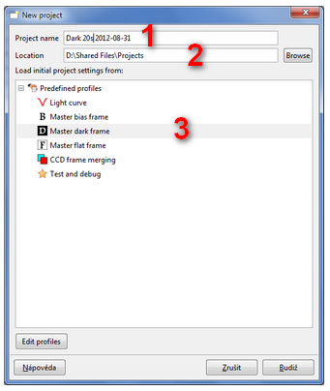
Der Dialog zum Erstellen eines neuen Projekts.

Geben Sie einen Namen ein, der dem Projekt zugewiesen werden soll (1). Da der Name der Datei, in der die Daten des Projekts gespeichert werden, der Projektdatei, aus dem Namen abgeleitet wird, können einige Zeichen nicht im Projektnamen vorkommen, verwenden Sie nicht: / ? % * : | " < und >.
Das Feld Speicherort (2) zeigt einen Pfad zu dem Verzeichnis an, in dem ein neues Projekt erstellt werden soll. Bearbeiten Sie den Pfad, um den Speicherort zu ändern. Sie können auch auf die Schaltfläche Durchsuchen klicken, um ein Verzeichnis in einem separaten Dialog auszuwählen.
Wählen Sie ein Profil (3), um einen ersten Satz von Konfigurationsparametern für ein neues Projekt festzulegen. Wenn Sie den Dialog bestätigen, sollten Sie sich jetzt wieder im Hauptfenster befinden. Die dort angezeigte Tabelle der Eingabedateien ist leer.

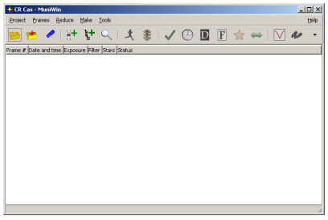
Das Hauptanwendungsfenster mit der Tabelle der Eingabedateien, jetzt leer.

Siehe auch: Neues Projekt (Dialog) und Hauptfenster

Eingabedateien
Jetzt teilen wir dem Programm mit, welche Dateien wir bearbeiten wollen. Diese Dateien werden Eingabedateien genannt. Ihre Liste wird in der Tabelle im Hauptfenster der Anwendung angezeigt. Wenn die Anwendung geschlossen wird, wird die Liste der Dateien auf der Festplatte gespeichert und beim erneuten Start des Programms wiederhergestellt.
Nehmen wir an, dass die Tabelle jetzt aus Dateien von Ihrer vorherigen Aufgabe besteht, lassen Sie uns diese loswerden. Bitte verwenden Sie Dateien ‣ Dateien löschen, um eine neue Aufgabe zu starten, anstatt nur die Dateien aus der Tabelle zu entfernen. Diese Funktion löscht nicht nur die Eingabedateien aus der Tabelle, sondern setzt auch alle internen Variablen zurück.
Nun müssen wir die Tabelle mit den CCD-Bildern füllen, die wir reduzieren wollen. Es gibt zwei Methoden, um das zu erreichen - das Hinzufügen einer einzelnen Datei oder das Hinzufügen aller Dateien aus einem Ordner. Welcher Weg für Sie der Beste ist, hängt von der Organisation Ihrer Beobachtungen auf der Festplatte ab. Ich schlage Ihnen vor, einen Ordner für jedes Jahr zu erstellen, einen Ordner für jede Nacht darin, einen Unterordner für den Namen des Objekts oder eine andere Kennzeichnung des Sichtfelds und schließlich einen Unterordner mit dem Namen des Farbfilters (wenn Sie mehrere davon verwenden). In diesem Fall ist die Methode "Bilder aus einem Ordner hinzufügen" bequemer.
Klicken Sie im Hauptmenü auf Dateien ‣ Rahmen aus Ordner hinzufügen. Es erscheint ein neuer Dialog. Suchen Sie im Dialog einen Ordner, in dem die Eingangsdateien gespeichert sind. Klicken Sie auf einen Eintrag im Bereich Orte, um zu einem der vorgewählten Ordner zu gelangen, ein Doppelklick im mittleren Bereich führt in den Ordner. Die Schaltflächen im oberen Teil des Dialogs zeigen Ihre aktuelle Position im Verzeichnisbaum an, Sie können damit in einen der übergeordneten Ordner wechseln. Geben Sie den Ordner mit den Eingabedateien ein - Sie sollten sie im mittleren Bereich sehen. Klicken Sie dann auf die Schaltfläche Hinzufügen, um Dateien zur Tabelle der Eingabedateien hinzuzufügen. Das Programm zeigt die Anzahl der hinzugefügten Dateien in einem separaten Dialog an. Das Dialogfeld "Rahmen aus Ordner hinzufügen" wird nicht automatisch geschlossen und ermöglicht dem Benutzer, fortzufahren. Klicken Sie auf die Schaltfläche OK, um den Dialog zu schließen und zum Hauptfenster zurückzukehren.

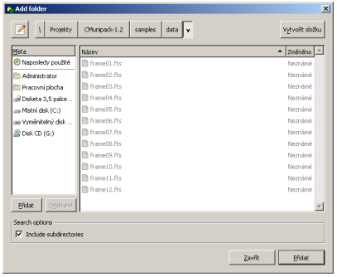
Der Dialog "Ordner hinzufügen" mit der Ortsauswahlbox (links), der Dateiauswahlbox (Mitte) und dem Vorschaufenster (rechts).
Wenn Sie nur eine Teilmenge von Dateien aus einem Ordner reduzieren wollen, klicken Sie im Hauptmenü auf Dateien ‣ Einzelbilder Add individual frames hinzufügen. Es erscheint ein neuer Dialog, ähnlich wie der vorherige. Suchen Sie im Dialog einen Ordner, in dem die Eingangsdateien gespeichert sind. Klicken Sie auf einen Eintrag im Bereich Orte, um zu einem der vorgewählten Ordner zu gelangen, ein Doppelklick im mittleren Bereich betritt den Ordner. Die Schaltflächen im oberen Teil des Dialogs zeigen Ihre aktuelle Position im Verzeichnisbaum an, Sie können damit in einen der übergeordneten Ordner wechseln. Wählen Sie im mittleren Bereich die Dateien mit der Strg-Taste aus, um eine einzelne Datei ein- und auszuschließen, und mit der Umschalttaste, um einen Bereich von Dateien einzuschließen. Klicken Sie dann auf die Schaltfläche Hinzufügen, um die ausgewählten Dateien zur Tabelle der Eingabedateien hinzuzufügen. Das Programm zeigt die Anzahl der hinzugefügten Dateien in einem separaten Dialog an. Das Dialogfeld "Einzelne Rahmen hinzufügen" wird nicht automatisch geschlossen und ermöglicht es dem Benutzer, fortzufahren. Klicken Sie auf die Schaltfläche OK, um den Dialog zu schließen und zum Hauptfenster zurückzukehren.
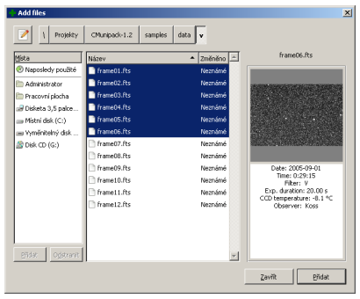
Der Dialog "Dateien hinzufügen" mit der Ortsauswahlbox (links), der Dateiauswahlbox (Mitte) und dem Vorschaufenster (rechts).

Siehe auch: Einzelbilder aus Ordner hinzufügen (Dialog) und Einzelbilder hinzufügen (Dialog)

Frame-Reduzierung
Der nächste Schritt wird als Reduktion bezeichnet, auch wenn es keine wirkliche "Reduktion" der Daten gibt. Dies geschieht, um das allgemeine Schema der Datenverarbeitung für alle Projekttypen gleich zu halten. Im Standard-Kalibrierungsschema muss nur ein Schritt durchgeführt werden - die Konvertierung der Quell-CCD-Frames in ein Arbeitsformat, eine Kalibrierung oder Photometrie ist nicht erforderlich.
Wir werden denselben Express-Reduktionsdialog wie im Abschnitt Lichtkurve verwenden. Aktivieren Sie über das Menü den Punkt Reduce ‣ Express reduction. Es erscheint ein neuer Dialog. Aktivieren Sie die Option Dateien holen/konvertieren und lassen Sie die anderen Optionen unaktiviert.
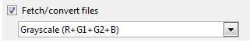
Siehe auch: Expressreduktion (Dialog)

Master-Dunkelrahmen erstellen
Öffnen Sie das Menü Make und wählen Sie den Punkt master dark frame. Es erscheint ein neuer Dialog. Geben Sie im Dialog an, ob alle Dateien bearbeitet werden sollen oder nur die ausgewählten. Bestätigen Sie den Dialog. Wählen Sie im folgenden Dialog ein Verzeichnis und geben Sie den Namen der Ausgabedatei an, in der der neue Master-Dunkelrahmen gespeichert werden soll. Drücken Sie die Schaltfläche Speichern.
Wenn eine Aufgabe beendet ist, erscheint ein neues Vorschaufenster. Ein neuer Master-Dunkelrahmen wird in einem separaten Fenster angezeigt.
Siehe auch: Master-Dunkelrahmen (Dialog)

Master-Flat-Rahmen master flat frame
Das Master-Flat-Frame ist ein Bild, das aus mehreren Flat-Bildern besteht. Das flache Bild wird in einem Prozess der CCD-Bildkalibrierung verwendet. Um das Rauschen des Ergebnisses zu reduzieren, ist es ratsam, eine Reihe von Raw-Flat-Bildern zu erstellen und sie zu einem Korrekturbild zu kombinieren. Bei der Verwendung von Farbfiltern muss für jeden Filter ein separater Korrekturrahmen verwendet werden. Vermeiden Sie eine eventuelle Drehung der Kamera auf ihrer Halterung.

Erstellen eines neuen Projekts
Zunächst erstellen wir ein neues Projekt. Um mit der Verarbeitung einer veränderlichen Sternbeobachtung zu beginnen, erstellen wir ein neues Projekt. Dazu öffnen Sie das Menü Projekt und aktivieren den Punkt Neu. Es erscheint ein neuer Dialog.
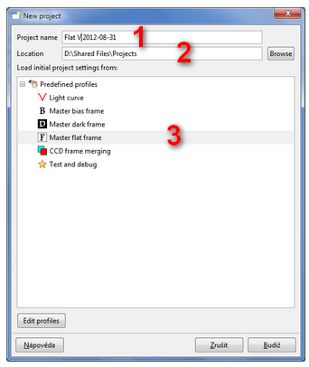
Der Dialog zum Erstellen eines neuen Projekts.

Geben Sie einen Namen ein, der dem Projekt zugewiesen werden soll (1). Da der Name der Datei, in der die Daten des Projekts gespeichert werden, der Projektdatei, aus dem Namen abgeleitet wird, können einige Zeichen nicht im Projektnamen vorkommen, verwenden Sie nicht: / ? % * : | " < und >.
Das Feld Speicherort (2) zeigt einen Pfad zu dem Verzeichnis an, in dem ein neues Projekt erstellt werden soll. Bearbeiten Sie den Pfad, um den Speicherort zu ändern. Sie können auch auf die Schaltfläche Durchsuchen klicken, um ein Verzeichnis in einem separaten Dialog auszuwählen.
Wählen Sie ein Profil (3), um einen ersten Satz von Konfigurationsparametern für ein neues Projekt festzulegen. Wenn Sie den Dialog bestätigen, sollten Sie sich jetzt wieder im Hauptfenster befinden. Die dort angezeigte Tabelle der Eingabedateien ist leer.
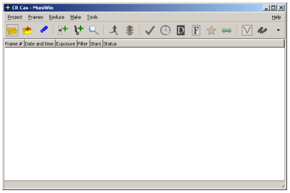
Das Hauptanwendungsfenster mit der Tabelle der Eingabedateien, jetzt leer.

Siehe auch: Neues Projekt (Dialog) und Hauptfenster

Eingabedateien
Jetzt teilen wir dem Programm mit, welche Dateien wir bearbeiten wollen. Diese Dateien werden Eingabedateien genannt. Ihre Liste wird in der Tabelle im Hauptfenster der Anwendung angezeigt. Wenn die Anwendung geschlossen wird, wird die Liste der Dateien auf der Festplatte gespeichert und beim erneuten Start des Programms wiederhergestellt.
Nehmen wir an, dass die Tabelle jetzt aus Dateien von Ihrer vorherigen Aufgabe besteht, lassen Sie uns diese loswerden. Bitte verwenden Sie Dateien ‣ Dateien löschen, um eine neue Aufgabe zu starten, anstatt nur die Dateien aus der Tabelle zu entfernen. Diese Funktion löscht nicht nur die Eingabedateien aus der Tabelle, sondern setzt auch alle internen Variablen zurück.
Nun müssen wir die Tabelle mit den CCD-Bildern füllen, die wir reduzieren wollen. Es gibt zwei Methoden, um das zu erreichen - das Hinzufügen einer einzelnen Datei oder das Hinzufügen aller Dateien aus einem Ordner. Welcher Weg für Sie der Beste ist, hängt von der Organisation Ihrer Beobachtungen auf der Festplatte ab. Ich schlage Ihnen vor, einen Ordner für jedes Jahr zu erstellen, einen Ordner für jede Nacht darin, einen Unterordner für den Namen des Objekts oder eine andere Kennzeichnung des Sichtfelds und schließlich einen Unterordner mit dem Namen des Farbfilters (wenn Sie mehrere davon verwenden). In diesem Fall ist die Methode "Bilder aus einem Ordner hinzufügen" bequemer.
Klicken Sie im Hauptmenü auf Dateien ‣ Rahmen aus Ordner hinzufügen. Es erscheint ein neuer Dialog. Suchen Sie im Dialog einen Ordner, in dem die Eingangsdateien gespeichert sind. Klicken Sie auf einen Eintrag im Bereich Orte, um zu einem der vorgewählten Ordner zu gelangen, ein Doppelklick im mittleren Bereich führt in den Ordner. Die Schaltflächen im oberen Teil des Dialogs zeigen Ihre aktuelle Position im Verzeichnisbaum an, Sie können damit in einen der übergeordneten Ordner wechseln. Geben Sie den Ordner mit den Eingabedateien ein - Sie sollten sie im mittleren Bereich sehen. Klicken Sie dann auf die Schaltfläche Hinzufügen, um Dateien zur Tabelle der Eingabedateien hinzuzufügen. Das Programm zeigt die Anzahl der hinzugefügten Dateien in einem separaten Dialog an. Das Dialogfeld "Rahmen aus Ordner hinzufügen" wird nicht automatisch geschlossen und ermöglicht dem Benutzer, fortzufahren. Klicken Sie auf die Schaltfläche OK, um den Dialog zu schließen und zum Hauptfenster zurückzukehren.
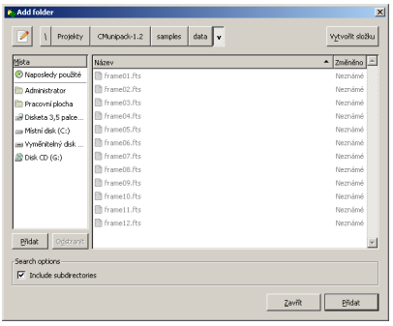
Der Dialog "Ordner hinzufügen" mit der Ortsauswahlbox (links), der Dateiauswahlbox (Mitte) und dem Vorschaufenster (rechts).

Wenn Sie nur eine Teilmenge von Dateien aus einem Ordner reduzieren wollen, klicken Sie im Hauptmenü auf Dateien ‣ Einzelbilder hinzufügen. Es erscheint ein neuer Dialog, ähnlich wie der vorherige. Suchen Sie im Dialog einen Ordner, in dem die Eingangsdateien gespeichert sind. Klicken Sie auf einen Eintrag im Bereich Orte, um zu einem der vorgewählten Ordner zu gelangen, ein Doppelklick im mittleren Bereich betritt den Ordner. Die Schaltflächen im oberen Teil des Dialogs zeigen Ihre aktuelle Position im Verzeichnisbaum an, Sie können damit in einen der übergeordneten Ordner wechseln. Wählen Sie im mittleren Bereich die Dateien mit der Strg-Taste aus, um eine einzelne Datei ein- und auszuschließen, und mit der Umschalttaste, um einen Bereich von Dateien einzuschließen. Klicken Sie dann auf die Schaltfläche Hinzufügen, um die ausgewählten Dateien zur Tabelle der Eingabedateien hinzuzufügen. Das Programm zeigt die Anzahl der hinzugefügten Dateien in einem separaten Dialog an. Das Dialogfeld "Einzelne Rahmen hinzufügen" wird nicht automatisch geschlossen und ermöglicht es dem Benutzer, fortzufahren. Klicken Sie auf die Schaltfläche OK, um den Dialog zu schließen und zum Hauptfenster zurückzukehren.

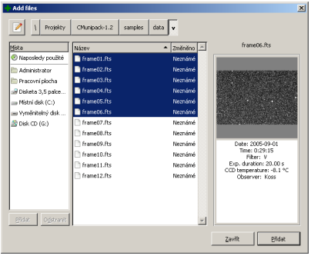
Der Dialog "Dateien hinzufügen" mit der Ortsauswahlbox (links), der Dateiauswahlbox (Mitte) und dem Vorschaufenster (rechts).

Siehe auch: Einzelbilder aus Ordner hinzufügen (Dialog) und Einzelbilder hinzufügen (Dialog)

Frame-Reduzierung
Der nächste Schritt wird als Reduktion bezeichnet, auch wenn es keine wirkliche "Reduktion" der Daten gibt. Dies geschieht, um das allgemeine Schema der Datenverarbeitung für alle Projekttypen gleich zu halten. Im Standard-Kalibrierungsschema müssen nur zwei Schritte durchgeführt werden - die Konvertierung der Quell-CCD-Bilder in ein Arbeitsformat und die Dark-Frame-Korrektur.
Wir werden denselben Express-Reduktionsdialog wie im Abschnitt Lichtkurve verwenden. Aktivieren Sie über das Menü den Punkt Reduce ‣ Express reduction. Es erscheint ein neuer Dialog. Aktivieren Sie die Option Dateien holen/konvertieren.
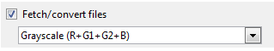
Aktivieren Sie die Option Dark-Frame-Korrektur. Klicken Sie auf die Schaltfläche Durchsuchen und suchen Sie die Datei mit dem dunklen Rahmen.
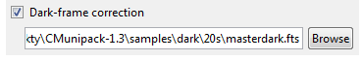
Siehe auch: Express-Reduzierung (Dialog)

Master-Flat-Frame erstellen
Klicken Sie auf den Punkt Make ‣ Master-flat frame. Es erscheint ein neuer Dialog. Legen Sie im Dialog fest, ob alle Dateien bearbeitet werden sollen oder nur die ausgewählten. Bestätigen Sie den Dialog. Wählen Sie im folgenden Dialog ein Verzeichnis und geben Sie den Namen der Ausgabedatei an, in der der neue Master-Flat-Frame gespeichert werden soll. Drücken Sie die Schaltfläche Speichern.
Wenn eine Aufgabe beendet ist, erscheint ein neues Vorschaufenster. Ein neuer Master-Flat-Rahmen wird in einem separaten Fenster angezeigt.
Siehe auch: Master-Flat-Rahmen (Dialog)

Auffinden von Variablen
Die CCD-Beobachtung ermöglicht die Messung der Helligkeit aller im Feld des Teleskops vorkommenden Sterne. Es kann vorkommen, dass in einer Serie von Bildern neben dem beobachteten Stern auch ein anderer veränderlicher Stern auftritt. Durch die folgenden Schritte können Sie vielleicht einen neuen veränderlichen Stern entdecken.
Der Dialog Variablen suchen ist ein nützliches Werkzeug, das eine halbautomatische Suche nach veränderlichen Sternen in der Serie der Quelldateien ermöglicht. Es basiert auf dem Verhältnis zwischen den Standardabweichungen der Helligkeiten der Sterne und ihrer mittleren Helligkeit. Das Programm liest alle Photometriedateien und berechnet die mittlere Helligkeit und die Standardabweichungen der Helligkeit aller Sterne. Der Algorithmus entfernt automatisch Sterne, die in der Mehrzahl der Quellbilder fehlen. Für die Sterne mit geringerer Helligkeit weist die Abweichung der Helligkeit einen höheren Wert auf als die Abweichung für Sterne mit höherer Helligkeit.
Führen Sie zunächst alle Schritte der Reduktion der beobachteten Bilder durch Abgleich der Photometriedateien aus. Klicken Sie im Hauptmenü auf den Punkt Tools ‣ Find variables. Das Programm zeigt einen einfachen Dialog, in dem Sie eine Datenquelle angeben können. Es ist möglich, entweder alle Frames zu verwenden, die im Projekt aufgelistet sind, oder nur die Frames zu verwenden, die aktuell im Hauptfenster ausgewählt sind. Mit der letzten Option können Sie die in einer externen Datei gespeicherten Daten verarbeiten. Bestätigen Sie den Dialog mit der Schaltfläche "OK".
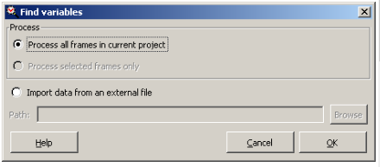
Der Dialog zur Auswahl der Datenquelle für das Werkzeug "Variablen suchen".

Das Programm berechnet die Helligkeitsdaten aller Sterne in allen Frames und wählt einen Vergleichsstern aus. Das Dialogfenster öffnet sich. Im linken oberen Bereich wird eine Grafik der Standardabweichung der Helligkeit gegenüber der mittleren Helligkeit eines Objekts angezeigt. Im rechten Bereich wird die Identifikationskarte mit dem markierten variablen Stern dargestellt. Außerdem wird das Lichtkurvendiagramm des ausgewählten Sterns angezeigt.
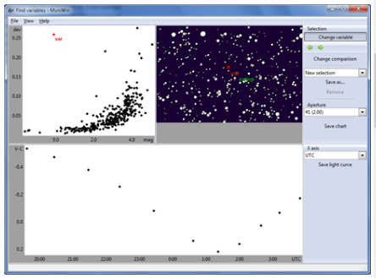
Der Dialog zum halbautomatischen Auffinden von veränderlichen Sternen.
Im oberen linken Bereich des Dialogs befindet sich der Graph der Standardabweichung der Helligkeit gegenüber der mittleren Helligkeit eines Objekts. Nach dem Gesetz der Statistik würden sich, wenn alle Sterne konstant wären, alle Objekte in der Nähe der parabelähnlichen Form befinden, die von der linken unteren Ecke des Graphen nach rechts geht und sich zu seiner rechten oberen Ecke aufrichtet. Wenn sich die Helligkeit eines Objekts ändert, ist die Standardabweichung höher als die Abweichung von Objekten mit der gleichen mittleren Helligkeit - diese Objekte befinden sich normalerweise oberhalb der Kurve.
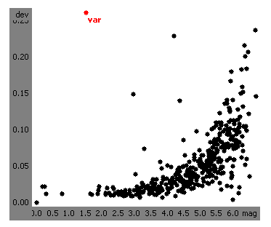
Der Ausschnitt der mag-dev-Kurve mit einem hervorgehobenen veränderlichen Stern.
Klicken Sie auf einen beliebigen Punkt der Kurve links. Das Programm markiert den Punkt mit einem roten Kreis mit der Beschriftung var. Auf die gleiche Weise wird der entsprechende Stern auf der Identifikationskarte markiert. Im unteren Teil des Dialogfensters wird der Lichtkurvendiagramm des Sterns eingezeichnet. Markieren Sie nacheinander alle Sterne, von denen Sie vermuten, dass sie ein veränderlicher Stern sind.
Es kann vorkommen, dass der automatisch gewählte Vergleichsstern nicht gut ist - er könnte nicht konstant sein. In diesem Fall hat die mag-dev-Kurve einen anderen Charakter:

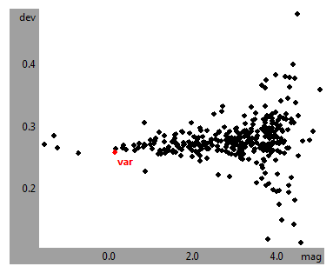
Der Ausschnitt der mag-dev-Kurve, wenn der Vergleichsstern nicht konstant ist.
Der Vergleichsstern ist im Diagramm mit einem grünen Kreis mit der Beschriftung comp markiert. Um den Vergleichsstern manuell zu ändern, klicken Sie auf die Schaltfläche Comp im Bedienfeld und wählen Sie den Stern auf der Identifikationskarte aus. Wenn Sie fertig sind, klicken Sie auf die Schaltfläche Var, um wieder in den Variablenauswahlmodus zu wechseln.
Mit Hilfe der Schaltflächen auf dem Bedienfeld kann die Grafik, das Diagramm oder die Lichtkurve als Daten- oder Bilddatei gespeichert werden.

Exportieren von Daten
Das Programm bietet auch die Möglichkeit, die Helligkeitsdaten aller Sterne für alle Bilder in eine einzige Textdatei zu exportieren. Es ist möglich, die Daten später in das Werkzeug "Variablen suchen" zu importieren oder die Datei in einem externen Programm zu bearbeiten.
Um die Daten in eine Datei zu exportieren, klicken Sie auf die Schaltfläche Daten speichern auf der rechten Seite des Dialogs. Wählen Sie im folgenden Dialog ein Verzeichnis aus und geben Sie den Namen der Ausgabedatei an, in die die Daten gespeichert werden sollen. Drücken Sie die Schaltfläche Speichern.

Verarbeitung von Daten aus einer externen Datei
Das Werkzeug "Variablen suchen" ist in der Lage, die Daten aus einer externen Datei zu lesen. Eine solche Datei kann von demselben Werkzeug aus einem Satz reduzierter CCD-Frames (siehe Abschnitt Exportieren von Daten) oder von einem externen Programm erstellt werden.
Um die Daten aus einer Datei zu importieren, klicken Sie im Hauptmenü auf den Punkt :menuselection :Tools -> Find variables. Aktivieren Sie im folgenden Dialog die entsprechende Option und geben Sie im folgenden Eingabefeld den Pfad zur Datendatei an. Bestätigen Sie den Dialog mit der Schaltfläche OK.

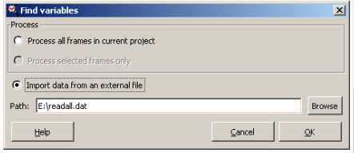
Variablen finden - Importieren von Daten aus einer externen Datei.

Bekannte veränderliche Sterne
Wenn die Quellrahmen Daten des Weltkoordinatensystems (WCS) enthalten, kann die Software Positionen bekannter Veränderlicher auf dem Rahmen anzeigen. Sie müssen die Pfade zu den Katalogdateien in den Programmeinstellungen angeben (siehe Umgebungsoptionen (Dialog)). Für jeden Katalog enthält die Leiste auf der rechten Seite des Fensters ein Kontrollkästchen, mit dem der Katalog ein- und ausgeschaltet werden kann. Wenn Sie auf das Symbol klicken, erscheint ein Standard-Farbauswahldialog.
Siehe auch: Variablen suchen (Dialog), Umgebungsoptionen (Dialog).

Katalogdateien
Katalogdateien beschleunigen Ihre Arbeit, wenn Sie ein bestimmtes Sternfeld häufig beobachten, zum Beispiel bei der Langzeitbeobachtung eines veränderlichen Sterns. Bei einem normalen Arbeitsablauf müssten Sie die Sterne immer wieder neu markieren. Der Aufbau der Katalogdatei ist ähnlich wie der der Photometriedatei, nur dass sie die Auswahl der Sterne enthält. Wenn Sie die Katalogdatei als Referenzrahmen in der Matching-Phase verwenden, gleicht das Programm die Photometriedateien damit ab und die Auswahl der Sterne wird ebenfalls wiederhergestellt. Wenn Sie dann eine Lichtkurve erstellen, sind die variablen, Vergleichs- und Kontrollsterne bereits markiert.
Die erste Beobachtung bearbeiten Sie nach dem Standardverfahren, wobei Sie ein Bild aus einem Satz als Referenzdatei verwenden. Wenn Sie damit fertig sind, können Sie eine Katalogdatei erstellen. Klicken Sie im Hauptmenü auf den Punkt Werkzeuge ‣ Katalogdatei erstellen. Es erscheint ein neuer Dialog, in dem Sie einen veränderlichen Stern, einen Vergleichsstern und optional einen oder mehrere Kontrollsterne auswählen können. Wenn Sie zuvor eine Lichtkurve erstellt haben, sind die Sterne automatisch ausgewählt.
Bestätigen Sie den Auswahldialog mit der Schaltfläche OK, um mit dem nächsten Schritt fortzufahren. Es erscheint ein weiterer Dialog. In dessen linkem Teil füllen Sie die Editierfelder aus, den Namen der Katalogdatei (erster Eintrag) müssen Sie ausfüllen, alle anderen Felder sind optional und können leer gelassen werden. Bestätigen Sie den Dialog mit der Schaltfläche Speichern.
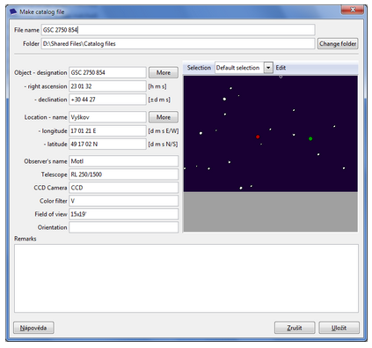
Der Dialog zum Erstellen einer Katalogdatei.
Siehe auch: Katalogdatei erstellen (Dialog) und Sterne zuordnen (Dialog)

Bildzusammenführung (Frame-Merging)
Die Bildzusammenführung erzeugt ein oder mehrere resultierende CCD-Bilder durch Kombination einer Reihe von Quellbildern. Diese Funktion ist z.B. bei der Beobachtung von sehr lichtschwachen Objekten nützlich, die sehr lange Belichtungszeiten erfordern, um die gewünschte Genauigkeit zu erreichen. Die Belichtungsdauer ist in der Praxis durch die Ungenauigkeit der Teleskopansteuerung begrenzt. Durch die Zusammenführung kann die erreichbare Belichtungszeit praktisch verlängert werden, da die Bildverschiebung korrigiert werden kann.
Die in der aktuellen Version des C-Munipack-Projekts verwendete Implementierung erfordert kalibrierte Quellbilder und entsprechende Photometriedateien mit Informationen über Bildversätze. Diese werden durch den Matching-Prozess erzeugt, eine spezielle Option ist nicht erforderlich.
Entsprechende Pixel werden summiert und das Ergebnis wird durch die Gesamtzahl der Quellframes geteilt. Pixel, die nicht von allen Quell-Frames abgedeckt werden oder die schlechte Pixel enthalten, werden auf Null gesetzt. Die Belichtungsdauer wird als Summe der Dauern der Quellbilder berechnet. Die Beobachtungszeit wird als arithmetisches Mittel der Zeiten der Quellbilder berechnet. Das Muniwin-Programm ermöglicht die automatische oder manuelle Aufteilung der Eingabedateien und die Erstellung von Einzelbildern oder einer Reihe von Ergebnisbildern.

Bevor Sie beginnen
Bevor Sie mit der Reduktion Ihrer eigenen CCD-Bilder beginnen, müssen Sie eventuell einige Vorverarbeitungsschritte durchführen. Obwohl es nicht notwendig ist, ist es ratsam, die verschiedenen Korrekturbilder zu sogenannten "Master"-Bildern zusammenzufassen, weil dadurch das Rauschen reduziert und das Ergebnis präziser wird. Die Methode zur Erstellung von Masterkorrekturrahmen wird in separaten Kapiteln beschrieben.

Erstellen eines neuen Projekts
Zunächst legen wir ein neues Projekt an. Um mit der Verarbeitung einer Beobachtung eines veränderlichen Sterns zu beginnen, erstellen wir ein neues Projekt. Dazu öffnen Sie das Menü Projekt und aktivieren den Punkt Neu. Es erscheint ein neuer Dialog.
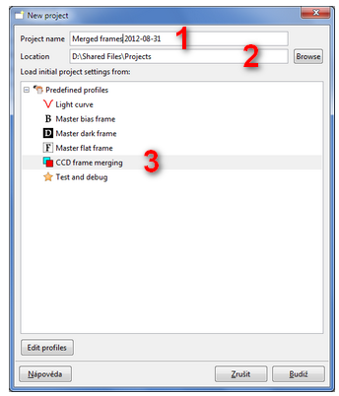
Der Dialog zum Erstellen eines neuen Projekts.

Geben Sie einen Namen ein, der dem Projekt zugewiesen werden soll. Da der Name der Datei, in der die Daten des Projekts gespeichert werden, der Projektdatei, aus dem Namen abgeleitet wird, dürfen einige Zeichen nicht im Projektnamen vorkommen, verwenden Sie nicht: / ? % * : | " < und >.
Das Feld Ort zeigt einen Pfad zu dem Verzeichnis an, in dem ein neues Projekt erstellt werden soll. Bearbeiten Sie den Pfad, um den Speicherort zu ändern, Sie können auch auf die Schaltfläche Durchsuchen klicken, um ein Verzeichnis in einem separaten Dialog auszuwählen.
Wählen Sie ein Profil (3), um einen ersten Satz von Konfigurationsparametern für ein neues Projekt festzulegen. Wenn Sie den Dialog bestätigen, sollten Sie sich jetzt wieder im Hauptfenster befinden. Die dort angezeigte Tabelle der Eingabedateien ist leer.
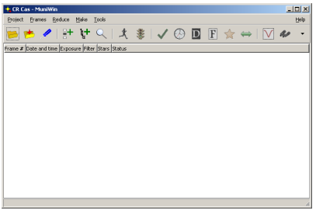
Das Hauptanwendungsfenster mit der Tabelle der Eingabedateien, jetzt leer.

Siehe auch: Neues Projekt (Dialog) und Hauptfenster

Eingabedateien
Jetzt teilen wir dem Programm mit, welche Dateien wir bearbeiten wollen. Diese Dateien werden Eingabedateien genannt. Ihre Liste wird in der Tabelle im Hauptfenster der Anwendung angezeigt. Wenn die Anwendung geschlossen wird, wird die Liste der Dateien auf der Festplatte gespeichert und beim erneuten Start des Programms wiederhergestellt.
Nehmen wir an, dass die Tabelle jetzt aus Dateien von Ihrer vorherigen Aufgabe besteht, lassen Sie uns diese loswerden. Bitte verwenden Sie Dateien ‣ Dateien löschen, um eine neue Aufgabe zu starten, anstatt nur die Dateien aus der Tabelle zu entfernen. Diese Funktion löscht nicht nur die Eingabedateien aus der Tabelle, sondern setzt auch alle internen Variablen zurück.
Nun müssen wir die Tabelle mit den CCD-Bildern füllen, die wir reduzieren wollen. Es gibt zwei Methoden, um das zu erreichen - das Hinzufügen einer einzelnen Datei oder das Hinzufügen aller Dateien aus einem Ordner. Welcher Weg für Sie der Beste ist, hängt von der Organisation Ihrer Beobachtungen auf der Festplatte ab. Ich schlage Ihnen vor, einen Ordner für jedes Jahr zu erstellen, einen Ordner für jede Nacht darin, einen Unterordner für den Namen des Objekts oder eine andere Kennzeichnung des Sichtfelds und schließlich einen Unterordner mit dem Namen des Farbfilters (wenn Sie mehrere davon verwenden). In diesem Fall ist die Methode "Bilder aus einem Ordner hinzufügen" bequemer.
Klicken Sie im Hauptmenü auf Dateien ‣ Rahmen aus Ordner hinzufügen. Es erscheint ein neuer Dialog. Suchen Sie im Dialog einen Ordner, in dem die Eingangsdateien gespeichert sind. Klicken Sie auf einen Eintrag im Bereich Orte, um zu einem der vorgewählten Ordner zu gelangen, ein Doppelklick im mittleren Bereich führt in den Ordner. Die Schaltflächen im oberen Teil des Dialogs zeigen Ihre aktuelle Position im Verzeichnisbaum an, Sie können damit in einen der übergeordneten Ordner wechseln. Geben Sie den Ordner mit den Eingabedateien ein - Sie sollten sie im mittleren Bereich sehen. Klicken Sie dann auf die Schaltfläche Hinzufügen, um Dateien zur Tabelle der Eingabedateien hinzuzufügen. Das Programm zeigt die Anzahl der hinzugefügten Dateien in einem separaten Dialog an. Das Dialogfeld "Rahmen aus Ordner hinzufügen" wird nicht automatisch geschlossen und ermöglicht dem Benutzer, fortzufahren. Klicken Sie auf die Schaltfläche OK, um den Dialog zu schließen und zum Hauptfenster zurückzukehren.

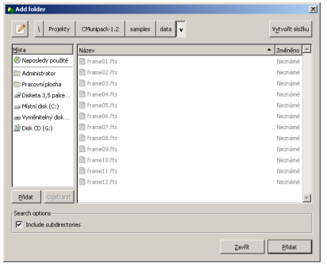
Der Dialog "Ordner hinzufügen" mit der Ortsauswahlbox (links), der Dateiauswahlbox (Mitte) und dem Vorschaufenster (rechts).

Wenn Sie nur eine Teilmenge von Dateien aus einem Ordner reduzieren wollen, klicken Sie im Hauptmenü auf Dateien ‣ Einzelbilder hinzufügen. Es erscheint ein neuer Dialog, ähnlich wie der vorherige. Suchen Sie im Dialog einen Ordner, in dem die Eingangsdateien gespeichert sind. Klicken Sie auf einen Eintrag im Bereich Orte, um zu einem der vorgewählten Ordner zu gelangen, ein Doppelklick im mittleren Bereich betritt den Ordner. Die Schaltflächen im oberen Teil des Dialogs zeigen Ihre aktuelle Position im Verzeichnisbaum an, Sie können damit in einen der übergeordneten Ordner wechseln. Wählen Sie im mittleren Bereich die Dateien mit der Strg-Taste aus, um eine einzelne Datei ein- und auszuschließen, und mit der Umschalttaste, um einen Bereich von Dateien einzuschließen. Klicken Sie dann auf die Schaltfläche Hinzufügen, um die ausgewählten Dateien zur Tabelle der Eingabedateien hinzuzufügen. Das Programm zeigt die Anzahl der hinzugefügten Dateien in einem separaten Dialog an. Das Dialogfeld "Einzelne Rahmen hinzufügen" wird nicht automatisch geschlossen und ermöglicht es dem Benutzer, fortzufahren. Klicken Sie auf die Schaltfläche OK, um den Dialog zu schließen und zum Hauptfenster zurückzukehren.

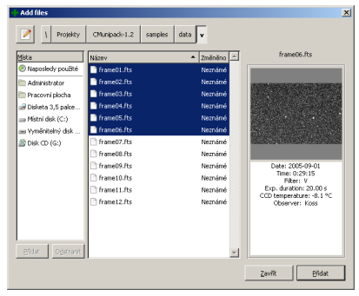
Der Dialog "Dateien hinzufügen" mit der Ortsauswahlbox (links), der Dateiauswahlbox (Mitte) und dem Vorschaufenster (rechts).

Siehe auch: Einzelbilder aus Ordner hinzufügen (Dialog) und Einzelbilder hinzufügen (Dialog)

Bildreduktion
Die Reduktion von CCD-Frames ist ein Prozess, der die Quell-CCD-Frames nimmt, ihre Konvertierung und Kalibrierung durchführt, die Sterne auf jedem Frame erkennt und ihre Intensität misst und schließlich die Korrelation (Übereinstimmung) zwischen den Objekten findet, die im Datensatz gefunden wurden. Der Prozess der Reduktion bereitet die Daten vor, die für die Erstellung einer Lichtkurve oder eines variablen Sterns notwendig sind.
Die Reduktion besteht aus mehreren Schritten - Konvertierung, Kalibrierung, Photometrie und Matching. Sie können Schritt für Schritt manuell aufgerufen werden. Der bevorzugte Weg ist die Verwendung des Express-Reduktionsdialogs, der es erlaubt, diese Schritte im Stapel auszuführen. Aktivieren Sie über das Menü den Punkt Reduce ‣ Express reduction. Es erscheint ein neuer Dialog. Der Dialog hat mehrere links angeordnete Optionen, die sich jeweils auf einen optionalen Schritt im Reduktionsprozess beziehen.
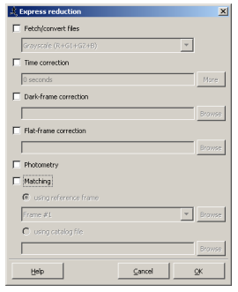
Der Dialog zum Einstellen der Parameter des Reduktionsprozesses

Dateien holen/konvertieren
Aktivieren Sie das Kontrollkästchen Dateien holen/konvertieren. In diesem Schritt erstellt das Programm eine Kopie der Quell-CCD-Bilder. Dies ist notwendig, da die folgenden Kalibrierungsschritte diese verändern werden und wir nicht wollen, dass das Programm unsere wertvollen Quelldaten verändert.
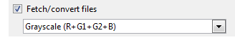

Dark-Frame-Korrektur
Ein CCD-Rohbild besteht aus mehreren Komponenten. Durch den Kalibrierungsprozess werden diejenigen entfernt, die das Ergebnis der Photometrie beeinflussen. In der Literatur wird die Kalibrierung als das Schälen einer Zwiebel beschrieben. Es gibt drei Hauptkomponenten, aus denen ein Rohbild besteht - der Strom, der durch das einfallende Licht erzeugt wird, der Strom, der durch die thermische Drift der Elektronen erzeugt wird (sog. Dunkelstrom) und der konstante Vorspannungspegel. Im Standard-Kalibrierungsschema, das wir hier demonstrieren werden, subtrahiert die Dark-Frame-Korrektur den Dunkelstrom und auch die Vorspannung. Wegen der Natur des Dunkelstroms ist es notwendig, ein Korrekturbild mit der gleichen Belichtungsdauer wie die Quelldateien zu verwenden, und es muss auch mit der gleichen CCD-Temperatur durchgeführt werden. Daher ist die richtig funktionierende Temperaturregelung an Ihrer CCD-Kamera von entscheidender Bedeutung.
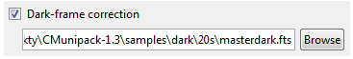

Flat-Frame-Korrektur
Dann müssen wir die räumlichen Ungleichmäßigkeiten eines Detektors und des gesamten optischen Systems kompensieren. Diese Ungleichmäßigkeiten sind durch den Herstellungsprozess eines CCD-Chips bedingt und sie sind auch natürliche Eigenschaften aller realen optischen Komponenten, insbesondere der Objektive. Die Flat-Frame-Korrektur verwendet einen Flat-Frame, um diese Ungleichmäßigkeiten auszugleichen. Der Flat-Frame ist eine Aufnahme, die durchgeführt wird, während das Teleskop auf eine gleichmäßig leuchtende Fläche gerichtet ist. In der Praxis ist diese Bedingung sehr schwer zu erreichen, stattdessen wird meist der klare Himmel vor der Dämmerung verwendet.
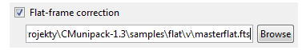
Photometrie
Die Photometrie ist ein Prozess, der Sterne auf einem CCD-Rahmen erkennt und ihre Helligkeit misst. Im Gegensatz zu den vorherigen Schritten wird das Ergebnis in einer speziellen Datei gespeichert, der sogenannten Photometrie-Datei. Es gibt eine Reihe von Parametern, die die Sternerkennung und auch die Helligkeitsberechnung beeinflussen. In diesem Beispiel funktionieren die voreingestellten Werte gut, aber ich würde Ihnen empfehlen, sich zumindest mit zwei von ihnen - FWHM und Threshold - vertraut zu machen, bevor Sie mit einer echten Arbeit beginnen. Aktivieren Sie die Option "Photometrie".
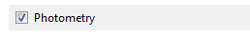
FWHM
Der FWHM-Parameter gibt die erwartete Breite der Sterne in einem Bild an. Der Wert ist die volle Breite bei halbem Maximum in Pixeln. Der Parameter steuert das Verhalten des digitalen Tiefpassfilters, der im Sternerkennungsalgorithmus verwendet wird.
Schwellenwert
Der Parameter Schwellenwert gibt die geringste Helligkeit der erkannten Sterne an. Schwächere Objekte werden als Hintergrundartefakte betrachtet und somit aussortiert. Der Wert ist ein dimensionsloser Koeffizient.
Wenn Sie die Parameter einmal für Ihre Umgebung eingestellt haben, ist es normalerweise nicht notwendig, sie für jede Aufgabe anzupassen, es sei denn, die Qualität Ihrer Bilder schwankt erheblich. In der ersten Iteration können Sie die Standardwerte (FWHM = 3,0 und Threshold = 4,0) verwenden und die Photometrie durchführen. Klicken Sie dazu im Hauptmenü auf den Punkt Reduce ‣ Photometry und bestätigen Sie den neuen Dialog mit der Schaltfläche OK. Öffnen Sie dann durch Doppelklick auf einen Rahmen im Hauptfenster das Vorschaufenster und überprüfen Sie die Ergebnisse. Wenn es Sterne gibt, die als enge Doppelsterne erkannt wurden, obwohl das nicht stimmt, sollten Sie den FWHM-Wert erhöhen. Wenn die Sterne, an denen Sie interessiert sind, nicht erkannt werden, versuchen Sie, den Threshold-Wert zu verringern. Wenn das nicht hilft, verringern Sie den FWHM-Wert. Wenn es viele Hintergrundartefakte gibt, die als echte Sterne erkannt werden, erhöhen Sie den Threshold-Wert. Passen Sie die Parameter durch mehrere Iterationen so an, dass alle Sterne, an denen Sie interessiert sind, erkannt werden und es keine falschen Doppelsterne gibt.

Abgleich (Matching)
Der vorherige Befehl hat alle Quelldateien unabhängig voneinander behandelt. Das hat zur Folge, dass ein Stern Nr. 1 in einer Datei nicht unbedingt derselbe ist wie ein Stern Nr. 1 in einer anderen Datei. Das Matching ist ein Prozess, der korrespondierende Sterne in den Quelldateien findet und ihnen eine eindeutige Kennung zuweist. Aktivieren Sie die Option Abgleich.
Es ist notwendig, einen Rahmen aus der Menge der Quellrahmen auszuwählen, mit dem alle anderen Rahmen abgeglichen werden, dieser Rahmen wird Referenzrahmen genannt. Nach meiner Erfahrung funktioniert der Rahmen mit der größten Anzahl von Sternen am besten. Zurück zu unserem Beispiel, nehmen wir den ersten.
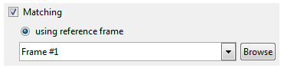

Aufrufen des Reduktionsprozesses
In den vorherigen Schritten haben wir die Parameter des Reduktionsprozesses konfiguriert und sind nun bereit, ihn zu starten. Klicken Sie auf die Schaltfläche OK. Während der Ausführung erscheint ein neues Fenster, das den Status des Prozesses anzeigt; dort werden auch alle Informationen dargestellt. Dieses Fenster wird nach Beendigung des Prozesses automatisch geschlossen. Warten Sie, bis der Prozess beendet ist.
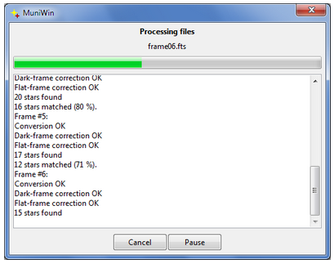
Der Dialog, der bei zeitaufwendigen Vorgängen angezeigt wird.

Nach der Beendigung ändert sich das Symbol in der Dateitabelle; die Informationen über den Zeitpunkt der Beobachtung, die Länge der Belichtung und den verwendeten Filter werden ausgefüllt. Falls einige der Bilder nicht erfolgreich verarbeitet werden konnten, wird der Eintrag mit einem speziellen Symbol markiert und in der Spalte Status wird die Fehlermeldung angezeigt.
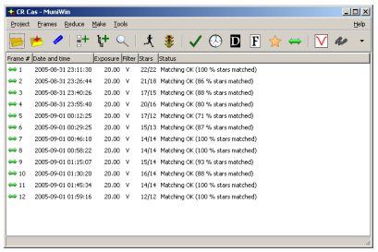
Das Hauptanwendungsfenster nach der Aufbereitung.

Siehe auch: Expressreduktion (Dialog)

Erstellen kombinierter Rahmen
Öffnen Sie das Menü Make und wählen Sie den Eintrag Merge frames. Es erscheint ein neues Dialogfenster. Wenn Sie einen Satz von Ergebnisbildern erstellen wollen, wählen Sie die Option Bilder aufteilen und jede Gruppe separat bearbeiten. Stellen Sie die Parameter für die automatische Aufteilung der Rahmen in Gruppen ein; für jede Gruppe wird ein resultierender Rahmen erstellt. Geben Sie die maximale Anzahl von Bildern in einer Gruppe in das Feld Alle ... Bilder zusammenführen ein. Legen Sie die maximale Zeitspanne zwischen dem ersten und dem letzten Bild in einer Gruppe fest. Geben Sie die minimale Anzahl der Frames ein (Min. Frames). Bestätigen Sie den Dialog mit der Schaltfläche OK. Der Standarddialog zum Speichern von Dateien wird geöffnet. Suchen Sie ein Verzeichnis, in dem die Ausgabedateien gespeichert werden sollen, und geben Sie das Präfix für den Dateinamen ein. Wenn Sie z. B. das Präfix crcas eingeben, heißen die Ausgabedateien crcas00001.fts, crcas00002.fts, usw. Schließen Sie das Dialogfeld mit der Schaltfläche Speichern, um das Zusammenführen zu starten.
Es ist möglich, die Dateien manuell aufzuteilen. Wählen Sie in der Tabelle Eingabedateien die Bilder aus, die zu einem einzigen resultierenden Bild zusammengefügt werden sollen. Wählen Sie im Menü Make den Punkt Merge frames. Es öffnet sich das gleiche Dialogfenster wie im vorherigen Fall. Wählen Sie im oberen Teil des Dialogs die Option Nur ausgewählte Dateien verarbeiten und im unteren Teil den Punkt Alle Quellrahmen zu einem einzigen Ausgangsrahmen zusammenführen. Bestätigen Sie den Dialog mit der Schaltfläche OK. Der Standarddialog zum Speichern von Dateien wird geöffnet. Suchen Sie ein Verzeichnis, in dem die Ausgabedatei gespeichert werden soll und geben Sie dessen Namen ein. Dem Namen werden in diesem Fall keine Zahlen angehängt. Schließen Sie den Dialog mit der Schaltfläche Speichern, um das Zusammenführen zu starten. Wiederholen Sie die Aktion anschließend für alle Eingabedateien.
Wenn die Rahmen bereits ausgerichtet (transformiert) wurden, können Sie diesen Schritt nach der Rahmenkonvertierung ausführen. Dazu müssen Sie die Option "Die Quellframes nicht transformieren" aktivieren. Wenn diese Option aktiviert ist, versucht die Software nicht, die Frames auszurichten. Wenn sie also nicht übereinstimmen, werden die Objekte deformiert oder auf die kombinierten Frames kopiert.

Siehe auch: Rahmen zusammenführen (Dialog)

Bearbeiten von zusammengefügten Rahmen
Zusammengefügte Bilder können auf die gleiche Weise verarbeitet werden wie gewöhnliche CCD-Bilder, mit der Ausnahme, dass keine Kalibrierung (Bias-, Dark- und Flat-Korrektur) auf sie angewendet wird. Folgen Sie den Anweisungen im Abschnitt Lichtkurve.

Inkrementelle Verarbeitung
Die inkrementelle Verarbeitung ist eine Funktion, die es dem Benutzer ermöglicht, neue Dateien in ein bestehendes Projekt einzubinden. Die neuen Bilder werden automatisch mit denselben Einstellungen reduziert wie die Bilder, die sich bereits im Projekt befinden. Sie ist besonders nützlich bei der Beobachtung von kurzperiodischen Variablen. Mit diesem Werkzeug ist es möglich, das Verhalten der Variablen während der Beobachtung zu überwachen und schließlich anhand einer Lichtkurve zu entscheiden, ob die Beobachtung fortgesetzt oder beendet werden soll.
Beim ersten Durchlauf verarbeiten Sie die CCD-Bilder nach dem Standardverfahren bis zur Auswahl der Sterne und erstellen eine Lichtkurve. Nachdem Sie einen Satz neuer Bilder aufgenommen haben, klicken Sie im Hauptmenü auf den Punkt Reduce ‣ Process new files. Es erscheint ein neues Dialogfenster. Wählen Sie die Option process new files in the directory und wählen Sie im Feld Directory das Verzeichnis, in dem die neuen Dateien gespeichert sind. Sie können auch Bedingungen für die Dateifilterung über die Felder im unteren Teil des Dialogs festlegen. Nur Dateien, die diese Bedingungen erfüllen, werden in das Projekt eingefügt.
Wenn Sie die Option Periodisch prüfen... aktivieren, überwacht das Programm den angegebenen Pfad im Hintergrund, und wenn neue Dateien auftauchen, fügt das Programm sie automatisch an die Liste an und verarbeitet sie.
Siehe auch: Neue Rahmen verarbeiten (Dialog)

Felder mit mehreren veränderlichen Sternen
Die Muniwin-Software bietet mehrere Funktionen, die die Bearbeitung eines Rahmensatzes, der mehrere variable Sterne auf einem Sternfeld enthält, vereinfacht. Die Software ermöglicht es dem Benutzer, eine Reihe von Auswahlen von Objekten zu erstellen, von denen jede aus der Wahl eines variablen Sterns, eines oder mehrerer Vergleichssterne und eines oder mehrerer Kontrollsterne besteht. Diese Auswahlen können in eine Katalogdatei exportiert und bei der nächsten Beobachtung desselben Sternfelds wiederverwendet werden.
Definieren eines Satzes von Objektauswahlen:
- Erstellen Sie ein Projekt für Ihren Rahmensatz
- Reduzieren Sie Ihre Beobachtung auf normale Weise, erstellen Sie eine Lichtkurve für den ersten veränderlichen Stern und speichern Sie sie in der Datei.
- Starten Sie die Erstellung einer Lichtkurve für den nächsten Veränderlichen (Plot ‣ Light curve). Im Dialog Sterne auswählen zeigt die Software immer die zuletzt verwendete Auswahl an Objekten an. Klicken Sie auf die Schaltfläche Speichern unter... (10) in der Werkzeugleiste. Es erscheint ein neuer Dialog. Geben Sie einen Namen für die erste Variable ein.

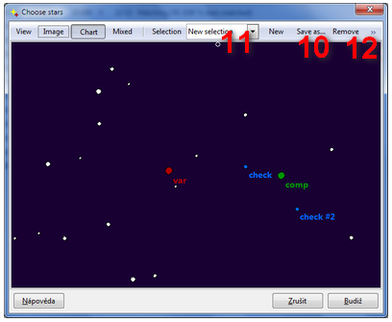
Der Dialog zur Auswahl eines variablen Sterns, eines Vergleichssterns und von Kontrollsternen
- Auswahl der variablen Sterne, bei Bedarf können Sie auch einen anderen Vergleichs- oder Kontrollstern auswählen. Bestätigen Sie den Dialog und fahren Sie fort. Speichern Sie die Lichtkurve für den zweiten Veränderlichen.
- Verwenden Sie die gleichen Schritte, um die Lichtkurve für die dritte, vierte, ... Variable zu erstellen.
Um zu der zuvor gespeicherten Auswahl zurückzukehren, verwenden Sie das Auswahlfeld (11) in der Werkzeugleiste.

Mehrere Variable in der Katalogdatei
Die Auswahlen von Objekten, die mit den oben beschriebenen Schritten gespeichert wurden, bleiben erhalten, wenn Sie eine Katalogdatei erstellen. Der Dialog Katalogdatei erstellt ermöglicht es Ihnen, die Markierungen zu überprüfen und zu bearbeiten, bevor Sie die neue Katalogdatei erstellen.

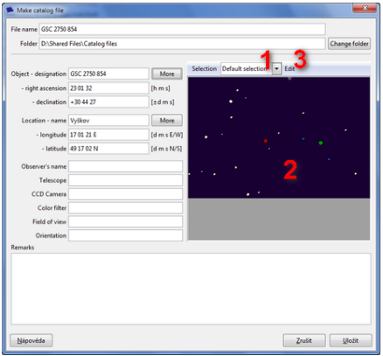
Dialogfeld "Katalogdatei erstellen

(1) Wählen Sie den Namen der Auswahl. Die Auswahl wird im Vorschaubereich (2) angezeigt.
(3) Klicken Sie auf die Schaltfläche Bearbeiten, um die Markierungen zu bearbeiten.

Verwenden von Katalogdateien mit mehreren Objektselektionen
Die Katalogdatei, die mit den vorangegangenen Schritten erstellt wurde, kann bei der nächsten Beobachtung desselben Sternfelds wie jede andere Katalogdatei als Referenz für den Bildabgleich verwendet werden. Alle Objektauswahlen, die in den Katalogdateien gespeichert wurden, werden wiederhergestellt.
Wenn Sie bei der Erstellung einer Lichtkurve für die erste Veränderliche die Sterne auswählen wollen, klicken Sie auf das Auswahlfeld (11) im Dialog Sterne auswählen und wählen Sie den Namen, den Sie für die Auswahl der Objekte für die erste Veränderliche angegeben haben.
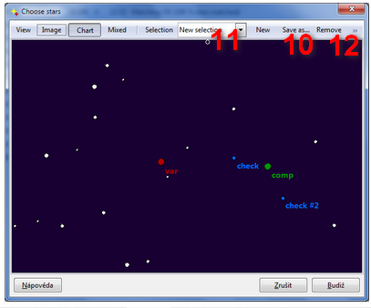
Gehen Sie für den zweiten, dritten, vierten usw. veränderlichen Stern genauso vor.

Siehe auch: Sterne zuordnen (Dialog), Sterne auswählen (Dialog), Katalogdatei erstellen (Dialog)

Ensemble-Photometrie
Die Ensemble-Photometrie ist eine Technik der Lichtkurvenkonstruktion, die Messungen von mehreren Vergleichssternen (Konstantsternen) nutzt, um die zufälligen Fehler zu reduzieren. Die in der C-Munipack-Software implementierte Methode kann als "strenge" Ensemble-Photometrie bezeichnet werden, da sie voraussetzt, dass alle Sterne aus dem Vergleichssternsatz auf jedem Bild vorhanden sind; wenn dies nicht erfüllt ist, wird das Bild aus der Lichtkurve verworfen. Die Flüsse (nicht die Helligkeiten) der Vergleichssterne werden aufsummiert, um die instrumentelle Helligkeit eines "künstlichen" Vergleichssterns zu erhalten, der dann verwendet wird, um die differentielle Helligkeit eines veränderlichen Sterns zu bestimmen.
Siehe auch: Lichtkurve

Erweitertes Kalibrierungsschema
Die Standardkalibrierung von CCD-Bildern verwendet ein einzelnes Dark Frame und ein einzelnes Flat Frame. Um vernünftige Ergebnisse zu erhalten, ist es notwendig, Darkframes mit der gleichen Belichtungsdauer wie die wissenschaftlichen Bilder zu verwenden. Wenn Sie mehrere Objekte in einer Nacht beobachten und diese Objekte unterschiedliche Helligkeiten haben, werden oft unterschiedliche Belichtungsdauern verwendet. Aber in diesem Fall müssen Sie so viele Sätze von Darkframes durchführen, wie Sie Belichtungszeiten gewählt haben. Diese Aufgabe kann sehr zeitaufwendig sein. Dieser Nachteil kann durch eine erweiterte Kalibrierung gelöst werden, bei der skalierbare Darkframes verwendet werden. Der Reduktionsprozess ist in diesem Fall etwas komplizierter als bei der Standardkalibrierung, weshalb er nur erfahrenen Benutzern empfohlen wird.

Vorgehensweise bei der Kalibrierung
- Einen Satz von Bias-Frames erfassen. Sie werden auf ähnliche Weise wie die Darkframes durchgeführt, die Belichtungsdauer sollte minimal sein (im Idealfall Null). Ich verwende 100 Bilder. Die Bias-Frames können wiederverwendet werden, bis eine Änderung an der Kamerahardware vorgenommen wurde, so dass Sie den Satz nur einmal aufnehmen müssen.
- Erfassen Sie einen Satz von Flatframes. Ein einfacher Weg ist die Aufnahme von Bildern mit kurzer Belichtungszeit während der Dämmerung mit einem Teleskop, das nach Osten gerichtet ist und nicht sehr tief steht. Bewegen Sie das Teleskop während der Belichtung schnell. Die Pixel auf einem Flatframe sollten nicht überbelichtet sein und Sie sollten keine Sterne (helle Linien, wenn Sie das Teleskop während der Belichtung bewegen) auf ihnen sehen, wenn Sie sie im Vorschaufenster überprüfen. Ich nehme 20 Bilder mit je einer Sekunde auf.
- Nehmen Sie jede Nacht eine Reihe von Darkframes mit langer Belichtungszeit auf. Es wird empfohlen, Darkframes am Ende der Beobachtung zu machen, wenn die Kamera ausreichend gleichmäßig abgekühlt ist. Ich nehme zehn Bilder mit je 120 Sekunden auf.
- Erstellen Sie ein neues Projekt vom Typ Master Bias Frame. Fügen Sie Ihre Bias-Frames hinzu, konvertieren Sie sie und erstellen Sie einen Master-Bias-Frame. Speichern Sie ihn in einer Datei.
- Erstellen Sie ein neues Projekt vom Typ Master-Dark-Frame. Öffnen Sie das Menü Projekt ‣ Eigenschaften bearbeiten. Wählen Sie die Seite Calibration und aktivieren Sie die Option Advanced calibration scheme. Fügen Sie Ihre Darkframes hinzu, konvertieren Sie sie, wenden Sie den Master-Bias-Frame an und erstellen Sie einen Master-Darkframe. Speichern Sie es in einer Datei.
- Erstellen Sie ein neues Projekt vom Typ Master-Flatframe. Öffnen Sie das Menü Projekt ‣ Eigenschaften bearbeiten. Wählen Sie die Seite Calibration und aktivieren Sie die Option Advanced calibration scheme. Fügen Sie Ihre Flatframes hinzu, konvertieren Sie sie, wenden Sie Bias- und Dark-Korrekturen an und erstellen Sie einen Master-Flatframe. Speichern Sie es in einer Datei.
- Erstellen Sie ein neues Projekt vom Typ Lichtkurve. Öffnen Sie das Menü Projekt ‣ Eigenschaften bearbeiten. Wählen Sie die Seite Calibration und aktivieren Sie die Option Advanced calibration scheme. Fügen Sie Ihre Himmelsbilder hinzu, wenden Sie Bias-, Dark- und Flat-Korrekturen an.
Fahren Sie mit der Verkleinerung der Quellbilder auf dem Standardweg fort.
Anmerkungen
-Der skalierbare Darkframe wird automatisch anhand der im Dateikopf gespeicherten Informationen erkannt. Für alle anderen Rahmen, die nicht als skalierbare Rahmen betrachtet werden, wird die Standardkalibrierung verwendet.

Siehe auch: Bias-Korrektur (Dialog), Master-Bias-Rahmen (Dialog), Dunkel-Korrektur (Dialog), Master-Dunkelrahmen (Dialog), Projekt-Einstellungen (Dialog)

Photometrie mit einer DLSR-Kamera
Die C-Munipack-Software kann RAW-Bilder dekodieren, die von ausgewählten DSLR-Kameras erzeugt wurden. Da die DSLR-Kameras nicht für die Photometrie entwickelt wurden, gibt es einige potentielle Tücken, über die Sie stolpern können. Wie bei jeder anderen wissenschaftlichen Arbeit wird empfohlen, vorsichtig zu sein und zu prüfen, ob Ihre Ergebnisse korrekt sind, bevor Sie sie verwenden oder veröffentlichen. Im Falle der "rohen" Bilder sollten Sie wissen, dass die verfügbaren Dokumente über das "rohe" Format unvollständig, chaotisch und oft inkonsistent sind.

Farbkomponenten
Der häufigste Fehler ist, dass die Farbkomponenten nicht in der richtigen Reihenfolge vorliegen. Fast alle handelsüblichen DSLR-Kameras haben ein einzelnes Array aus lichtempfindlichen Elementen. Vor dem Array befindet sich ein Farbfiltermosaik, meist ein Bayer-Filter <http://en.wikipedia.org/wiki/Bayer_filter>. Die Farbkomponenten sind in einem sich wiederholenden Muster verteilt:
R G R G R G ...
G B G B G B ...
R G R G R G ...
...
Das Problem ist, dass in der ersten Zelle der ersten Zeile einige Modelle die rote (R) Komponente haben und andere mit der blauen (B) oder grünen (G) Komponente beginnen.
Um zu überprüfen, ob die Software die Komponenten richtig dekodiert, empfehle ich einen einfachen Test: Nehmen Sie ein Bild eines beliebigen farbigen Objekts oder von Objekten, die leicht unterscheidbare Pfade der drei Grundfarben (rot, grün und blau) auf einem schwarzen Hintergrund enthalten. Speichern Sie dieses Bild im 'Raw'-Format und laden Sie es in die C-Munipack-Software und führen Sie die Reduktionsschritte Fetch/convert mit jeweils unterschiedlicher Auswahl des Farbkanals durch. Zeigen Sie nach jeder Konvertierung das resultierende Bild und prüfen Sie, ob die Bereiche der ausgewählten Farbkomponente hell und die Bereiche der anderen Farben dunkel sind.
Siehe auch: Bayer-Filtersiehe http://en.wikipedia.org/wiki/Bayer_filterRGB Farbkomponentensiehe http://en.wikipedia.org/wiki/Additive_colorRAW Formatsiehe http://en.wikipedia.org/wiki/RAW_format

Photometrie von Nebenkörpern des Sonnensystems
Die größte Herausforderung bei der Photometrie von kleinen Sonnensystemkörpern ist die Verfolgung des sich bewegenden Objekts im Gesichtsfeld. Das Matching-Verfahren, wie es für einen veränderlichen Stern verwendet wird, würde ohne Modifikationen nicht funktionieren, da das Objekt seine Position zwischen den Frames in Bezug auf die umgebenden Sterne ändert. Außerdem bewegt sich der Stern zwischen den Einzelbildern, was auf die mechanische Ungenauigkeit einer Teleskopmontierung und ihres Uhrenantriebs zurückzuführen ist.
In diesem Kapitel wird erklärt, wie man eine Lichtkurve eines sich bewegenden Objekts, z. B. eines kleineren Körpers im Sonnensystem, erstellt
Die Prozedur zur Erstellung einer Lichtkurve eines bewegten Objekts ist die gleiche wie im Falle eines veränderlichen Sterns, mit Ausnahme des Anpassungsschritts. Der Matching-Prozess ist hier anders; ein Benutzer muss mindestens drei Frames, genannt Keyframes, angeben und das bewegte Objekt auf jedem dieser Frames markieren.

Bevor Sie beginnen
Bevor Sie mit der Reduktion Ihrer eigenen CCD-Frames beginnen, müssen Sie eventuell einige Vorverarbeitungsschritte durchführen. Obwohl es nicht notwendig ist, ist es ratsam, die verschiedenen Korrekturbilder zu sogenannten "Master"-Bildern zusammenzufassen, weil dadurch das Rauschen reduziert und das Ergebnis präziser wird. Die Methode zur Erstellung von Masterkorrekturrahmen wird in separaten Kapiteln beschrieben.
Siehe auch: Master-Dunkelrahmen und Master-Flachrahmen

Erstellen eines neuen Projekts
Als erstes erstellen wir ein neues Projekt. Um mit der Bearbeitung eines Satzes von Quellrahmen zu beginnen, legen wir ein neues Projekt an. Dazu öffnen Sie das Menü Projekt und aktivieren den Eintrag Neu. Es erscheint ein neuer Dialog.
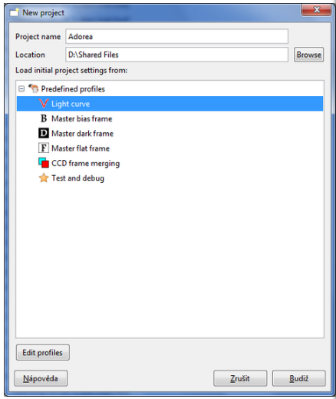
Der Dialog zum Erstellen eines neuen Projekts.
Geben Sie einen Namen ein, der dem Projekt zugewiesen werden soll. Da der Name der Datei, in der die Daten des Projekts gespeichert werden, der Projektdatei, aus dem Namen abgeleitet wird, dürfen einige Zeichen nicht im Projektnamen vorkommen, verwenden Sie nicht: / ? % * : | " < und >.
Das Feld Ort zeigt einen Pfad zu dem Verzeichnis an, in dem ein neues Projekt erstellt werden soll. Bearbeiten Sie den Pfad, um den Speicherort zu ändern. Sie können auch auf die Schaltfläche Durchsuchen klicken, um ein Verzeichnis in einem separaten Dialogfeld auszuwählen.
Das Dialogfeld zeigt auch eine Liste der verfügbaren Profile an. Ein Profil enthält einen ersten Satz von Konfigurationsparametern für ein neues Projekt. Wenn Sie den Dialog bestätigen, sollten Sie sich nun wieder im Hauptfenster befinden. Die dort angezeigte Tabelle der Eingabedateien ist leer.
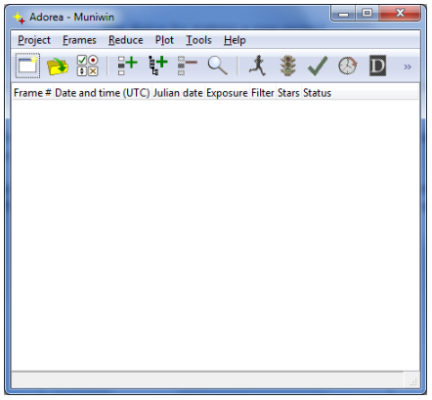
Das Hauptanwendungsfenster mit der Tabelle der Eingabedateien, jetzt leer.
Siehe auch: Neues Projekt (Dialog) und Hauptfenster.

Eingabedateien
Jetzt teilen wir dem Programm mit, welche Dateien wir bearbeiten wollen. Diese Dateien werden Eingabedateien genannt. Ihre Liste wird in der Tabelle im Hauptfenster der Anwendung angezeigt. Wenn die Anwendung geschlossen wird, wird die Liste der Dateien auf der Festplatte gespeichert und beim erneuten Start des Programms wiederhergestellt.
Nehmen wir an, dass die Tabelle jetzt aus Dateien von Ihrer vorherigen Aufgabe besteht, lassen Sie uns diese loswerden. Bitte verwenden Sie Dateien ‣ Dateien löschen, um eine neue Aufgabe zu starten, anstatt nur die Dateien aus der Tabelle zu entfernen. Diese Funktion löscht nicht nur die Eingabedateien aus der Tabelle, sondern setzt auch alle internen Variablen zurück.
Nun müssen wir die Tabelle mit den CCD-Bildern füllen, die wir reduzieren wollen. Es gibt zwei Methoden, um das zu erreichen - das Hinzufügen einer einzelnen Datei oder das Hinzufügen aller Dateien aus einem Ordner. Welcher Weg für Sie der Beste ist, hängt von der Organisation Ihrer Beobachtungen auf der Festplatte ab. Ich schlage Ihnen vor, einen Ordner für jedes Jahr zu erstellen, einen Ordner für jede Nacht darin, einen Unterordner für den Namen des Objekts oder eine andere Kennzeichnung des Sichtfelds und schließlich einen Unterordner mit dem Namen des Farbfilters (wenn Sie mehrere davon verwenden). In diesem Fall ist die Methode "Bilder aus einem Ordner hinzufügen" bequemer.
Klicken Sie im Hauptmenü auf Dateien ‣ Rahmen aus Ordner hinzufügen. Es erscheint ein neuer Dialog. Suchen Sie im Dialog einen Ordner, in dem die Eingangsdateien gespeichert sind. Klicken Sie auf einen Eintrag im Bereich Orte, um zu einem der vorgewählten Ordner zu gelangen, ein Doppelklick im mittleren Bereich führt in den Ordner. Die Schaltflächen im oberen Teil des Dialogs zeigen Ihre aktuelle Position im Verzeichnisbaum an, Sie können damit in einen der übergeordneten Ordner wechseln. Geben Sie den Ordner mit den Eingabedateien ein - Sie sollten sie im mittleren Bereich sehen. Klicken Sie dann auf die Schaltfläche Hinzufügen, um Dateien zur Tabelle der Eingabedateien hinzuzufügen. Das Programm zeigt die Anzahl der hinzugefügten Dateien in einem separaten Dialog an. Das Dialogfeld "Rahmen aus Ordner hinzufügen" wird nicht automatisch geschlossen und ermöglicht dem Benutzer, fortzufahren. Klicken Sie auf die Schaltfläche OK, um den Dialog zu schließen und zum Hauptfenster zurückzukehren.
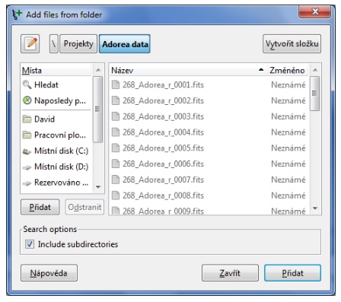
Der "Ordner hinzufügen"-Dialog mit der Ortsauswahlbox (links), der Dateiauswahlbox (rechts)
Wenn Sie nur eine Teilmenge von Dateien aus einem Ordner reduzieren möchten, klicken Sie im Hauptmenü auf Dateien ‣ Einzelbilder hinzufügen. Es erscheint ein neuer Dialog, ähnlich wie der vorherige. Suchen Sie im Dialog einen Ordner, in dem die Eingangsdateien gespeichert sind. Klicken Sie auf einen Eintrag im Bereich Orte, um zu einem der vorgewählten Ordner zu gelangen, ein Doppelklick im mittleren Bereich betritt den Ordner. Die Schaltflächen im oberen Teil des Dialogs zeigen Ihre aktuelle Position im Verzeichnisbaum an, Sie können damit zu einem der übergeordneten Ordner wechseln. Wählen Sie im mittleren Bereich die Dateien mit der Strg-Taste aus, um eine einzelne Datei ein- und auszuschließen, und mit der Umschalttaste, um einen Bereich von Dateien einzuschließen. Klicken Sie dann auf die Schaltfläche Hinzufügen, um die ausgewählten Dateien zur Tabelle der Eingabedateien hinzuzufügen. Das Programm zeigt die Anzahl der hinzugefügten Dateien in einem separaten Dialog an. Das Dialogfeld "Einzelne Rahmen hinzufügen" wird nicht automatisch geschlossen und ermöglicht es dem Benutzer, fortzufahren. Klicken Sie auf die Schaltfläche OK, um den Dialog zu schließen und zum Hauptfenster zurückzukehren.
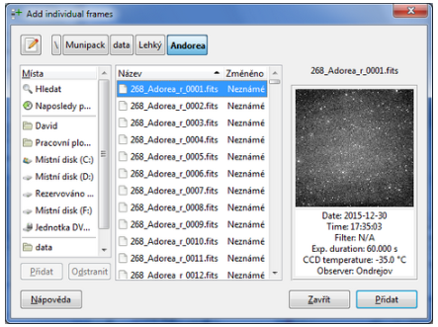
Der Dialog "Dateien hinzufügen" mit der Ortsauswahlbox (links), der Dateiauswahlbox (Mitte) und dem Vorschaufenster (rechts).
Siehe auch: Rahmen aus Ordner hinzufügen (Dialog) und Einzelne Rahmen hinzufügen (Dialog).

Bildreduktion
Die Reduktion von CCD-Bildern ist ein Prozess, der Quell-CCD-Bilder nimmt, ihre Konvertierung und Kalibrierung durchführt, Sterne auf jedem Bild erkennt und ihre Intensität misst und schließlich die Korrelation (Übereinstimmung) zwischen Objekten findet, die im Datensatz gefunden wurden. Der Prozess der Reduktion bereitet die Daten vor, die für die Erstellung einer Lichtkurve notwendig sind.
Die Reduktion besteht aus mehreren Schritten - Konvertierung, Kalibrierung, Photometrie und Matching. Sie können Schritt für Schritt manuell aufgerufen werden. Der bevorzugte Weg ist die Verwendung des Express-Reduktionsdialogs, der es erlaubt, diese Schritte in einem Stapel auszuführen. Aktivieren Sie über das Menü den Punkt Reduce ‣ Express reduction. Es erscheint ein neuer Dialog. Der Dialog hat mehrere links angeordnete Optionen, die sich jeweils auf einen optionalen Schritt im Reduktionsprozess beziehen.
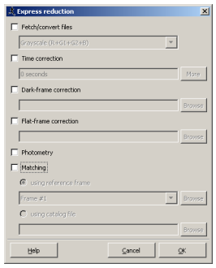
Der Dialog zum Einstellen der Parameter des Reduktionsprozesses

Dateien holen/konvertieren
Aktivieren Sie das Kontrollkästchen Dateien holen/konvertieren. In diesem Schritt erstellt das Programm eine Kopie der Quell-CCD-Bilder. Dies ist notwendig, da die folgenden Kalibrierungsschritte diese verändern werden und wir nicht wollen, dass das Programm unsere wertvollen Quelldaten verändert.
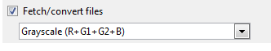
Dark-Frame-Korrektur
Ein CCD-Rohbild besteht aus mehreren Komponenten. Durch den Kalibrierungsprozess werden wir diejenigen los, die das Ergebnis der Photometrie beeinflussen. In der Literatur wird die Kalibrierung als das Schälen einer Zwiebel dargestellt. Es gibt drei Hauptkomponenten, aus denen ein Rohbild besteht - der Strom, der durch das einfallende Licht erzeugt wird, der Strom, der durch die thermische Drift der Elektronen erzeugt wird (sog. Dunkelstrom) und der konstante Vorspannungspegel. Im Standard-Kalibrierungsschema, das wir hier demonstrieren werden, subtrahiert die Dark-Frame-Korrektur den Dunkelstrom und auch die Vorspannung. Wegen der Natur des Dunkelstroms ist es notwendig, ein Korrekturbild mit der gleichen Belichtungsdauer wie die Quelldateien zu verwenden und es muss auch bei der gleichen CCD-Temperatur durchgeführt werden. Daher ist die richtig funktionierende Temperaturregelung an Ihrer CCD-Kamera von entscheidender Bedeutung.
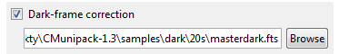

Flat-Frame-Korrektur
Dann müssen wir die räumlichen Ungleichmäßigkeiten eines Detektors und des gesamten optischen Systems kompensieren. Diese Ungleichmäßigkeiten sind durch den Herstellungsprozess eines CCD-Chips bedingt und sie sind auch natürliche Eigenschaften aller realen optischen Komponenten, insbesondere der Objektive. Die Flat-Frame-Korrektur verwendet einen Flat-Frame, um diese Ungleichmäßigkeiten auszugleichen. Der Flat-Frame ist eine Aufnahme, die durchgeführt wird, während das Teleskop auf eine gleichmäßig leuchtende Fläche gerichtet ist. In der Praxis ist diese Bedingung sehr schwer zu erreichen, stattdessen wird meist der klare Himmel vor der Dämmerung verwendet.
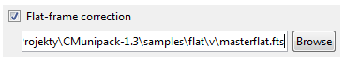
Photometrie
Die Photometrie ist ein Prozess, der Sterne auf einem CCD-Rahmen erkennt und ihre Helligkeit misst. Im Gegensatz zu den vorherigen Schritten wird das Ergebnis in einer speziellen Datei gespeichert, der sogenannten Photometrie-Datei. Es gibt eine Reihe von Parametern, die die Sternerkennung und auch die Helligkeitsberechnung beeinflussen. In diesem Beispiel funktionieren die voreingestellten Werte gut, aber ich würde Ihnen empfehlen, sich zumindest mit zwei von ihnen - FWHM und Threshold - vertraut zu machen, bevor Sie mit einer echten Arbeit beginnen. Aktivieren Sie die Option "Photometrie".
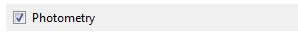
FWHM
Der FWHM-Parameter gibt die erwartete Breite der Sterne in einem Bild an. Der Wert ist die volle Breite bei halbem Maximum in Pixeln. Der Parameter steuert das Verhalten des digitalen Tiefpassfilters, der im Sternerkennungsalgorithmus verwendet wird.
Schwellenwert
Der Parameter Schwellenwert gibt die geringste Helligkeit der erkannten Sterne an. Schwächere Objekte werden als Hintergrundartefakte betrachtet und somit aussortiert. Der Wert ist ein dimensionsloser Koeffizient.
Wenn Sie die Parameter einmal für Ihre Umgebung eingestellt haben, ist es normalerweise nicht notwendig, sie für jede Aufgabe anzupassen, es sei denn, die Qualität Ihrer Bilder schwankt erheblich. In der ersten Iteration können Sie die Standardwerte (FWHM = 3,0 und Threshold = 4,0) verwenden und die Photometrie durchführen. Klicken Sie dazu im Hauptmenü auf den Punkt Reduce ‣ Photometry und bestätigen Sie den neuen Dialog mit der Schaltfläche OK. Öffnen Sie dann durch Doppelklick auf einen Rahmen im Hauptfenster das Vorschaufenster und überprüfen Sie die Ergebnisse. Wenn es Sterne gibt, die als enge Doppelsterne erkannt wurden, obwohl das nicht stimmt, sollten Sie den FWHM-Wert erhöhen. Wenn die Sterne, an denen Sie interessiert sind, nicht erkannt werden, versuchen Sie, den Threshold-Wert zu verringern. Wenn das nicht hilft, verringern Sie den FWHM-Wert. Wenn es viele Hintergrundartefakte gibt, die als echte Sterne erkannt werden, erhöhen Sie den Threshold-Wert. Passen Sie die Parameter durch mehrere Iterationen so an, dass alle Sterne, an denen Sie interessiert sind, erkannt werden und es keine falschen Doppelsterne gibt.

Abgleich (übersprungen)
Im Falle der Beobachtung eines bewegten Objekts von Interesse, führen Sie das Matching jetzt nicht durch; lassen Sie die Option Matching deaktiviert. Der Matching-Prozess erfordert eine Benutzereingabe, die jedoch erst nach Abschluss der Photometrie der Quellbilder erfolgen kann.

Aufrufen des Reduktionsprozesses
In den vorherigen Schritten haben wir die Parameter des Reduktionsprozesses konfiguriert und sind bereit, ihn zu starten. Klicken Sie auf die Schaltfläche OK. Während der Ausführung erscheint ein neues Fenster, das den Status des Prozesses anzeigt; dort werden auch alle Informationen dargestellt. Dieses Fenster wird nach Beendigung des Prozesses automatisch geschlossen. Warten Sie, bis der Prozess beendet ist.
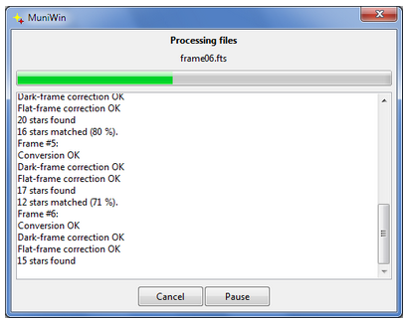
Der Dialog, der bei zeitaufwendigen Vorgängen angezeigt wird.

Nach der Beendigung ändert sich das Symbol in der Dateitabelle; die Informationen über den Zeitpunkt der Beobachtung, die Länge der Belichtung und den verwendeten Filter werden ausgefüllt. Falls einige der Bilder nicht erfolgreich verarbeitet werden konnten, wird der Eintrag mit einem speziellen Symbol markiert und in der Spalte Status wird die Fehlermeldung angezeigt.
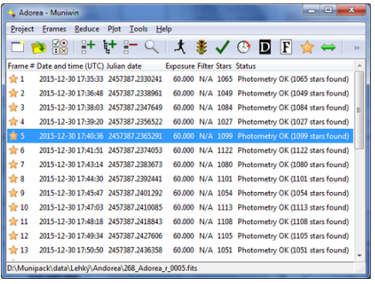
Das Hauptanwendungsfenster nach dem Photometrieschritt
Siehe auch: Expressreduktion (Dialog).

Abgleich der Bilder und Verfolgung des Objekts von Interesse
Es wird erwartet, dass sich das Objekt entlang einer glatten Kurve in der Zeit bewegt. Wir nehmen mindestens drei Bilder auf, die sogenannten Schlüsselbilder, und markieren das interessierende Objekt auf jedem der Schlüsselbilder. Es wird empfohlen, mit einem Schlüsselbild am Anfang, einem Schlüsselbild in der Mitte und einem Schlüsselbild am Ende des Satzes zu beginnen. Die Keyframes definieren drei Punkte, zwischen denen eine Kurve eingepasst wird. Die Kurve wird verwendet, um die erwartete Position des Objekts in der Beobachtungszeit eines beliebigen anderen Frames zu bestimmen, und ein nicht identifiziertes Objekt, das auf einem Nicht-Key-Frame in der Nähe der erwarteten Position gefunden wird, wird als das interessierende Objekt zugeordnet.
Klicken Sie im Hauptmenü auf den Eintrag Reduzieren ‣ Sterne abgleichen. Ein neuer Dialog erscheint.
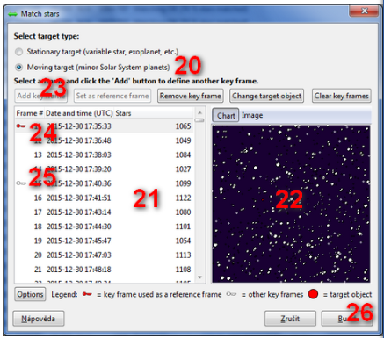
Der Dialog Matching im Modus Bewegtes Ziel
Aktivieren Sie im Dialog die Option Bewegtes Ziel (20). Die Liste der Quellbilder wird in der Tabelle (21) angezeigt. Wählen Sie in der Tabelle ein Bild aus, das als erstes Schlüsselbild verwendet werden soll. Das erste Schlüsselbild hat die gleiche Funktion wie ein Referenzbild beim Abgleich für stellare Objekte; alle Bilder werden gegen dieses Bild abgeglichen und es wird auch als Hintergrund in Objektauswahldialogen verwendet. Wenn Sie einen Rahmen auswählen, wird dieser im Vorschaubereich (22) angezeigt. Klicken Sie auf die Schaltfläche Schlüsselrahmen hinzufügen. Es erscheint ein neuer Dialog.
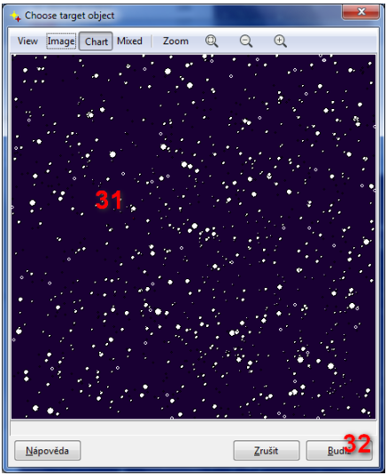
Der Dialog Ziel auswählen
Suchen Sie das gewünschte Objekt und klicken Sie es an (31). Bestätigen Sie den Dialog (32). Sie gelangen zurück zum vorherigen Dialog. In der Tabelle der Einzelbilder (21) erhalten die Schlüsselbilder das Symbol eines roten Schlüssels vor der Bildnummer (24).
Wiederholen Sie diesen Schritt, bis mindestens drei Schlüsselbilder vorhanden sind. Die anderen Schlüsselbilder werden durch ein weißes Schlüsselsymbol (25) gekennzeichnet. Das rote Schlüsselsymbol kennzeichnet das Bild, das beim Abgleich als Referenz-Schlüsselbild verwendet wird. Klicken Sie anschließend auf die Schaltfläche Übernehmen, um den Matching-Vorgang zu starten.
Der Prozess läuft nun automatisch ab. Die ausgewählten Schlüsselbilder werden zuerst verarbeitet, die Positionen des ausgewählten Objekts von Interesse auf den Schlüsselbildern werden verwendet, um den Pfad zu finden, dem das Objekt folgt, indem eine Polynomfunktion an sie angepasst wird. Dann werden die restlichen Frames verarbeitet; die Anpassung wird verwendet, um eine erwartete Position des Objekts in einer Beobachtungszeit herauszufinden, und ein Objekt in der Nähe der erwarteten Position wird als das interessierende Objekt auf dem Frame markiert.
Siehe auch: Sterne anpassen (Dialog)

Erstellen einer Lichtkurve
Klicken Sie im Hauptmenü auf den Eintrag Plot ‣ Light curve. Es erscheint ein neuer Dialog. In diesem Dialog können Sie die Optionen für die Lichtkurve einstellen. Wenn Sie möchten, dass nur eine Teilmenge von Bildern aus dem Projekt in die Kurve aufgenommen wird, aktivieren Sie die Option Nur ausgewählte Dateien im Feld. Das Programm kann auch verschiedene Korrekturen und Koeffizienten in die Ausgabedatei aufnehmen, diese Funktionen werden später im Text besprochen.
Bestätigen Sie den Dialog mit der Schaltfläche OK.
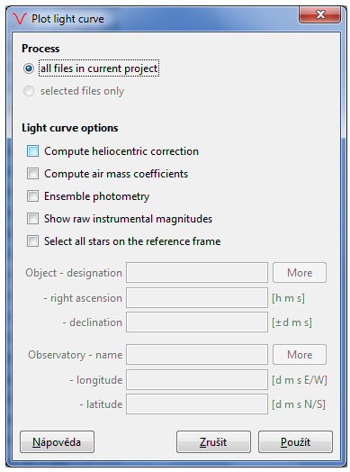
Der Dialog zum Erstellen einer Lichtkurve.
Siehe auch: Lichtkurve plotten (Dialog)

Auswählen der Sterne
Der nächste Dialog zeigt den Referenzrahmen an und ermöglicht die Auswahl des interessierenden Objekts, des Vergleichs und der Kontrollsterne. Alle erkannten Objekte werden hervorgehoben. Klicken Sie mit der rechten Maustaste irgendwo auf den Rahmen, um ein Kontextmenü zu öffnen. Wählen Sie den Punkt Bewegtes Ziel als Variable setzen. Das interessierende Objekt wird nun in roter Farbe gezeichnet und die Beschriftung "var" wird daneben gesetzt (1). Wählen Sie einen Stern aus, der als Vergleichsstern verwendet werden soll und klicken Sie ihn mit der linken Maustaste an. Wählen Sie den Punkt Vergleich, das Objekt wird nun in grüner Farbe gezeichnet und die Beschriftung "comp" daneben platziert (2). Es empfiehlt sich, auch zwei Vergleichssterne auszuwählen. Bestätigen Sie die Auswahl mit der Schaltfläche OK (3).
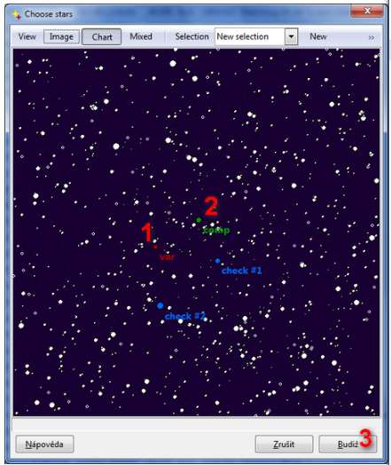
Der Dialog zur Auswahl eines interessanten Objekts (rot), eines Vergleichssterns (grün) und von Kontrollsternen (blau).
Siehe auch: Sterne auswählen (Dialog)

Auswahl einer Blende
Nun müssen wir die Blende wählen. Sie können sich die Blende als ein virtuelles kreisförmiges Pinhole vorstellen, das auf jeden Stern eines Rahmens gesetzt wird, um dessen Helligkeit zu messen. Alle Pixel, die sich innerhalb der Lochblende befinden, werden in die Berechnung einbezogen, wobei die Hintergrundpixel außen vor bleiben. Die beste Blende sollte groß genug sein, um den größten Teil des Lichts des Sterns einzuschließen. Andererseits, je größer die Blende ist, desto mehr Hintergrund wird eingeschlossen und desto verrauschter ist das Ergebnis. Aus diesem Grund wird bei der Photometrie die Helligkeit jedes Sterns in einer Reihe von vordefinierten Blenden mit einem Radius im Bereich von 2 und 30 Pixeln berechnet.
Um die beste Apertur auszuwählen, können wir einen Vergleich nutzen und Sterne überprüfen - vorausgesetzt, sie sind konstant, können wir die unterschiedlichen Helligkeiten zwischen jedem Paar von ihnen auf einander berechnen und dann die Varianz oder Standardabweichung vom Mittelwert berechnen. Bei der besten Blende sind die Abweichungen minimal.
Im nächsten Dialog zeigt die Grafik die Standardabweichung für jede Blende. Suchen Sie die Blende mit der minimalen Abweichung und klicken Sie sie mit der linken Maustaste an. Es erscheint ein Kontextmenü. Wählen Sie den Punkt Blende auswählen. Der Punkt wird nun in roter Farbe gezeichnet und die Beschriftung wird in der Nähe des Punktes platziert. Bestätigen Sie die Auswahl mit der Schaltfläche OK.
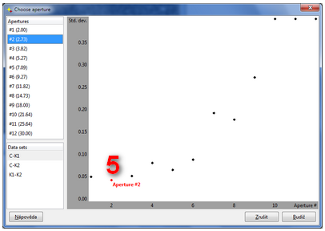
Der Dialog zur Auswahl einer Blende.

Siehe auch: Blende wählen (Dialog)

Zeichnen einer Lichtkurve
Nun hat das Programm genug Informationen, um eine Lichtkurve zu erstellen. Diese wird in einem neuen Fenster dargestellt, das automatisch erscheint.
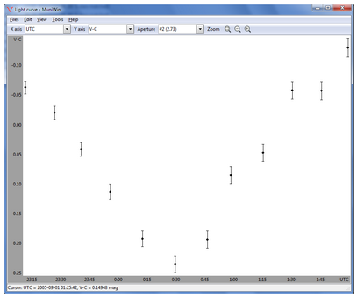
Der Dialog mit einem Lichtkurvendiagramm.

Siehe auch: Lichtkurve (Dialog)

Trimmen von Ausreißern aus der Kurve
Es ist möglich, ausreißende Beobachtungen manuell aus der Kurve zu trimmen. Sie können einen einzelnen Punkt durch einen Rechtsklick auswählen, Sie können auch mehrere Punkte auswählen, indem Sie mit gedrückter Umschalttaste und linker Maustaste ein Rechteck in der Kurve aufziehen. Klicken Sie dann mit der rechten Maustaste auf einen Punkt in der Auswahl, um das Kontextmenü zu öffnen. Es gibt zwei Optionen: Wenn Sie die Option aus Datensatz löschen wählen, werden die ausgewählten Messungen aus der aktuellen Lichtkurve entfernt, die Daten werden angezeigt, wenn Sie eine andere Lichtkurve erstellen oder die aktuelle Kurve neu aufbauen. Die andere Option aus dem Projekt entfernen bedeutet, dass die Rahmen, die den ausgewählten Messungen entsprechen, dauerhaft aus der Liste der Eingabedateien entfernt werden (siehe: Hauptanwendungsfenster) und solche Messungen in keiner anderen Ausgabe enthalten sind. Es ist nicht erlaubt, einen Referenzrahmen zu entfernen.
Anmerkung:
CCD-Frames von 268 Adorea: BlueEye600, RiLA 0,60-m f/5 Ritchey-Chretien + CCD G4-4000BI (ProjectSoft HK & Astronomisches Institut der Karls-Universität in Prag)

Lichtkurve im AAVSO-Format exportieren
Das AAVSO Extended-Format ist eines der Exportformate, die von der Muniwin-Anwendung unterstützt werden. Das Format wird verwendet, um die CCD- oder DSLR-Lichtkurve bei der American Association of Variable Star Observers (AAVSO) einzureichen.

Allgemeiner Überblick
Um Ihre Beobachtung in dem von der AAVSO akzeptierten Format zu speichern, führen Sie die folgenden Schritte aus:
- Verarbeiten Sie Ihre Beobachtungsdaten und erstellen Sie eine Lichtkurve. Die Lichtkurve sollte aus differentiellen Helligkeiten bestehen; dies ist die Vorgabe für den Standardprozess der Lichtkurvenerzeugung in der Muniwin-Anwendung.
- Öffnen Sie den Dialog zum Speichern der Lichtkurve: Datei ‣ Speichern.
- Wählen Sie als Dateityp das AAVSO Extended Format. Wählen Sie ein Verzeichnis, in dem die Datei gespeichert werden soll, und geben Sie einen Namen für die Datei ein. Bestätigen Sie den Dialog.
- Ein neuer Dialog erscheint. In diesem Dialog können Sie die Informationen über die Beobachtung und den Beobachter eingeben. Folgen Sie den Schritten des Dialogs und geben Sie die Daten ein. Wenn die letzte Seite bestätigt wird, wird die Datei erzeugt.

Detaillierte Beschreibung
Verarbeiten Sie Ihre Beobachtungsdaten und erstellen Sie eine Lichtkurve. Die Lichtkurve sollte aus differentiellen Helligkeiten bestehen; dies ist die Vorgabe für den Standardprozess der Lichtkurvenerzeugung in der Muniwin-Anwendung. Eine detaillierte Beschreibung dieser Schritte finden Sie im Kapitel Lichtkurve.
Die folgenden Schritte sind optional:
- Wenn Sie die Option zur Berechnung der heliozentrischen Korrektur aktivieren, haben Sie die Möglichkeit, heliozentrische julianische Daten in der exportierten Datei zu speichern. Sie müssen die Himmelskoordinaten des veränderlichen Sterns eingeben.
- Sie können auch die Option aktivieren, die Werte des Luftmassenkoeffizienten mit aufzunehmen. Wenn Sie dies tun, werden die Werte in der Datei gespeichert. Sie müssen die Himmelskoordinaten des veränderlichen Sterns und die geografischen Koordinaten des Beobachtungsorts eingeben.
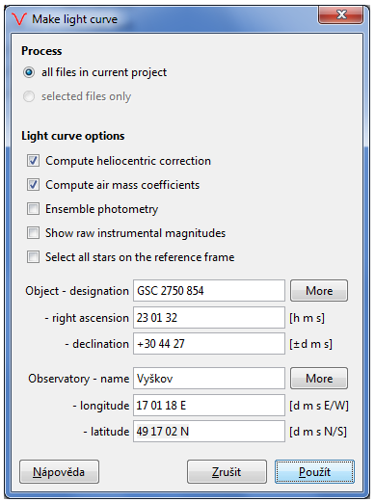
Lichtkurve erstellen
Im nächsten Dialog wählen Sie die Sterne aus. Wenn Sie dem Standard-Photometrieschema mit einem Vergleichsstern folgen, müssen Sie mindestens den veränderlichen Stern und einen Vergleichsstern markieren. Es wird empfohlen, einen Kontrollstern aufzunehmen, der Ihnen hilft, eine optimale Blende zu wählen.
Der Modus "Enseble Photometry" wird ebenfalls unterstützt. In diesem Modus kombinieren Sie mehrere Vergleichssterne miteinander; in diesem Fall ist die Markierung mindestens eines Kontrollsterns obligatorisch. Mehr über diesen Modus finden Sie im Kapitel Ensemblephotometrie.
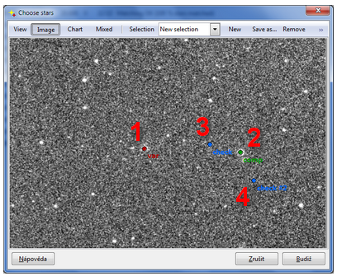
Markieren Sie den veränderlichen Stern (rot), den Vergleichsstern (grün) und die Kontrollsterne (blau).
Wählen Sie im nächsten Dialog die Apertur. Wenn Sie mindestens einen Kontrollstern markiert haben, zeigt der Dialog eine Grafik der Standardabweichung zwischen dem Vergleichsstern und dem Kontrollstern in Abhängigkeit von der Aperturgröße. In der Regel handelt es sich um eine V-förmige Kurve. Wählen Sie die Blende mit dem kleinsten Wert und markieren Sie diese.
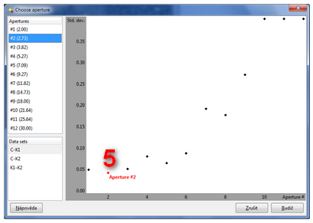
Wählen Sie eine Blende mit Minimalwert
Ein neuer Dialog zeigt eine Lichtkurve an:
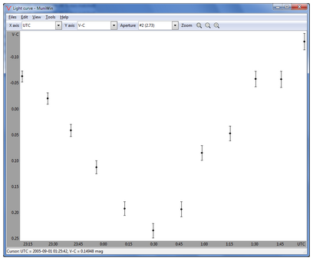
Lichtkurve des veränderlichen Sterns. Bitte beachten Sie, dass die Magnituden differenziell (V-C) sind.
Klicken Sie im Fenster mit der Lichtkurve auf den Punkt File -> Save` im lokalen Menü. Es erscheint ein neuer Dialog. Suchen Sie den Ordner, in dem Sie die Ergebnisse speichern möchten (1) und geben Sie den Namen der Ausgabedatei ein (2). Wählen Sie als Dateityp das AAVSO Extended Format (3). Wenn Sie die Option zur Berechnung der heliozentrischen Korrektur aktiviert haben, haben Sie die Wahl, die julianischen Daten heliozentrisch oder geozentrisch zu exportieren (4). Bestätigen Sie den Dialog mit der Schaltfläche Speichern (5).
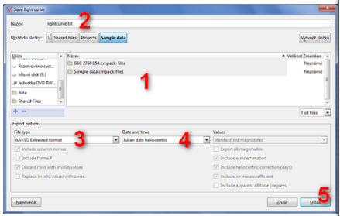
Geben Sie Verzeichnis und Dateiname an, wählen Sie den richtigen Dateityp.
Es erscheint ein neuer Dialog:
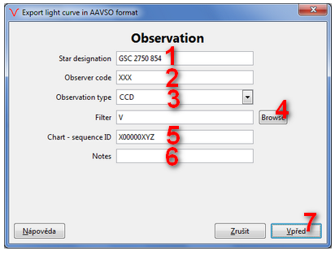
Ausfüllen der Beobachtungsdaten (Seite 1)

Füllen Sie die Beobachtungsdaten aus:
(1) Sternidentifikation - verwenden Sie die AAVSO-Bezeichnung, den AAVSO-Namen oder den AAVSO Unique Identifier, aber NICHT mehr als einen von diesen.
(2) Beobachtercode - der offizielle AAVSO-Beobachtercode für den Beobachter, der zuvor von der AAVSO vergeben wurde.
(3) Observation type - geben Sie den Typ der Kamera an - CCD oder DSLR.
(4) Filter - klicken Sie auf die Schaltfläche Durchsuchen, um den verwendeten Farbfilter auszuwählen.
(5) Chart - verwenden Sie bitte die Sequenz-ID, die Sie in roter Schrift am Ende der Photometrietabelle finden. Wenn eine Nicht-AAVSO-Sequenz verwendet wurde, beschreiben Sie diese bitte so genau wie möglich.
(6) Anmerkungen - Kommentare oder Notizen zur Beobachtung. Lassen Sie dieses Feld leer, wenn Sie keine Notizen angeben möchten.
Klicken Sie auf die Schaltfläche Weiter, um fortzufahren. Der Dialog wird auf die nächste Seite umgeschaltet.
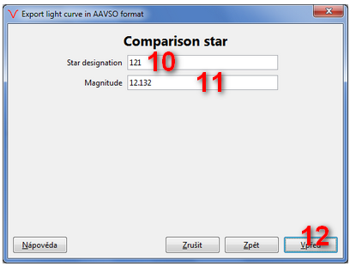
Füllen Sie die Beobachtungsdaten aus (Seite 2)
Die nächste Seite ist zum Ausfüllen der Daten über den Vergleichsstern vorgesehen. Geben Sie die Kennung des Vergleichssterns (in der Regel eine ganze Zahl) und die Helligkeit des Vergleichssterns entsprechend dem von Ihnen verwendeten Filter an. Klicken Sie auf die Schaltfläche Next, um fortzufahren.
Im Falle der Ensemble-Photometrie brauchen Sie auf dieser Seite nichts auszufüllen, klicken Sie einfach auf die Schaltfläche Weiter, um fortzufahren.
Der Dialog wird auf die nächste Seite umgeschaltet.
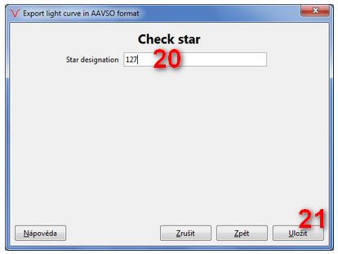
Füllen Sie die Beobachtungsdaten aus (Seite 3)
Die letzte Seite wird nur angezeigt, wenn Sie einen Prüfstern ausgewählt haben. Bitte beachten Sie, dass im Falle der Ensemble-Photometrie die Verwendung des Prüfsterns obligatorisch ist. Geben Sie die Kennung des Prüfsterns ein (20). Klicken Sie auf die Schaltfläche Speichern, um den Dialog zu beenden. Wenn der Dialog beendet ist, wird die Datei erzeugt.
Sie können den Inhalt der Datei mit einem Texteditor überprüfen:
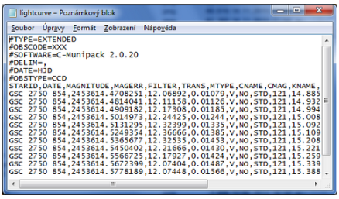
Generierte Datei mit exportierter Beobachtung im AAVSO Extended Format, dargestellt in der Anwendung Notepad.

Standardisierte Größenordnung
Im AAVSO Extended Format wird die Helligkeit eines veränderlichen Sterns in Form der standardisierten Helligkeit angegeben, die wie folgt definiert ist:
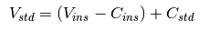
wobei V_{ins} und C_{ins} die instrumentelle Helligkeit der Variablen bzw. des Vergleichs sind und C_{std} die Kartenhelligkeit für den Vergleich ist. Der Teil (V_{ins} - C_{ins}) ist der V-C-Wert, den Sie in der in der Software erstellten (differentiellen) Lichtkurve finden. Sie geben die C_{std}-Werte für Ihren Vergleich in den Exporteinstellungen an (siehe oben).
Auf dieser Seite finden Sie die Originalbeschreibung.
Im Gegensatz zur Variablen, die als standardisierte Helligkeit berichtet wird, wird die Helligkeit des Vergleichs- und des Kontrollsterns in Form der instrumentellen Helligkeit - C_{ins} - berichtet. Bitte beachten Sie, dass es einen Unterschied in der Angabe der Helligkeit des Vergleichs- und Kontrollsterns in der Standard- (einzelner Vergleichsstern) und der Ensemble-Photometrie (mehrere Vergleichssterne) gibt.

Ensemble-Photometrie
Wenn mehrere Sterne für einen Vergleich herangezogen werden, muss der Wert von C_{std} aus den Diagrammhelligkeiten aller Sterne berechnet werden, die im Ensemble enthalten sind. Die Software C-Munipack verwendet Flussmittelung, daher wird die instumentale Helligkeit des Vergleichs C_{ins} in der obigen Gleichung durch die folgende Formel ersetzt.
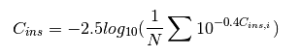
wobei N die Anzahl der Sterne im Ensemble ist, und C_{ins,i} die instrumentelle Helligkeit des i-ten Sterns im Ensemble ist.
In ähnlicher Weise definieren wir die Diagramm-Helligkeit des Vergleichs C_{std}:
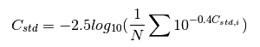
wobei C_{std,i} die Diagramm-Helligkeit des i-ten Sterns im Ensemble ist.

Siehe auch:
AAVSO Extended Format see - https://www.aavso.org/aavso-extended-file-format
AAVSO Beobachtercode see - https://www.aavso.org/where-do-observer-codes-come
AAVSO Eindeutiger Bezeichner see - https://www.aavso.org/aavso-unique-identifier
Standardized magnitude see - https://www.aavso.org/standardized-magnitude

Überprüfen der Teleskophalterung
Eine Spurkurve ist ein Diagramm des räumlichen Versatzes von CCD-Bildern in Abhängigkeit von der Zeit. Eine solche Kurve wird verwendet, um die Stabilität und Präzision der Teleskop-Montierung und ihres Uhrenantriebs zu überwachen.
Sie können die C-Munipack-Software verwenden, um eine Spurkurve aus einem Satz von CCD-Bildern eines Sternfelds zu erstellen. Als Ergebnis des Matching-Schrittes während der Reduktion der Eingabebilder wird ein Offset relativ zu einer Referenzdatei in den Achsen X und Y in den Photometriedateien gespeichert. Die Spurkurven-Tools verwenden diese Informationen, um eine Grafik des Offsets in der X- bzw. Y-Achse als Funktion der Zeit zu erstellen.

So erstellen Sie eine Spurkurve
- Verarbeiten Sie die CCD-Bilder der Quelle auf dem normalen Weg der Verkleinerung bis zum Sternabgleich.
- Wählen Sie im Menü "Plot" den Eintrag "Track curve". Es erscheint ein neues Dialogfenster mit einer Grafik. Das julianische Datum befindet sich auf der horizontalen Achse des Graphen und die Offsets in Pixeln auf seiner vertikalen Achse.
Das Diagramm besteht aus zwei Datenspalten:
- OFFSETX - Offset in horizontaler Richtung, positive Werte bedeuten die Verschiebung nach rechts, negative nach links.
- OFFSETY - Offset in vertikaler Richtung, positive Werte bedeuten die Verschiebung nach unten, negative nach oben.
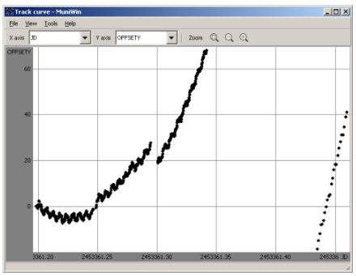
Die Spurkurve

Die Spurkurve zeigt den periodischen Fehler der Teleskopmontierung. Der periodische Fehler wird durch die Exzentrizität eines Zahnrades verursacht und zeigt sich in der Spurkurve als sinusförmiges Signal. Beachten Sie, dass im Bild mehrere überlagerte Sinussignale mit jeweils unterschiedlicher Periode und Amplitude vorhanden sind. Anhand der Periode des Signals können Sie erkennen, welcher Zahnbrunnen exzentrisch ist.
Siehe auch: Spurkurve aufzeichnen (Dialog)

Ausreißer aus der Kurve trimmen
Es ist möglich, ausreißende Beobachtungen manuell aus der Kurve zu trimmen. Sie können einen einzelnen Punkt durch einen Rechtsklick auswählen, Sie können auch mehrere Punkte auswählen, indem Sie mit gedrückter Umschalttaste und linker Maustaste ein Rechteck in der Kurve aufziehen. Klicken Sie dann mit der rechten Maustaste auf einen Punkt in der Auswahl, um das Kontextmenü zu öffnen. Es gibt zwei Optionen: Wenn Sie die Option aus Datensatz löschen wählen, werden die ausgewählten Messungen aus dem aktuellen Kurvenzug entfernt, die Daten werden angezeigt, wenn Sie einen anderen Gleisbogen erstellen oder den aktuellen Kurvenzug neu aufbauen. Die andere Option aus dem Projekt entfernen bedeutet, dass die Rahmen, die den ausgewählten Messungen entsprechen, dauerhaft aus der Liste der Eingabedateien entfernt werden (siehe: Hauptanwendungsfenster) und solche Messungen in keiner anderen Ausgabe enthalten sind. Es ist nicht erlaubt, einen Referenzrahmen zu entfernen.
Siehe auch: Spurkurve (Dialog)

Projekt-Einstellungen
In diesem Kapitel finden Sie eine vollständige Liste der Projekteinstellungen und die Beschreibung der einzelnen Parameter.

Kamera
Kamera-Parameter
- Ausleserauschen - Ausleserauschen in Elektronen, geben Sie den richtigen Wert ein, der in der Dokumentation der Kamera angegeben ist. Voreinstellung: 15.0
- Gain - Anzahl der Elektronen pro ADU, geben Sie den entsprechenden Wert aus der Kameradokumentation ein. Voreinstellung: 2.3

Quellbilder
Parameter für die Konvertierung und Verarbeitung von Quellbildern
- Min. Pixelwert - niedrigster Wert des Pixels in ADU. Alle Pixel, die gleich oder kleiner als der angegebene Wert sind, werden als ungültig betrachtet, Standardwert: 0
- Max. Pixelwert - höchster Wert des Pixels in der ADU. Alle Pixel, die gleich oder größer als der angegebene Wert sind, werden als überbelichtet betrachtet, Standardwert: 65535.
- Bilddatenformat - Pixeldatenformat, in dem die Arbeitsdateien gespeichert werden. Wenn die "Automatische Erkennung" gewählt ist, behält das Programm das Format der ursprünglichen Quelldateien bei. Andernfalls werden die Daten während des Vorgangs "Holen/Konvertieren" umgewandelt. Voreinstellung: Autodetection
- Binning - Reduzierung der Framegröße. Wenn diese Funktion aktiviert ist, summiert das Programm die Pixelwerte von Gruppen benachbarter Pixel, so dass für jede Gruppe ein Pixel im Arbeitsrahmen entsteht. Diese Umwandlung wird bei der Operation "Holen/Konvertieren" durchgeführt. Dies ist nützlich für die Verarbeitung von Bildern aus hochauflösenden DSLR- und CCD-Kameras. Bitte beachten Sie, dass die Summe der Pixelwerte berechnet wird (nicht der Mittelwert), so dass Sie, wenn Sie das Binning aktivieren, wahrscheinlich den "Maximalen Pixelwert" erhöhen müssen. Voreinstellung: Kein Binning
- Border - überspringt ungültige Teile der Quellframes. Setzen Sie "frame borders" auf einen Wert ungleich Null, wenn Sie Teile der Frames aus der Verarbeitung entfernen wollen. Voreinstellung: 0

Kalibrierung
Parameter für Bias-, Dark- und Flat-Korrekturen.
- Standard-Kalibrierung - Im Standard-Kalibrierungsschema werden nur zwei Korrekturrahmen verwendet - ein Dark-Frame, der auch den Bias enthält, und ein Flat-Frame. Das Standard-Kalibrierungsschema ist einfacher zu befolgen, erfordert aber, dass der Darkframe die gleiche Belichtungsdauer wie die Quellframes haben muss.
- Erweiterte Kalibrierung - Bei der erweiterten Kalibrierung werden alle drei Korrekturrahmen separat angewendet - ein Bias-Frame, ein Dark-Frame und ein Flat-Frame, in dieser Reihenfolge. Das Darkframe darf keinen Bias enthalten, ein solches Darkframe wird skalierbares Darkframe genannt, da es nicht die gleiche Belichtungsdauer wie die Quellbilder haben muss.

Stern-Erkennung
Parameter für die Erkennung von Objekten auf einem Frame. Dieser Schritt wird während der Photometry-Operation durchgeführt.
- Filterbreite (FWHM) - volle Breite bei halbem Maximum des Gauß-Filters. Der Tiefpassfilter wird vor der Suche nach lokalen Maxima auf das Quellbild angewendet. Wenn das Profil der Objekte auf dem Rahmen ungefähr der Gauß-Funktion entspricht, ist der gute Wert für die Filterbreite die FWHM der Objekte. Sie können das Werkzeug Quick Photometry im Vorschaufenster verwenden, um die FWHM von Objekten zu messen. Falls das Profil der Objekte keine Gaußfunktion ist und das Programm die Sterne in zwei oder mehr Objekte aufteilt, müssen Sie diesen Wert erhöhen. Voreinstellung: 3.0
- Erkennungsschwelle - der Wert, den eine Helligkeitsanhebung über dem Hintergrundwert haben muss, um als echtes Objekt zu gelten. Der Wert wird in Standardabweichungen angegeben. Der beste Startpunkt ist der Standardwert 4.0. Verarbeiten Sie eine Reihe von Frames und überprüfen Sie die Ergebnisse. Wenn Sie ein schwächeres Objekt erkennen müssen, reduzieren Sie den Wert. Wenn viele Hintergrundartefakte als Sterne betrachtet werden, erhöhen Sie ihn. Führen Sie die Photometrie erneut durch und wiederholen Sie die Schritte, bis die Ergebnisse zufriedenstellend sind. Bitte beachten Sie, dass die Filterbreite auch die Erkennungsmöglichkeiten beeinflusst. Voreinstellung: 4.0
- Minimale und maximale Schärfe - minimaler und maximaler Wert der Schärfe, den eine Helligkeitsanhebung haben muss, um als echtes Objekt zu gelten. Der Hauptzweck ist es, schlechte Pixel zu eliminieren, es kann auch helfen, unscharfe Objekte wie Nebel und Galaxien zu eliminieren. Vorgabewerte: 0.2 und 1.0
- Minimale und maximale Rundheit - minimaler und maximaler Wert der Rundheit, den eine Helligkeitserhöhung haben muss, um als echtes Objekt zu gelten. Dieser Test ist dazu gedacht, schlechte Zeilen und Spalten zu eliminieren, er kann auch helfen, Galaxien oder kosmische Teilchenspuren auszuschließen. Vorgabewerte: -1.0 und 1.0
- Max. Sterne - maximale Anzahl von Objekten. Dieser Parameter wird verwendet, um die Photometriedatei auf eine vernünftige Anzahl von Objekten zu begrenzen. Die Sterne werden nach ihren Helligkeiten sortiert und die angegebene Anzahl von Sternen vom Anfang der Liste wird beibehalten, der Rest wird verworfen. Voreinstellung: 10000

Photometrie
Parameter für die Aperturphotometrie.
- Apertur - das Programm berechnet die Helligkeit der Sterne in allen definierten Aperturen. Es ist möglich, maximal 12 Aperturen zu definieren. Der Benutzer kann eine von ihnen auswählen, wenn er Ausgabedaten, z. B. eine Lichtkurve, erstellt. Die Apertur wird durch ihren Radius in Pixeln definiert.
- Innen- und Außenradius - Der lokale Hintergrundpegel wird in einem Ring gemessen, der um das Objekt zentriert ist. Diese Parameter definieren seinen inneren und äußeren Radius in Pixeln. Standardwerte: 20,0 und 30,0.

Abgleich
Parameter für die Anpassung von Sternen.
- Standardalgorithmus - identifiziert ähnliche Polygone von Sternen und findet die beste Übereinstimmung. Er funktioniert gut, wenn ein Quellrahmen in Bezug auf den Referenzrahmen skaliert, gedreht oder sogar gespiegelt wird. Die Einschränkung ist, dass er mindestens drei Sterne auf einem Frame benötigt.
- Algorithmus für spärliche Felder - dieser Algorithmus kann Frames zuordnen, die mindestens einen Stern enthalten. Maßstab, Neigung und Position eines Quellbildes in Bezug auf das Referenzbild sollten nahe beieinander liegen. Andernfalls führt er zu einer falschen Übereinstimmung.
- Algorithmus für dichte Felder - dieser Algorithmus funktioniert gut bei sehr dichten Feldern, die eine Vielzahl von Objekten ähnlicher Größe enthalten, wie Kugelsternhaufen. Er ist langsamer als der Standard-Algorithmus.
Parameter des Standard-Algorithmus
Sterne einlesen - wenn eine Quell- oder Referenzdatei mehr als eine bestimmte Anzahl von Sternen enthält, liest das Programm nur die Anzahl der hellsten Sterne ein. Diese Begrenzung beschleunigt die Berechnung. Voreinstellung: 10
- Identifikationssterne - Anzahl der Sterne, die in jeder Iteration identifiziert werden. Weitere Informationen finden Sie in der Funktionsbeschreibung. Voreinstellung: 5
- Clipping-Faktor - Toleranz, die bei der iterativen Auswertung der Transformationskoeffizienten verwendet wird. Voreinstellung: 2,5
Parameter des Sparse-Fields-Algorithmus
- Maximaler Versatz - maximaler Versatz zwischen einem Quellbild und einem Referenzbild in Pixeln. Er ist dazu gedacht, falsche Übereinstimmungen zu eliminieren. Dieser Parameter sollte so hoch wie der höchste Offset eines Objekts von Frames sein, aber nicht höher. Voreinstellung: 2.0

Parameter des Dense-Fields-Algorithmus
- Clipping-Faktor - Toleranz, die bei der iterativen Auswertung der Transformationskoeffizienten verwendet wird. Voreinstellung: 2,5
Master-Bias
Parameter für die Erstellung eines Master-Bias-Rahmens.
- Ausgangsdatenformat - Pixeldatenformat, in dem der Master-Bias-Frame gespeichert wird. Wenn die "Autodetection" ausgewählt ist, behält das Programm das Format der Arbeitsdateien bei. Ansonsten werden die Daten in das angegebene Format umgewandelt. Voreinstellung: Autodetektion
Master-dark
Parameter für die Erstellung eines Master-Dunkelrahmens.
- Skalierbares Darkframe erstellen - Erstellen eines Master-Darkframes, das so skaliert werden kann, dass es mit der Belichtungsdauer eines Quellframes und eines Dark-Korrekturframes übereinstimmt (siehe das erweiterte Kalibrierungsschema für weitere Informationen). Wenn Sie diese Option aktivieren, müssen Sie einen Bias-Frame von Ihren Darkframes subtrahieren, bevor Sie einen Master-Darkframe erstellen.
- Output-Datenformat - Pixeldatenformat, in dem das Master-Darkframe gespeichert wird. Wenn die "Autodetection" ausgewählt ist, behält das Programm das Format der Arbeitsdateien bei. Ansonsten werden die Daten in das angegebene Format umgewandelt. Voreinstellung: Autodetektion
Master-Flat
Parameter für die Erstellung eines Master-Flat-Rahmens.
- Ausgangsdatenformat - Pixeldatenformat, in dem der Master-Darkframe gespeichert wird. Wenn "Autodetection" ausgewählt ist, behält das Programm das Format der Arbeitsdateien bei. Ansonsten werden die Daten in das angegebene Format umgewandelt. Voreinstellung: Autodetektion
- Output mean level - das Programm normalisiert den Master-Darkframe so, dass sein mittlerer Pegel gleich einem vorgegebenen Wert ist. Wenn er zu hoch eingestellt ist, hat der Ausgangsrahmen viele überbelichtete Pixel. Andererseits erhöht ein zu niedriger Wert das Rauschen, wenn ein ganzzahliges Pixelformat verwendet wird, weil die Pixelwerte in einem Frame auf die nächsten ganzzahligen Werte gerundet werden. Voreinstellung: 10000

Frames zusammenführen
Parameter für das Zusammenführen von Frames.
- Ausgabedatenformat - Pixeldatenformat, in dem das zusammengeführte Bild gespeichert wird. Wenn "Autodetection" ausgewählt ist, behält das Programm das Format der Arbeitsdateien bei. Ansonsten werden die Daten in das angegebene Format umgewandelt. Voreinstellung: Autodetektion

Variablen finden
Parameter für die Suche nach neuen Variablen.
- Schwellenwert - Mindestanteil an gültigen Helligkeitsmessungen, den ein Stern haben muss, um in den mag-dev-Graphen aufgenommen zu werden. Dieser Test soll Sterne eliminieren, die nur wenige gültige Messungen haben und deren Position im mag-dev-Graphen mehr oder weniger zufällig ist. Voreinstellung: 60

Beobachter
Die geografischen Koordinaten des Beobachters.
- Name - ein beliebiger Text, der den Beobachtungsort identifiziert, z. B. der Name der Stadt
- Longitude - Längengrad des Beobachters in Grad. Verwenden Sie das hexagesimale Format, trennen Sie die Felder durch ein Leerzeichen. Geben Sie das Zeichen "E" an der ersten Position in der Zeichenkette ein, um anzuzeigen, dass der Standort auf der östlichen Hemisphäre liegt, oder das Zeichen "W" für Standorte auf der westlichen Hemisphäre.
- Breitengrad - Der Breitengrad des Beobachters in Grad. Verwenden Sie das hexagesimale Format, trennen Sie die Felder durch ein Leerzeichen. Geben Sie das Zeichen 'N' an der ersten Position in der Zeichenkette ein, um anzugeben, dass sich der Standort auf der Nordhalbkugel befindet, oder das Zeichen 'S' für Standorte auf der Südhalbkugel.

Siehe auch: Projekte, Profile, Umgebungsoptionen (Dialog), Projekteinstellungen (Dialog), Profile bearbeiten (Dialog)

Hauptsymbolleiste
Hier finden Sie die Liste aller Elemente, die in der Hauptsymbolleiste angezeigt werden können. Bitte beachten Sie, dass einige Elemente je nach Projekttyp ausgeblendet sein können. Details finden Sie im Thema Projekte.
- ein neues Projekt starten; siehe Neues Projekt (Dialog).
- ein bestehendes Projekt öffnen; siehe Projekt öffnen (Dialog).
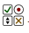- Projekteinstellungen ändern - Name, Typ, Verarbeitungsparameter usw.; siehe Projekteinstellungen (Dialog).
- einen oder mehrere Rahmen aus einem Ordner hinzufügen; siehe Einzelne Rahmen hinzufügen (Dialog).
- fügt Rahmen aus einem Ordner und seinen Unterordnern hinzu; siehe Rahmen aus Ordner hinzufügen (Dialog).
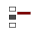- entfernt ausgewählte Rahmen aus dem Projekt.
- Öffnet den ausgewählten Rahmen in einem Vorschaufenster; siehe Rahmenvorschaufenster.
- Konvertierung, Kalibrierung, Photometrie und Abgleich in einem Stapel durchführen; siehe Expressreduktion (Dialog).
- verarbeitet Frames, die an das Projekt angehängt wurden, und wendet dabei die gleichen Regeln an wie für die bereits verarbeiteten Frames; überwacht periodisch neue Frames in einem Ordner, hängt sie an das Projekt an und verarbeitet sie; siehe Neue Frames verarbeiten (Dialog).
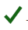- erstellt eine Arbeitskopie der Quellbilder, konvertiert sie ggf.; siehe Dateien holen/konvertieren (Dialog).
- Bias-Korrektur anwenden; siehe Bias-Korrektur (Dialog).
- Dunkelkorrektur anwenden; siehe Dunkelkorrektur (Dialog).
- wendet die Flat-Korrektur an; siehe Flat-Korrektur (Dialog).
 - Photometrie durchführen; siehe Photometrie (Dialog).
- findet Querverweise zwischen Sternen auf den Rahmen; siehe Sterne abgleichen (Dialog).
 - erstellt eine Lichtkurve (Helligkeit vs. Zeit) für eine Variable; siehe Lichtkurve darstellen (Dialog).
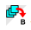 - erzeugt einen Master-Bias-Rahmen; siehe Master-Bias-Rahmen (Dialog).
 - erzeugt einen Master-Dunkelrahmen; siehe Master-Dunkelrahmen (Dialog).
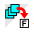 - macht den Master-Flat-Rahmen; siehe Master-Flat-Rahmen (Dialog).
- fügt Rahmen zu einem kombinierten Rahmen zusammen; siehe Rahmen zusammenfügen (Dialog).
- halbautomatische Suche nach variablen Sternen; siehe Variablen suchen (Dialog).
- erstellt eine Katalogdatei (ein Referenzrahmen für das Feld); siehe Katalogdatei erstellen (Dialog).
- zeigt kleine Vorschaubilder aller Rahmen in den Projekten an; siehe Thumbnails (Dialog).

Siehe auch: Hauptfenster, Hauptmenü

Tipps und Tricks
Ich muss meine Projekte auf ein anderes Laufwerk verschieben
Falls Ihnen der aktuelle Ordner, in dem die Projekte gespeichert sind, nicht zusagt, führen Sie folgende Schritte aus:
- schließen Sie das Programm
- Verschieben Sie den Inhalt des aktuellen Ordners mit den vorhandenen Projekten an einen anderen Ort.
- Wenn Sie das nächste Mal ein neues Projekt über den Dialog Neues Projekt erstellen, ändern Sie den Speicherort für das neue Projekt.
Es gibt keine spezielle Konfigurationsoption, die angepasst werden muss, um den Speicherort für Ihre Projektdateien zu ändern.

So erstellen Sie eine Sicherungskopie eines Projekts

Es ist keine besondere Aktion erforderlich, um eine Kopie eines Projekts zu erstellen; kopieren Sie eine Projektdatei, ein Verzeichnis mit dem Suffix "-files" und alle Dateien, die sich darin befinden.
Auch das Wiederherstellen ist einfach: Kopieren Sie die Dateien und Verzeichnisse in einen Ordner und stellen Sie sicher, dass Sie Lese- und Schreibzugriff auf die Projektdatei, das Verzeichnis mit der Endung "-files" und alle darin enthaltenen Dateien haben. Wenn Sie ein Projekt von einem schreibgeschützten Ort öffnen, z.B. von einer DVD, erkennt das Programm die Situation und gibt eine Warnung aus; Sie können ein Projekt im 'Nur-Lesen'-Modus öffnen; in diesem Modus ist es erlaubt, Ausgaben zu machen, z.B. eine Lichtkurve, aber Operationen, die die Daten verändern würden, sind nicht erlaubt.

Glossar
Air mass coefficient - Luftmassenkoeffizient
Der Luftmassenkoeffizient charakterisiert die Abschwächung des Lichts, wenn es sich durch die Atmosphäre bewegt. Da die Atmosphäre nicht für alle Wellenlängen gleich transparent ist, wird dieser Effekt wichtig, wenn Sie die absoluten Helligkeiten für gemessene Objekte berechnen wollen. Der Koeffizient ist per Definition gleich 1,0, wenn sich das Objekt im Zenit befindet, und er ist größer als eins für Höhen zwischen dem Zenit und dem Horizont. Für Objekte am oder unterhalb des Horizonts ist er nicht definiert.
Altitude - Höhe
Die Höhe ist eine der Koordinaten des horizontalen Koordinatensystems. Sie wird für die Berechnung des Luftmassenkoeffizienten verwendet. Um die Höhe des Objekts zu einem Beobachtungszeitpunkt zu berechnen, müssen das Datum und die Uhrzeit der Beobachtung, die äquatorialen Koordinaten des Objekts und die geografischen Koordinaten des Beobachters bekannt sein.
Aperture photometry -Aperturphotometrie
Die Aperturphotometrie ist eine Methode zur Messung der Helligkeit eines Sterns auf einem CCD-Frame. Nach der Bildkalibrierung besteht das Bild aus zwei Komponenten - dem Himmelshintergrund und dem Signal eines Sterns. Um die Helligkeit des Sterns zu messen, müssen wir diese beiden Komponenten trennen.
Der Algorithmus der Aperturphotometrie wurde aus einer Methode entwickelt, die für eine Beobachtung mit einem Photomultiplier verwendet wurde. Im Gegensatz dazu verwendet die Aperturphotometrie für digitale Bilder, die mit einer CCD-Kamera aufgenommen wurden, die Algorithmen der digitalen Bildverarbeitung. Der Algorithmus verwendet zwei Blenden - eine ringförmige zur Messung des Hintergrunds in der Nähe eines Sterns und eine kreisförmige zur Messung des Gesamtflusses von einem Stern. Der Hintergrund wird von dem Signal eines Sterns subtrahiert. Die Helligkeit eines Sterns ist definiert als das Verhältnis seines Signals zu einem festen Referenzwert. Ein solcher Wert, ausgedrückt in Magnituden, wird als instrumentelle absolute Helligkeit bezeichnet.
Bias-Frame
Ein Bias-Frame ist ein Bild, das von der CCD-Kamera erhalten wird, wenn alles Licht blockiert und die Belichtung unendlich kurz ist (im Idealfall). Es repräsentiert den konstanten Bias-Pegel, der in der Elektronik der Kamera, die die Bilddaten ausliest, voreingestellt ist. Bei einer idealen CCD-Kamera sollte der Pegel für alle Pixel konstant sein und der Bias könnte durch einen einzigen Wert dargestellt werden. In der Praxis gibt es kleine Unterschiede zwischen den Pixeln.
Im Standard-Kalibrierungsschema ist der Bias im Darkframe enthalten und wird daher bei der Darkframe-Korrektur subtrahiert. Im erweiterten Kalibrierungsschema muss der Bias von einem wissenschaftlichen Frame subtrahiert werden, bevor die Dark-Frame-Kalibrierung angewendet wird.
Der Bias-Frame wird in der Bias-Frame-Korrekturphase des Reduktionsprozesses verwendet. Um das Rauschen zu reduzieren, wird häufig ein Master-Bias-Frame anstelle eines Raw-Bias-Frame verwendet.
Bias-Frame-Korrektur
Die Bias-Frame-Korrektur subtrahiert die Bias-Komponente von einem CCD-Frame. Dieser Schritt ist ein Teil des Reduktionsprozesses von CCD-Bildern. Er wird nur im erweiterten Kalibrierungsschema verwendet.
Um die Korrektur auf einen Satz von Bildern anzuwenden, wird ein Bias-Frame benötigt.

Katalogdatei
Eine Katalogdatei ist eine Datei, die aus einer Liste von Sternen (deren Positionen und Helligkeiten) besteht. Im Gegensatz zu einer Photometriedatei kann sie die Identifikation von variablen, Vergleichs- und Kontrollsternen enthalten.
Eine Katalogdatei kann mit Hilfe der Muniwin-Benutzeroberfläche erstellt werden und wird als Referenzdatei im Matching-Prozess verwendet. In diesem Fall stellt die Software die Auswahl der Sterne aus einer Datei wieder her und der Benutzer muss die Sterne nicht erneut auswählen. Es ist nützlich, wenn Sie wiederholt das gleiche Feld beobachten.
Dark frame - Dunkler Rahmen
Ein Dunkelbild ist ein Bild, das von der CCD-Kamera aufgenommen wird, wenn alles Licht blockiert ist. Das Bild stellt den thermischen Strom dar, der sich in einem CCD-Gerät während einer Belichtung angesammelt hat. Der Mittelwert des thermischen Stroms ist proportional zur CCD-Temperatur und zur Belichtungsdauer. Bei einer idealen CCD-Kamera wäre der thermische Strom für alle Pixel gleich und könnte durch einen einzigen Wert dargestellt werden. In der Praxis sind einige der CCD-Elemente viel empfindlicher gegenüber dem thermischen Strom als der Rest. Diese Pixel, die als helle Punkte auf einem dunklen Bild erscheinen, werden als Hot Pixel bezeichnet. Je nach Kalibrierungsschema kann der Darkframe auch den Bias-Pegel enthalten.
Das Darkframe wird in der Darkframe-Korrekturphase des Reduktionsprozesses verwendet. Um das Rauschen zu reduzieren, wird häufig ein Master-Darkframe anstelle eines Raw-Darkframes verwendet.

Dark-Frame-Korrektur
Die Dark-Frame-Korrektur subtrahiert den thermischen Anteil von einem CCD-Frame. Dieser Schritt ist ein Teil des Reduktionsprozesses von CCD-Bildern. Im Standardkalibrierungsschema wird diese Bias-Komponente ebenfalls subtrahiert, da der Bias im Darkframe enthalten ist.

Ensemble photometry
Die Ensemble-Photometrie ist eine Technik der Lichtkurvenkonstruktion, die Messungen von mehreren Vergleichssternen (Konstanten) nutzt, um die zufälligen Fehler zu reduzieren. Die in der C-Munipack-Software implementierte Methode kann als "strenge" Ensemble-Photometrie bezeichnet werden, da sie voraussetzt, dass alle Sterne aus dem Vergleichssternsatz auf jedem Frame vorhanden sind; wenn dies nicht erfüllt ist, wird der Frame aus der Lichtkurve verworfen. Die Lichtströme (nicht die Helligkeiten) der Vergleichssterne werden summiert, um die instrumentelle Helligkeit eines "künstlichen" Vergleichssterns zu erhalten, der dann verwendet wird, um die differentielle Helligkeit eines veränderlichen Sterns zu bestimmen.

Flat Frame
Ein Flatframe ist ein Bild, das von der CCD-Kamera aufgenommen wird, wenn ein Teleskop auf einen leuchtenden Bereich mit gleichmäßig verteilter Intensität über das Gesichtsfeld gerichtet ist. Das Bild repräsentiert die räumliche Verteilung der Empfindlichkeit nicht nur der CCD-Elemente, sondern des gesamten Gerätes. Es erfasst die Reaktion des gesamten optischen Systems - des Teleskops, der Filter, des Kamerafensters, des Deckglases und des CCD-Chips selbst - auf eine gleichmäßige Lichtquelle. Die wichtigsten Effekte, die ein Flatframe beeinflussen, sind Vignettierung und Empfindlichkeitsschwankungen der CCD-Elemente.
Das Flat-Frame wird in der Flat-Frame-Korrekturphase des Reduktionsprozesses verwendet. Um das Rauschen zu reduzieren, wird oft ein Master-Flatframe anstelle eines Raw-Flatframes verwendet.
Flat-Frame-Korrektur
Die Flat-Frame-Korrektur gleicht Empfindlichkeitsschwankungen des gesamten optischen Systems (Teleskop + Filter + Kamera) aus. Dieser Schritt ist ein Teil des Reduktionsprozesses von CCD-Bildern.
Um die Korrektur auf einen Satz von Bildern anzuwenden, wird ein Flatframe benötigt.
Flexible Image Transport System - Flexibles Bildtransportsystem
FITS
Das Flexible Image Transport System ist ein Dateiformat, das speziell für die Speicherung von wissenschaftlichen Bildern und Daten entwickelt wurde. Seit seiner ersten Veröffentlichung im Jahr 1981 hat es sich zum am häufigsten verwendeten Dateiformat für die Speicherung und Manipulation von Bildern entwickelt, die mit Hilfe von CCD-Kameras in der Astronomie aufgenommen wurden.
Im C-Munipack-Projekt akzeptiert das FITS-Format die FITS-Bilder als Eingabe und verwendet das Format, um die Ergebnisse der Operation zu speichern, die ein CCD-Bild als Ausgabe erzeugen.
Full Width at Half Maximum
FWHM
Full Width at Half Maximum wird in der C-Munipack-Software verwendet, um den Durchmesser oder die Breite eines sternähnlichen Objekts auszudrücken. Die Breite wird in der Mitte zwischen dem Hintergrundniveau und dem Maximalwert gemessen.

Heliozentrische Korrektur
Die heliozentrische Korrektur behebt die Schwankungen der Entfernung zwischen Beobachter (Erde) und beobachtetem Objekt, die dadurch entstehen, dass die Erde um die Sonne kreist. Dieser Effekt ist vor allem bei der Beobachtung von Bedeckungsveränderlichen oder Exoplanetenübergängen nicht zu vernachlässigen, wenn man den zeitlichen Abstand zwischen zwei Ereignissen messen muss, die einige Wochen oder Monate auseinander liegen. Die heliozentrische Korrektur transformiert die Zeiten so, dass sie sich auf einen virtuellen Fixpunkt beziehen, der in einem Brennpunkt der Erdbahn (nahe der Sonne) liegt.
Die heliozentrische Korrektur wird optional bei der Konstruktion einer Lichtkurve durchgeführt. Die äquatorialen Koordinaten des Objekts werden benötigt.

Heliozentrisches Julianisches Datum
HJD
JD(hel.)
Das heliozentrische Julianische Datum ist der Zeitpunkt eines Ereignisses (einer bestimmten Beobachtung, Zeitpunkt des Minimums) mit der angewandten heliozentrischen Korrektur.

Julianisches Datum
JD
Das Julianische Datum (JD) ist das Zeitintervall in Tagen und Bruchteilen eines Tages seit dem 1. Januar 4713 v. Chr., Greenwich Mittag. Es ist weit verbreitet und wird von der Internationalen Astronomischen Union empfohlen, um den Zeitpunkt eines Ereignisses auszudrücken, z. B. eine bestimmte Beobachtung, das Minimum eines veränderlichen Sterns usw.
Sie können das Programm Muniwin verwenden, um das Datum des Gregorianischen Kalenders in das Julianische Datum und zurück zu konvertieren.

Light curve -Lichtkurve
Eine Lichtkurve ist ein Diagramm der Helligkeit eines Sterns in Abhängigkeit von der Zeit. Die Lichtkurve ist eines der Produkte der C-Munipack-Software. Sie wird insbesondere bei der Beobachtung von veränderlichen Sternen verwendet. Die Helligkeit eines Sterns wird in Magnituden ausgedrückt, normalerweise als Differenz zwischen zwei Objekten - einem veränderlichen Stern und einem Vergleichsstern. Zusätzlich werden ein oder mehrere Kontrollsterne verwendet. Manchmal werden auch absolute Intensitäten verwendet, in diesem Fall ist ein weiterer Nachbearbeitungsschritt außerhalb der C-Munipack-Software erforderlich.
Je nach Typ der Lichtkurve muss der Benutzer einen veränderlichen Stern, einen Vergleichsstern und optional einen oder mehrere Kontrollsterne auswählen. Die äquatorialen Koordinaten des Objekts oder die geografischen Koordinaten des Beobachters können ebenfalls erforderlich sein.

Master-Bias-Frame
Ein Master-Bias-Frame ist ein kombiniertes CCD-Frame, das aus einer Reihe von Bias-Frames besteht. Mit Hilfe des robusten Mittelwertalgorithmus wird das Rauschen des resultierenden Bildes reduziert.
Das Master-Bias-Frame wird in der Phase der Bias-Frame-Korrektur des Reduktionsprozesses verwendet.

Master dark frame - Master-Dunkelbild
Ein Master-Darkframe ist ein kombiniertes CCD-Frame, das aus einer Reihe von Darkframes besteht. Mit Hilfe des robusten Mittelwert-Algorithmus wird das Rauschen des resultierenden Bildes reduziert.
Das Master-Dark-Frame wird in der Dark-Frame-Korrekturphase des Reduktionsprozesses verwendet.

Master flat frame
Ein Master-Flatframe ist ein kombiniertes CCD-Bild, das aus einer Reihe von Flatframes besteht. Mit Hilfe des robusten Mittelwert-Algorithmus wird das Rauschen des resultierenden Bildes reduziert.
Das Master-Flat-Frame wird in der Flat-Frame-Korrekturphase des Reduktionsprozesses verwendet.

Matching - Abgleich
Das Matching ist der letzte Schritt im Standard-CCD-Bildreduktionsschema. Es verarbeitet einen Satz von Photometriedateien desselben Gesichtsfeldes und findet eine Beziehung zwischen einzelnen Sternen auf den Frames. Zum Beispiel ist der Stern an der Position (100, 100) auf Bild 1 derselbe wie der Stern an der Position (120, 95) auf Bild 2 usw. Jedem Stern wird dann ein eindeutiger Bezeichner zugewiesen, der für den gleichen Stern auf allen Frames im Projekt gleich ist.
Um den Abgleich durchzuführen, muss ein Frame als Referenz-Frame angegeben werden. Das Referenzbild ist normalerweise ein Bild aus einem Satz von Eingabebildern, aber es kann auch ein anderes Bild verwendet werden - siehe Katalogdateien.

Photometrie
Die Photometrie ist ein Prozess, der während der CCD-Bildreduktion durchgeführt wird. Dabei wird ein kalibriertes CCD-Bild genommen und es werden Sterne darauf erkannt. Für jeden Stern wird die Helligkeit bestimmt. Die Ergebnisse werden in einer Datei gespeichert, die Photometriedatei genannt wird.
Die aktuelle Version der Software verwendet die Methode der Aperturphotometrie zur Messung der Helligkeit eines Objekts.

Profil
Das Profil stellt einen Satz von Konfigurationsparametern bereit, die zur Verarbeitung der Daten verwendet werden. Im Gegensatz zum Projekt enthält es nicht die Daten - Bilddateien und Photometriedateien. Die Profile werden verwendet, um die Konfigurationsparameter zwischen Projekten zu übertragen.

Projekt
Das Projekt in der C-Munipack-Software ist ein Container, der die Produkte der CCD-Bildkalibrierung und des Reduktionsprozesses enthält. Das Projekt besteht aus Projekteinstellungen, Bilddateien und Photometriedateien. Die Projekte werden verwendet, um die Produkte aufzubewahren, wenn der Benutzer zwischen verschiedenen Datensätzen wechselt.

Reduktion von CCD-Bildern
Die Reduktion von CCD-Bildern ist ein Prozess, bei dem aus Rohbildern, die mit einer CCD-Kamera aufgenommen wurden, ein Satz von Photometriedateien erzeugt wird, eine Datei für jedes Eingangsbild. Die Photometriedatei besteht aus einer Reihe von Sternen. Für jeden Stern wird die abgeleitete Helligkeit gespeichert. Ein eindeutiger Bezeichner, der jedem Stern zugewiesen ist, wird verwendet, um einen bestimmten Stern zwischen den Bildern zu identifizieren.
Abhängig von einem Reduktionsschema besteht die Reduktion aus den folgenden drei Schritten: Kalibrierung (Bias-Frame-Korrektur, Dark-Frame-Korrektur, Flat-Frame-Korrektur und Zeitkorrektur), Photometrie und Matching.

Referenzdatei
Eine Referenzdatei ist eine Photometriedatei, die im Matching-Prozess verwendet wird. Es handelt sich entweder um eine Photometriedatei für eines der Quellbilder oder um eine Katalogdatei desselben Feldes.
Der Matching-Algorithmus nimmt zwei Photometriedateien auf einmal und findet die zugehörigen Sterne in ihnen. Um mehr als zwei wissenschaftliche Rahmen zu vergleichen, wird ein Rahmen aus dem Satz als Referenzdatei ausgewählt und alle Quellrahmen werden nacheinander mit der Referenz verglichen.
Scalable dark frame - Skalierbarer Darkframe
Ein skalierbarer Darkframe ist ein Spezialfall des Darkframes. Er wird im erweiterten Kalibrierungsschema verwendet, das es erlaubt, einen Dark Frame mit einer anderen Belichtungsdauer als die wissenschaftlichen Bilder für die Dark-Frame-Korrektur zu verwenden.
Das skalierbare Darkframe kann aus einem Darkframe durch Subtraktion eines Biasframes erstellt werden. Somit enthält das skalierbare Darkframe nur Komponenten, die linear von der Belichtungsdauer abhängig sind.

Time correction - Zeitkorrektur
Die Zeitkorrektur fixiert den Beobachtungszeitpunkt der Quellbilder. Dieser Schritt des Reduktionsprozesses ist optional und hängt von der jeweiligen Situation ab. Sie können die Zeitkorrektur z. B. verwenden, um die Abweichung der Systemuhr des PCs von der UTC zu korrigieren.

Time of observation - Beobachtungszeitpunkt
In der C-Munipack-Software wird die Zeit eines bestimmten CCD-Frames immer auf den Mittelpunkt der Belichtung bezogen.SpurenkurveEine Spurenkurve ist eine grafische Darstellung des räumlichen Versatzes von CCD-Frames in Abhängigkeit von der Zeit. Eine solche Kurve wird verwendet, um die Stabilität und Präzision der Teleskop-Montierung und ihres Uhrenantriebs zu überwachen.

©2018, David Motl.|Powered by Sphinx 1.8.1& Alabaster 0.7.12|

Verweise:
DSLR-Photometrie mit MuniWin von Erik Wischnewski https://www.bav-astro.de/rb/rb2011-4/270.pdf

Impressum:
www.privatsternwarte.net

